i.MX6 3.14.28内核驱动代码与定制及device tree
by John Li (R64710)
GSM 现场支持工程师
飞思卡尔半导体(上海),

本文档帮助了解飞思卡尔i.MX6X的Version 3.14.28内核源代码，如何初始化及定制。
history
V1 | - 创建文档
Contents
1 获取飞思卡尔3.14.28 Yocto内核源代码 2
2 Device Tree 4
2.1 飞思卡尔的device Tree结构 4
2.2 device Tree的由来 12
2.3 device Tree的基础与语法 14
2.4 device Tree的代码分析 36
3 飞思卡尔i.MX6X BSP 包文件目录结构 69
4 飞思卡尔i.MX6XBSP的编译(not updates) 71
4.1 需要编译哪些文件 71
4.2 如何编译这些文件 73
4.3 如何链接为目标文件及链接顺序 73
4.4 kernel Kconfig 75
5 飞思卡尔BSP的内核初始化过程 75
5.1 初始化的汇编代码 76
5.2 初始化的C代码 80
5.3 init_machine 92
6 飞思卡尔BSP的内核定制 95
6.1 IO管脚配置与Pinctrl驱动 96
6.2 修改mx6_sabresd_board_init来支持新板 108
6.3 uSDHC设备定制(eMMC flash,SDcard, SDIOcard) 109
6.4 USB口定制 111
6.5 Display背光 112
6.6 并行Display定制 113
6.7 LVDS LCD 驱动定制 124
6.8 GPIO_Key 驱动定制 125
6.9 GPIO_LED 驱动定制 127
6.10 I2C RTC 驱动定制(未验证) 129
6.11 I2C 电容式触摸屏驱动定制 130
6.12 100M以太网驱动定制 133

获取飞思卡尔3.14.28 Yocto内核源代码
根据飞思卡尔的yocto文件：< <Freescale_Yocto_Project_User's_Guide.pdf> >, 可以获取到3.14.28yocto内核源代码，此文件下载地址为： http://www.freescale.com/products/arm-processors/i.mx-applications-processors-based-on-arm-cores/i.mx-6-processors/i.mx6qp/embedded-linux-for-i.mx-applications-processors:IMXLINUX?code=IMXLINUX&nodeId=012FC8ZrDRB24A4117&fpsp=1&tab=Design_Tools_Tab
L3.14.28_1.0.0_iMX6QDLS_BUNDLE (REV L3.14.28_1.0.0)
i.MX 6Quad, i.MX 6Dual, i.MX 6DualLite, i.MX 6Solo Linux Binary Demo Files and Linux BSP Documentation
Board Support Packages
GZ (1.5 GB) L3.14.28_1.0.0_iMX6QDLS_BUNDLE 4/10/2015
以下为具体步骤：
- 配置交叉编译主机，使用的是64位的ubuntu 14.04.
//in the user folder, mine is /home/vmuser/mx6x
sudo apt-get update
sudo apt-get install gawk wget git-core diffstat unzip texinfo gcc-multilib build-essential chrpath socat libsdl1.2-dev
sudo apt-get install libsdl1.2-dev xterm sed cvs subversion coreutils texi2html docbook-utils python-pysqlite2 help2man make gcc g++ desktop-file-utils libgl1-mesa-dev libglu1-mesa-dev mercurial autoconf automake groff curl lzop asciidoc
sudo apt-get install u-boot-tools
- 获取bsp源代码
mkdir bin
//repo can not download from google website, change another link
curl http://raw.githubusercontent.com/android/tools_repo/stable/repo > ./bin/repo
chmod a+x ./bin/repo
export PHTH=~/mx6ul/bin/:$PATH
git config --global user.name "johnli"
git config --global user.name "r64710@freeescale.com"
git config --global --list
user.name=r64710@freeescale.com
user.email=vmuser@vmuser.com
mkdir fsl-release-bsp
cd fsl-release-bsp/
//repo can not use the google website, change another link
repo init -u git://git.freescale.com/imx/fsl-arm-yocto-bsp.git -b imx-3.14.28-1.0.0_ga --repo-url=http://github.com/android/tools_repo
repo sync
- 编译
MACHINE=imx6qsabresd source fsl-setup-release.sh -b imx6qsabresd-fb -e fb
bitbake fsl-image-machine-test
//need a long time
在以下目录可以看到3.14.28的内核源代码
~/mx6x/fsl-release-bsp/imx6qsabresd-fb/tmp/work/imx6qsabresd-poky-linux-gnueabi/linux-imx/3.14.28-r0/git
- 编译并安装SDK
bitbake fsl-image-machine-test -c populate_sdk
//need a long time
cd tmp/deploy/sdk/
./poky-glibc-x86_64-fsl-image-machine-test-cortexa9hf-vfp-neon-toolchain-1.7.sh
//press enter and Y, do not change the install folder
- 编译linux
可以使用bitbake命令编译
pwd
/home/vmuser/mx6x/fsl-release-bsp/imx6qsabresd-fb
bitbake linux-imx -c listtasks
bitbake linux-imx -c menuconfig
bitbake linux-imx -c compile -f
或者使用交叉编译器独立编译
pwd
~/mx6x/fsl-release-bsp/imx6qsabresd-fb/tmp/work/imx6qsabresd-poky-linux-gnueabi/linux-imx/3.14.28-r0/git
export ARCH=arm
export CROSS_COMPILE=/opt/poky/1.7/sysroots/x86_64-pokysdk-linux/usr/bin/arm-poky-linux-gnueabi/arm-poky-linux-gnueabi-
make imx_v7_defconfig
make menuconfig
make zImage
make imx6q-sabresd.dtb

Device Tree

飞思卡尔的device Tree结构
Device Tree的目录在~/mx6x/fsl-release-bsp/imx6qsabresd-fb/tmp/work/imx6qsabresd-poky-linux-gnueabi/linux-imx/3.14.28-r0/git/arch/arm/boot/dts
.
├── imx6dl.dtsi
├── imx6dl-pinfunc.h
├── imx6dl-sabreauto.dts
├── imx6dl-sabreauto-ecspi.dts
├── imx6dl-sabreauto-flexcan1.dts
├── imx6dl-sabreauto-gpmi-weim.dts
├── imx6dl-sabresd.dts
├── imx6dl-sabresd-enetirq.dts
├── imx6dl-sabresd-hdcp.dts
├── imx6dl-sabresd-ldo.dts
├── imx6dl-sabresd-pf200.dts
├── imx6q-arm2.dts
├── imx6q-arm2-hsic.dts
├── imx6qdl.dtsi
├── imx6qdl-sabreauto.dtsi
├── imx6qdl-sabresd.dtsi
├── imx6q.dtsi
├── imx6q-pinfunc.h
├── imx6q-sabreauto.dts
├── imx6q-sabreauto-ecspi.dts
├── imx6q-sabreauto-flexcan1.dts
├── imx6q-sabreauto-gpmi-weim.dts
├── imx6q-sabrelite.dts
├── imx6q-sabresd.dtb
├── imx6q-sabresd.dts
├── imx6q-sabresd-enetirq.dtb
├── imx6q-sabresd-enetirq.dts
├── imx6q-sabresd-hdcp.dtb
├── imx6q-sabresd-hdcp.dts
├── imx6q-sabresd-ldo.dtb
├── imx6q-sabresd-ldo.dts
├── imx6q-sabresd-uart.dtb
├── imx6q-sabresd-uart.dts
├── include
│ └── dt-bindings -> ../../../../../include/dt-bindings
├── Makefile
其中imx6q-sabresd板的dts由以下文件组成
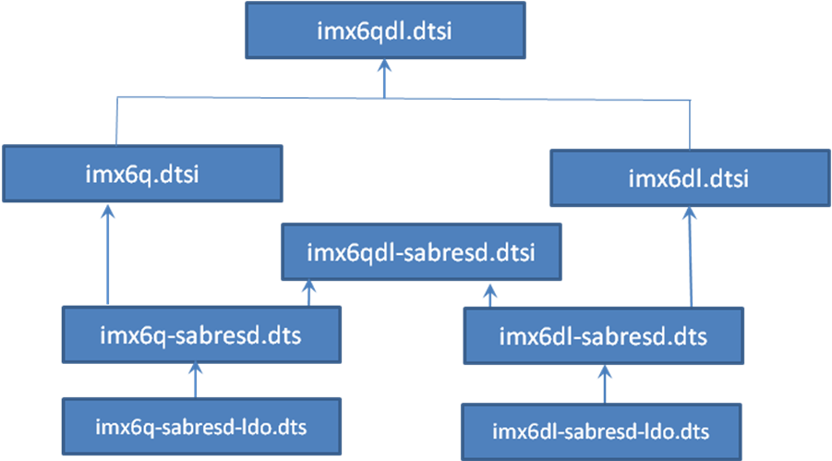
- Imx6qdl.dtsi: i.MX6Q/D/DL/S SOC共有部分
#include <dt-bindings/clock/imx6qdl-clock.h>
#include <dt-bindings/gpio/gpio.h>
#include "skeleton.dtsi"
- Imx6q.dtsi:i.MX6Q/D SOC专有部分:比如说CPU, GPU, Sata这些与i.MX6DL/S不同的地方
#include <dt-bindings/interrupt-controller/irq.h>
#include "imx6q-pinfunc.h"
#include "imx6qdl.dtsi"
- Imx6dl.dtsi:i.MX6DL/S SOC专有部分:比如说CPU, I2C4 这样和i.MX6DL/S不同的地方
#include <dt-bindings/interrupt-controller/irq.h>
#include "imx6dl-pinfunc.h"
#include "imx6qdl.dtsi"
- Imx6qdl-sabresd.dtsi: i.MX6Q/D/DL/S 板级共有部分
#include <dt-bindings/input/input.h>
- Imx6q-sabresd.dts: i.MX6Q/D板级专有部分
#include "imx6q.dtsi"
#include "imx6qdl-sabresd.dtsi"
- Imx6dl-sabresd.dts: i.MX6DL/S板级专有部分,比如说EPD
#include "imx6q.dtsi"
#include "imx6qdl-sabresd.dtsi"
编译imx6q-sabresd板时，会合并相关的四个dts/dtsi文件，(编译后生成的临时文件名是：.imx6q-sabresd.dtb.dts.tmp)合并后的整个device tree如下：
/
// Imx6qdl.dtsi引入
├──intc: interrupt-controller@00a01000
├──clocks
│ └──ckil
│ └──ckih1
│ └──osc
├──soc
│ └──caam_sm: caam-sm@00100000
│ └──dma_apbh: dma-apbh@00110000
│ └──irq_sec_vio: caam_secvio
│ └──gpmi: gpmi-nand@00112000
│ └──timer@00a00600
│ └──L2: l2-cache@00a02000
│ └──pcie: pcie@0x01000000
│ └──pmu
│ └──hdmi_core: hdmi_core@00120000
│ └──hdmi_video: hdmi_video@020e0000
│ └──hdmi_audio: hdmi_audio@00120000
│ └──hdmi_cec: hdmi_cec@00120000
│ └──aips-bus@02000000
│ │ └──spba-bus@02000000
│ │ │ └──spdif: spdif@02004000
│ │ │ └──ecspi1: ecspi@02008000
│ │ │ └──ecspi2: ecspi@0200c000
│ │ │ └──ecspi3: ecspi@02010000
│ │ │ └──ecspi4: ecspi@02014000
│ │ │ └──ecspi5: ecspi@02018000 // Imx6q.dtsi引入
│ │ │ └──uart1: serial@02020000
│ │ │ └──esai: esai@02024000
│ │ │ └──ssi1: ssi@02028000
│ │ │ └──ssi2: ssi@0202c000
│ │ │ └──ssi3: ssi@02030000
│ │ │ └──asrc: asrc@02034000
│ │ │ └──spba@0203c000
│ │ └──vpu: vpu@02040000
│ │ └──aipstz@0207c000
│ │ └──pwm1: pwm@02080000
│ │ └──pwm2: pwm@02084000
│ │ └──pwm3: pwm@02088000
│ │ └──pwm4: pwm@0208c000
│ │ └──flexcan1: can@02090000
│ │ └──flexcan2: can@02094000
│ │ └──gpt: gpt@02098000
│ │ └──gpio1: gpio@0209c000
│ │ └──gpio2: gpio@020a0000
│ │ └──gpio3: gpio@020a4000
│ │ └──gpio4: gpio@020a8000
│ │ └──gpio5: gpio@020ac000
│ │ └──gpio6: gpio@020b0000
│ │ └──gpio7: gpio@020b4000
│ │ └──kpp: kpp@020b8000
│ │ └──wdog1: wdog@020bc000
│ │ └──wdog2: wdog@020c0000
│ │ └──clks: ccm@020c4000
│ │ └──anatop: anatop@020c8000
│ │ │ └──regulator-1p1@110
│ │ │ └──regulator-3p0@120
│ │ │ └──regulator-2p5@130
│ │ │ └──reg_arm: regulator-vddcore@140
│ │ │ └──reg_pu: regulator-vddpu@140
│ │ │ └──reg_soc: regulator-vddsoc@140
│ │ └──tempmon: tempmon
│ │ └──usbphy1: usbphy@020c9000
│ │ └──usbphy2: usbphy@020ca000
│ │ └──usbphy_nop1: usbphy_nop1
│ │ └──usbphy_nop2: usbphy_nop2
│ │ └──caam_snvs: caam-snvs@020cc000
│ │ └──snvs@020cc000
│ │ │ └──snvs-rtc-lp@34
│ │ └──epit1: epit@020d0000
│ │ └──epit2: epit@020d4000
│ │ └──src: src@020d8000
│ │ └──gpc: gpc@020dc000
│ │ └──gpr: iomuxc-gpr@020e0000
│ │ └──iomuxc: iomuxc@020e0000
│ │ │ └──imx6qdl-sabresd// Imx6qdl-sabresd.dtsi
│ │ │ │ └──pinctrl_hog: hoggrp// Imx6qdl-sabresd.dtsi
│ │ │ │ └──pinctrl_audmux: audmuxgrp// Imx6qdl-sabresd.dtsi
│ │ │ │ └──pinctrl_ecspi1: ecspi1grp// Imx6qdl-sabresd.dtsi
│ │ │ │ └──pinctrl_enet: enetgrp// Imx6qdl-sabresd.dtsi
│ │ │ │ └──pinctrl_enet_irq: enetirqgrp// Imx6qdl-sabresd.dtsi
│ │ │ │ └──pinctrl_gpio_keys: gpio_keysgrp// Imx6qdl-sabresd.dtsi
│ │ │ │ └──pinctrl_hdmi_cec: hdmicecgrp// Imx6qdl-sabresd.dtsi
│ │ │ │ └──pinctrl_hdmi_hdcp: hdmihdcpgrp// Imx6qdl-sabresd.dtsi
│ │ │ │ └──pinctrl_i2c1: i2c1grp// Imx6qdl-sabresd.dtsi
│ │ │ │ └──pinctrl_i2c2: i2c2grp// Imx6qdl-sabresd.dtsi
│ │ │ │ └──pinctrl_i2c3: i2c3grp// Imx6qdl-sabresd.dtsi
│ │ │ │ └──pinctrl_ipu1: ipu1grp// Imx6qdl-sabresd.dtsi
│ │ │ │ └──pinctrl_ipu1_2: ipu1grp-2// Imx6qdl-sabresd.dtsi
│ │ │ │ └──pinctrl_pwm1: pwm1grp// Imx6qdl-sabresd.dtsi
│ │ │ │ └──pinctrl_uart1: uart1grp// Imx6qdl-sabresd.dtsi
│ │ │ │ └──pinctrl_uart5_1: uart5grp-1// Imx6qdl-sabresd.dtsi
│ │ │ │ └──pinctrl_uart5dte_1: uart5dtegrp-1// Imx6qdl-sabresd.dtsi
│ │ │ │ └──pinctrl_usbotg: usbotggrp// Imx6qdl-sabresd.dtsi
│ │ │ │ └──pinctrl_usdhc2: usdhc2grp// Imx6qdl-sabresd.dtsi
│ │ │ │ └──pinctrl_usdhc3: usdhc3grp// Imx6qdl-sabresd.dtsi
│ │ │ │ └──pinctrl_usdhc4: usdhc4grp// Imx6qdl-sabresd.dtsi
│ │ └──ldb: ldb@020e0008
│ │ │ └──lvds-channel@0
│ │ │ │ └──display-timings// Imx6qdl-sabresd.dtsi
│ │ │ └──lvds-channel@1
│ │ │ │ └── display-timings// Imx6qdl-sabresd.dtsi
│ │ └──dcic1: dcic@020e4000
│ │ └──dcic2: dcic@020e8000
│ │ └──sdma: sdma@020ec000
│ │ └──iomuxc: iomuxc@020e0000// Imx6q.dtsi引入
│ │ │ └──ipu2// Imx6q.dtsi引入
│ │ │ │ └──pinctrl_ipu2_1: ipu2grp-1// Imx6q.dtsi引入
│ └──busfreq // Imx6q.dtsi引入
│ └──gpu@00130000// Imx6q.dtsi引入
│ └──ocrams: sram@00900000// Imx6q.dtsi引入
│ └──ocrams_ddr: sram@00904000// Imx6q.dtsi引入
│ └──ocram: sram@00905000// Imx6q.dtsi引入
│ └──aips-bus@02100000 //aips2
│ │ └──sec crypto: caam@2100000
│ │ │ └──sec_jr0: jr0@1000
│ │ │ └──sec_jr1: jr1@2000
│ │ └──aipstz@0217c000
│ │ └──usbotg: usb@02184000
│ │ └──usbh1: usb@02184200
│ │ └──usbh2: usb@02184400
│ │ └──usbh3: usb@02184600
│ │ └──usbmisc: usbmisc@02184800
│ │ └──fec: ethernet@02188000
│ │ └──mlb: mlb@0218c000
│ │ └──usdhc1: usdhc@02190000
│ │ └──usdhc2: usdhc@02194000
│ │ └──usdhc3: usdhc@02198000
│ │ └──usdhc4: usdhc@0219c000
│ │ └──i2c1: i2c@021a0000
│ │ │ └──codec: wm8962@1a // Imx6qdl-sabresd.dtsi
│ │ │ └──mma8451@1c// Imx6qdl-sabresd.dtsi
│ │ │ └──ov564x: ov564x@3c// Imx6qdl-sabresd.dtsi
│ │ └──i2c2: i2c@021a4000
│ │ │ └──hdmi: edid@50// Imx6qdl-sabresd.dtsi
│ │ │ └──max11801@48// Imx6qdl-sabresd.dtsi
│ │ │ └──pmic: pfuze100@08// Imx6qdl-sabresd.dtsi
│ │ │ │ └──regulators// Imx6qdl-sabresd.dtsi
│ │ │ │ │ └──sw1a_reg: sw1ab// Imx6qdl-sabresd.dtsi
│ │ │ │ │ └──sw1c_reg: sw1c// Imx6qdl-sabresd.dtsi
│ │ │ │ │ └──sw2_reg: sw2// Imx6qdl-sabresd.dtsi
│ │ │ │ │ └──sw3a_reg: sw3a// Imx6qdl-sabresd.dtsi
│ │ │ │ │ └──sw3b_reg: sw3b// Imx6qdl-sabresd.dtsi
│ │ │ │ │ └──sw4_reg: sw4// Imx6qdl-sabresd.dtsi
│ │ │ │ │ └──swbst_reg: swbst// Imx6qdl-sabresd.dtsi
│ │ │ │ │ └──snvs_reg: vsnvs// Imx6qdl-sabresd.dtsi
│ │ │ │ │ └──vref_reg: vrefddr// Imx6qdl-sabresd.dtsi
│ │ │ │ │ └──vgen1_reg: vgen1// Imx6qdl-sabresd.dtsi
│ │ │ │ │ └──vgen2_reg: vgen2// Imx6qdl-sabresd.dtsi
│ │ │ │ │ └──vgen3_reg: vgen3// Imx6qdl-sabresd.dtsi
│ │ │ │ │ └──vgen4_reg: vgen4// Imx6qdl-sabresd.dtsi
│ │ │ │ │ └──vgen5_reg: vgen5// Imx6qdl-sabresd.dtsi
│ │ │ │ │ └──vgen6_reg: vgen6// Imx6qdl-sabresd.dtsi
│ │ │ └──ov5640_mipi: ov5640_mipi@3c// Imx6qdl-sabresd.dtsi
│ │ │ └──egalax_ts@04// Imx6qdl-sabresd.dtsi
│ │ └──i2c3: i2c@021a8000
│ │ │ └──egalax_ts@04// Imx6qdl-sabresd.dtsi
│ │ │ └──mag3110@0e// Imx6qdl-sabresd.dtsi
│ │ │ └──isl29023@44// Imx6qdl-sabresd.dtsi
│ │ └──romcp@021ac000
│ │ └──mmdc0-1@021b0000
│ │ └──mmdc1: mmdc@021b4000
│ │ └──weim: weim@021b8000
│ │ └──ocotp: ocotp-ctrl@021bc000
│ │ └──ocotp-fuse@021bc000
│ │ └──tzasc@021d0000
│ │ └──tzasc@021d4000
│ │ └──audmux: audmux@021d8000
│ │ └──mipi_csi: mipi_csi@021dc000
│ │ └──mipi@021e0000
│ │ └──vdoa@021e4000
│ │ └──uart2: serial@021e8000
│ │ └──uart3: serial@021ec000
│ │ └──uart4: serial@021f0000
│ │ └──uart5: serial@021f4000
│ │ └──mipi_dsi: mipi@021e0000// Imx6q.dtsi引入
│ └──ipu1: ipu@02400000
│ └──sata: sata@02200000// Imx6q.dtsi引入
│ └──ipu2: ipu@02800000// Imx6q.dtsi引入
// Imx6q.dtsi引入
├──cpus
│ └──cpu0: cpu@0
│ └──cpu@1
│ └──cpu@2
│ └──cpu@3
// Imx6qdl-sabresd.dtsi引入
├──battery: max8903@0
├──leds
│ └──charger-led
├──memory
├──regulators
│ └──reg_usb_otg_vbus: regulator@0
│ └──reg_usb_h1_vbus: regulator@1
│ └──reg_audio: regulator@2
│ └──reg_mipi_dsi_pwr_on: mipi_dsi_pwr_on
│ └──reg_sensor: regulator@3
├──gpio-keys
│ └──power
│ └──volume-up
│ └──volume-down
├──sound
├──sound-hdmi
├──mxcfb1: fb@0
├──mxcfb2: fb@1
├──mxcfb3: fb@2
├──mxcfb4: fb@3
├──lcd@0
├──backlight
├──v4l2_cap_0
├──v4l2_cap_1
// Imx6q-sabresd.dts引入
├──model = "Freescale i.MX6 Quad SABRE Smart Device Board";
├──compatible = "fsl,imx6q-sabresd", "fsl,imx6q";

device Tree的由来
“每次正式的linux kernel release之后都会有两周的merge window，在这个窗口期间，kernel各个部分的维护者都会提交各自的patch，将自己测试稳定的代码请求并入kernel main line。每到这个时候，Linus就会比较繁忙，他需要从各个内核维护者的分支上取得最新代码并merge到自己的kernel source tree中。Tony Lindgren，内核OMAP development tree的维护者，发送了一个邮件给Linus，请求提交OMAP平台代码修改，并给出了一些细节描述：
1、简单介绍本次改动
2、关于如何解决merge conficts。有些git mergetool就可以处理，不能处理的，给出了详细介绍和解决方案
一切都很平常，也给出了足够的信息，然而，正是这个pull request引发了一场针对ARM linux的内核代码的争论。我相信Linus一定是对ARM相关的代码早就不爽了，ARM的merge工作量较大倒在其次，主要是他认为ARM很多的代码都是垃圾，代码里面有若干愚蠢的table，而多个人在维护这个table，从而导致了冲突。因此，在处理完OMAP的pull request之后（Linus并非针对OMAP平台，只是Tony Lindgren撞在枪口上了），他发出了怒吼：
Gaah. Guys, this whole ARM thing is a f*cking pain in the ass.
负责ARM linux开发的Russell King脸上挂不住，进行了反驳：事情没有那么严重，这次的merge conficts就是OMAP和IMX/MXC之间一点协调的问题，不能抹杀整个ARM linux团队的努力。其他的各个ARM平台维护者也加入讨论：ARM平台如何复杂，如何庞大，对于arm linux code我们已经有一些思考，正在进行中……一时间，讨论的气氛有些尖锐，但总体是坦诚和友好的。
对于一件事情，不同层次的人有不同层次的思考。这次争论涉及的人包括：
1、内核维护者（CPU体系结构无关的代码）
2、维护ARM系统结构代码的人
3、维护ARM sub architecture的人（来自各个ARM SOC vendor）
维护ARM sub architecture的人并没有强烈的使命感，作为公司的一员，他们最大的目标是以最快的速度支持自己公司的SOC，尽快的占领市场。这些人的软件功力未必强，对linux kernel的理解未必深入（有些人可能很强，但是人在江湖身不由己）。在这样的情况下，很多SOC specific的代码都是通过copy and paste，然后稍加修改代码就提交了。此外，各个ARM vendor的SOC family是一长串的CPU list，每个CPU多多少少有些不同，这时候＃ifdef就充斥了各个源代码中，让ARM mach-和plat-目录下的代码有些不忍直视。
作为维护ARM体系结构的人，其能力不容置疑。以Russell King为首的team很好的维护了ARM体系结构的代码。基本上，除了mach-和plat-目录，其他的目录中的代码和目录组织是很好的。作为ARM linux的维护者，维护一个不断有新的SOC加入的CPU architecture code的确是一个挑战。在Intel X86的架构一统天下的时候，任何想正面攻击Intel的对手都败下阵来。想要击倒巨人（或者说想要和巨人并存）必须另辟蹊径。ARM的策略有两个，一个是focus在嵌入式应用上，也就意味着要求低功耗，同时也避免了和Intel的正面对抗。另外一个就是博采众家之长，采用license IP的方式，让更多的厂商加入ARM建立的生态系统。毫无疑问，ARM公司是成功的，但是这种模式也给ARM linux的维护者带来了噩梦。越来越多的芯片厂商加入ARM阵营，越来越多的ARM platform相关的代码被加入到内核，不同厂商的周边HW block设计又各不相同……

内核维护者是真正对操作系统内核软件有深入理解的人，他们往往能站在更高的层次上去观察问题，发现问题。Linus注意到每次merge window中，ARM的代码变化大约占整个ARCH目录的60％，他认为这是一个很明显的符号，意味着ARM linux的代码可能存在问题。其实，60％这个比率的确很夸张，因为unicore32是在2.6.39 merge window中第一次全新提交，它的代码是全新的，但是其代码变化大约占整个ARCH目录的9.6％（需要提及的是unicore32是一个中国芯）。有些维护ARM linux的人认为这是CPU市场占用率的体现，不是问题，直到内核维护者贴出实际的代码并指出问题所在。内核维护者当然想linux kernel支持更多的硬件平台，但是他们更愿意为linux kernel制定更长远的规划。例如：对于各种繁杂的ARM平台，用一个kernel image来支持。

经过争论，确定的问题如下：
1、ARM linux缺少platform（各个ARM sub architecture，或者说各个SOC）之间的协调，导致arm linux的代码有重复。值得一提的是在本次争论之前，ARM维护者已经进行了不少相关的工作（例如PM和clock tree）来抽象相同的功能模块。
2、ARM linux中大量的board specific的源代码应该踢出kernel，否则这些垃圾代码和table会影响linux kernel的长期目标。
3、各个sub architecture的维护者直接提交给Linux并入主线的机制缺乏层次。

新内核的解决之道：
针对ARM linux的现状，最需要解决的是人员问题，也就是如何整合ARM sub architecture（各个ARM Vendor）的资源。因此，内核社区成立了一个ARM sub architecture的team，该team主要负责协调各个ARM厂商的代码（not ARM core part），Russell King继续负责ARM core part的代码。此外，建立一个ARM platform consolidation tree。ARM sub architecture team负责review各个sub architecture维护者提交的代码，并在ARM platform consolidation tree上维护。在下一个merge window到来的时候，将patch发送给Linus。
针对重复的代码问题，如果不同的SOC使用了相同的IP block（例如I2C controller），那么这个driver的code要从各个arch/arm/mach-xxx中独立出来，变成一个通用的模块供各个SOC specific的模块使用。移动到哪个目录呢？对于I2C或者USB OTG而言，这些HW block的驱动当然应该移动到kernel/drivers目录。因为，对于这些外设，可能是in-chip，也可能是off-chip的，但是对于软件而言，它们是没有差别的（或者说好的软件抽象应该掩盖底层硬件的不同）。对于那些system level的code呢？例如clock control、interrupt control。其实这些也不是ARM-specific，应该属于linux kernel的核心代码，应该放到linux/kernel目录下，属于core-Linux-kernel frameworks。当然对于ARM平台，也需要保存一些和framework交互的code，这些code叫做ARM SoC core architecture code。OK，总结一下：
1、ARM的核心代码仍然保存在arch/arm目录下
2、ARM SoC core architecture code保存在arch/arm目录下
3、ARM SOC的周边外设模块的驱动保存在drivers目录下
4、ARM SOC的特定代码在arch/arm/mach-xxx目录下
5、ARM SOC board specific的代码被移除，由Device Tree机制来负责传递硬件拓扑和硬件资源信息。
OK，终于来到了Device Tree了。本质上，Device Tree改变了原来用hardcode方式将HW 配置信息嵌入到内核代码的方法，改用bootloader传递一个DB的形式。对于基于ARM CPU的嵌入式系统，我们习惯于针对每一个platform进行内核的编译。但是随着ARM在消费类电子上的广泛应用（甚至桌面系统、服务器系统），我们期望ARM能够象X86那样用一个kernel image来支持多个platform。在这种情况下，如果我们认为kernel是一个black box，那么其输入参数应该包括：
1、识别platform的信息
2、runtime的配置参数
3、设备的拓扑结构以及特性
对于嵌入式系统，在系统启动阶段，bootloader会加载内核并将控制权转交给内核，此外，还需要把上述的三个参数信息传递给kernel，以便kernel可以有较大的灵活性。在linux kernel中，Device Tree的设计目标就是如此。“

device Tree的基础与语法
简单的说，如果要使用Device Tree，首先用户要了解自己的硬件配置和系统运行参数，并把这些信息组织成Device Tree source file。通过DTC（Device Tree Compiler），可以将这些适合人类阅读的Device Tree source file变成适合机器处理的Device Tree binary file（有一个更好听的名字，DTB，device tree blob）。在系统启动的时候，boot program（例如：firmware、bootloader）可以将保存在flash中的DTB copy到内存（当然也可以通过其他方式，例如可以通过bootloader的交互式命令加载DTB，或者firmware可以探测到device的信息，组织成DTB保存在内存中），并把DTB的起始地址传递给client program（例如OS kernel，bootloader或者其他特殊功能的程序）。对于计算机系统（computer system），一般是firmware->bootloader->OS，对于嵌入式系统，一般是bootloader->OS。

Device Tree的基本概念
在描述Device Tree的结构之前，我们先问一个基础问题：是否Device Tree要描述系统中的所有硬件信息？答案是否定的。基本上，那些可以动态探测到的设备是不需要描述的，例如USB device。不过对于SOC上的usb host controller，它是无法动态识别的，需要在device tree中描述。同样的道理，在computer system中，PCI device可以被动态探测到，不需要在device tree中描述，但是PCI bridge如果不能被探测，那么就需要描述之。 需要描述的内容一般包括
      - CPUs
      - Memory
      - Buses
      - Peripheral connections
      - Interrupt Controllers
      - GPIO controllers
      - Clock controllers
……
DTS是一个由节点及其属性构成的一个简单的树，其优点主要有
- 内核在解析device tree是动态创建平台设备
- 平台设备的配置及数据可能通过device tree来描述
- 允许内核和板级专用的配置数据脱勾
Device tree主要包括以下部分
- DTS: Device Tree Source: 文本描述文件，在arch/arm/boot/dts下
- DTB:Device Treee Blob:由DTS通过特定的编译器编译出来的二进制文件，也在arch/arm/boot/dts下,内核在启动时会解析它
- DTC:Device Tree Compiler:位于script/dtc/dtc,编译命令为
make ARCH=arm imx6q-sabresd.dtb
为了了解Device Tree的结构，我们首先给出一个Device Tree的示例：
/ { //root node “/”
node1 { //child nodes “node1”,” node2”
a-string-property = "A string"; //字符串型属性，由””定义
a-string-list-property = "first string", "second string"; //字符串列表型属性，由””定义， “，“分开。
a-byte-data-property = [0x01 0x23 0x34 0x56]; //BYTE数据型属性，由[]定义。
child-node1 { // children nodes of node1: "child-node1" and "child-node2"
first-child-property;
second-child-property = <1>;
a-string-property = "Hello, world";
};
child-node2 {
};
};
node2 {
an-empty-property;
a-cell-property = <1 2 3 4>; /* each number (cell) is a uint32 */ //u32数据型属性，由<>定义
child-node1 {
};
};
};

节点node
从上图中可以看出，device tree的基本单元是node。系统中的每个设备用一个node来描述，这些node被组织成树状结构，除了root node，每个node都只有一个parent。一个device tree文件中只能有一个root node。每个node中包含了若干的property/value来描述该node的一些特性。每个node用节点名字（node name）标识，节点名字的格式是
[label:]node-name[@unit-address]。如果该node没有reg属性（后面会描述这个property），那么该节点名字中必须不能包括@和unit-address。unit-address的具体格式是和设备挂在那个bus上相关。例如对于cpu，其unit-address就是从0开始编址，以此加一。而具体的设备，例如以太网控制器，其unit-address就是寄存器地址。root node的node name是确定的，必须是“/”。
- node-name说明了何种设备，必须使用字符开头，
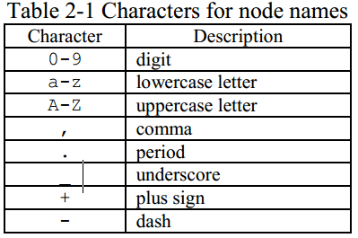
- unit-address:访问此设备的主地址，必须唯一，必须和此节点的reg属性的开始地址一致

根节点root node
只能有一个root node,它用来描述从CPU端看到的地址空间，至少需要用cpu和memory节点组成，如下:
/ {
model = "Freescale i.MX6 Quad SABRE Smart Device Board";
compatible = "fsl,imx6q-sabresd", "fsl,imx6q";
cpus {
#address-cells = <1>;
#size-cells = <0>;
cpu0: cpu@0 {
…
};
cpu@1 {
…
};
cpu@2 {
…
};
cpu@3 {
…
};
};
soc {
…
}
memory {
reg = <0x10000000 0x40000000>;
};
}

别名节点
aliases 节点定义了一些别名。为何要定义这个node呢？因为Device tree是树状结构，当要引用一个node的时候要指明相对于root node的full path，例如/ node1 / child-node1。如果多次引用，每次都要写这么复杂的字符串多少是有些麻烦，因此可以在aliases 节点定义一些设备节点full path的缩写。
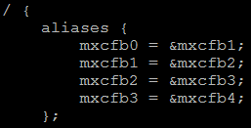
*Given the alias mxcfb0, it will lookup aliases nodes for the full device path
Example
aliases {
serial0 = "/simple-bus@fe000000/serial@llc500";
ethernet0 = "/simple-bus@fe000000/ethernet@31c000";
}

CPU节点
- Describes CPUs or cores in the system
- Standard properties include: reg, clock-frequency, reservation-granule-size, etc
- TLB, L1 cache, as well as multi level and shared caches can be described
cpus {
#address-cells = <1>;
#size-cells = <0>;
cpu0: cpu@0 {
compatible = "arm,cortex-a9";
device_type = "cpu";
reg = <0>;
next-level-cache = <&L2>;
operating-points = <
/* kHz uV */
1200000 1275000
996000 1250000
852000 1250000
792000 1175000
396000 975000
>;
fsl,soc-operating-points = <
/* ARM kHz SOC-PU uV */
1200000 1275000
996000 1250000
852000 1250000
792000 1175000
396000 1175000
>;
clock-latency = <61036>; /* two CLK32 periods */
clocks = <&clks IMX6QDL_CLK_ARM>,
<&clks IMX6QDL_CLK_PLL2_PFD2_396M>,
<&clks IMX6QDL_CLK_STEP>,
<&clks IMX6QDL_CLK_PLL1_SW>,
<&clks IMX6QDL_CLK_PLL1_SYS>,
<&clks IMX6QDL_PLL1_BYPASS>,
<&clks IMX6QDL_CLK_PLL1>,
<&clks IMX6QDL_PLL1_BYPASS_SRC> ;
clock-names = "arm", "pll2_pfd2_396m", "step",
"pll1_sw", "pll1_sys", "pll1_bypass", "pll1", "pll1_bypass_src";
arm-supply = <&reg_arm>;
pu-supply = <&reg_pu>;
soc-supply = <&reg_soc>;
};
cpu@1 {
compatible = "arm,cortex-a9";
device_type = "cpu";
reg = <1>;
next-level-cache = <&L2>;
};
cpu@2 {
compatible = "arm,cortex-a9";
device_type = "cpu";
reg = <2>;
next-level-cache = <&L2>;
};
cpu@3 {
compatible = "arm,cortex-a9";
device_type = "cpu";
reg = <3>;
next-level-cache = <&L2>;
};

Memory节点
memory device node是所有设备树文件的必备节点，它定义了系统物理内存的layout。device_type属性定义了该node的设备类型，例如cpu、serial等。对于memory node，其device_type必须等于memory。reg属性定义了访问该device node的地址信息，该属性的值被解析成任意长度的（address，size）数组，具体用多长的数据来表示address和size是在其parent node中定义（#address-cells和#size-cells）。对于device node，reg描述了memory-mapped IO register的offset和length。对于memory node，定义了该memory的起始地址和长度。
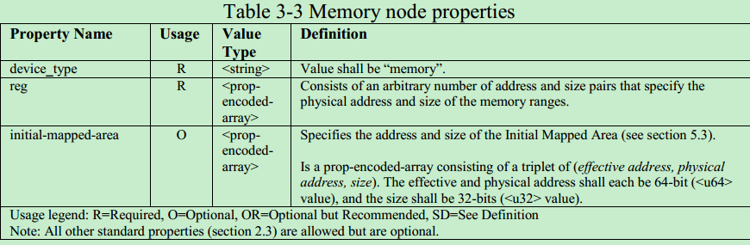
一个32bit的内存分布示例：
RAM: starting address 0x0, length 0x40000000 (1GB)
#address-cells = 1 and a #size-cells = 1:
memory {
device_type = "memory";
reg = <0x10000000 0x40000000>;
};
一个64bit的内存分布示例：（64bit由两个32bit来描述）
RAM: starting address 0x0, length 0x80000000 (2GB)
RAM: starting address 0x100000000, length 0x100000000 (4GB)
方法1：
memory@0 {
device_type = "memory";
reg = <0x000000000 0x00000000 0x00000000 0x80000000
0x000000001 0x00000000 0x00000001 0x00000000>;
};
方法2：
memory@0 {
device_type = "memory";
reg = <0x000000000 0x00000000 0x00000000 0x80000000>;
};
memory@100000000 {
device_type = "memory";
reg = <0x000000001 0x00000000 0x00000001 0x00000000>;
};

可选节点
chosen node主要用来描述由系统firmware指定的runtime parameter。如果存在chosen这个node，其parent node必须是名字是“/”的根节点。原来通过tag list传递的一些linux kernel的运行时参数可以通过Device Tree传递。例如command line可以通过bootargs这个property这个属性传递；initrd的开始地址也可以通过linux,initrd-start这个property这个属性传递。在实际中，建议增加一个bootargs的属性，例如：
chosen { bootargs = "console=ttymxc0,115200"; };
我们知道，device tree用于HW platform识别，runtime parameter传递以及硬件设备描述。chosen节点并没有描述任何硬件设备节点的信息，它只是传递了runtime parameter。
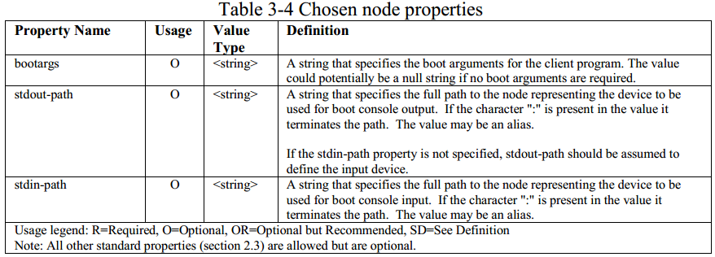

属性

了解了基本的device tree的结构后，我们总要把这些结构体现在device tree source code上来。在linux kernel中，扩展名是dts的文件就是描述硬件信息的device tree source file，在dts文件中，一个node被定义成：
[label:] node-name[@unit-address] {
[properties definitions]
[child nodes]
}
“[]”表示option，因此可以定义一个只有node name的空节点。label方便在dts文件中引用，具体后面会描述。child node的格式和node是完全一样的，因此，一个dts文件中就是若干嵌套组成的node，property以及child note、child note property描述。
各家ARM vendor也会共用一些硬件定义信息，这个文件就是skeleton.dtsi。我们自下而上（类似C＋＋中的从基类到顶层的派生类）逐个进行分析。
1、skeleton.dtsi。位于linux-3.14\arch\arm\boot\dts目录下，具体该文件的内容如下：
/ {
#address-cells = <1>;
#size-cells = <1>;
chosen { };
aliases { };
memory { device_type = "memory"; reg = <0 0>; };
};
device tree顾名思义是一个树状的结构，既然是树，必然有根。“/”是根节点的node name。“{”和“}”之间的内容是该节点的具体的定义，其内容包括各种属性的定义以及child node的定义。chosen、aliases和memory都是sub node，sub node的结构和root node是完全一样的，因此，sub node也有自己的属性和它自己的sub node，最终形成了一个树状的device tree。属性的定义采用property ＝ value的形式。例如#address-cells和#size-cells就是property，而<1>就是value。value有以下几种情况：
1）属性值是空<empty> Value is empty—used for conveying true-false information.
2）属性值是32bit unsigned integers，用尖括号表示。例如#size-cells = <1> , <u32> A 32-bit integer in big-endian format. Example: the 32-bit value 0x11223344 would be represented in memory as:
address 0x11
address+1 0x22
address+2 0x33
address+3 0x44
interrupts = <17 0xc>;
3）属性值是64bit unsigned integers，用尖括号表示。<u64> -- A 64-bit integer in big-endian format, would be represented as two <u32> cells
clock-frequency = <0x00000001 0x00000000>;
4）<phandle> -- specifies a numerical identifier for a node that is unique within the device tree
5）属性值是binary data，用方括号表示。例如binary-property = [0x01 0x23 0x45 0x67] <bytestring> -- each byte represented by two hexadecimal digits
local-mac-address = [00 00 12 34 56 78];
or equivalently:
local-mac-address = [000012345678];
6）属性值是text string, 用双引号表示。例如device_type = "memory" <string> -- Strings are printable and NULL-terminated
7）属性值是string list，用双引号表示。<stringlist> -- A list of <string> values concatenated together

Compatible属性和model属性
在描述compatible属性之前要先描述model属性。model属性指明了该设备属于哪个设备生产商的哪一个model。一般而言，我们会给model赋值“manufacturer,model”。例如model = "fsl,imx6q-sabresd"。fsl是生产商，imx6q-sabresd是model类型，指明了具体的是哪一个系列的SOC。OK，现在我们回到compatible属性，该属性的值是string list，定义了一系列的modle（每个string是一个model）。这些字符串列表被操作系统用来选择用哪一个driver来驱动该设备。假设定义该属性：compatible = “aaaaaa”, “bbbbb"。那么操作操作系统可能首先使用aaaaaa来匹配适合的driver，如果没有匹配到，那么使用字符串bbbbb来继续寻找适合的driver，对于本例，compatible = "fsl,imx6q-sabresd", "fsl,imx6q";，这里只定义了一个list。对于root node，compatible属性是用来匹配machine type的（在device tree代码分析文章中会给出更细致的描述）。对于普通的HW block的节点，例如interrupt-controller，compatible属性是用来匹配适合的driver的。

Phandle属性
A <u32> value specifies a numerical identifier for a node that is unique within the device tree.
Used by other nodes that need to refer to the node associated with the property.
Example
pic@10000000 {
phandle = <1>;
interrupt-controller;
};
*A phandle value of 1 is defined. Another device node could reference the pic node with a phandle value of 1:
interrupt-parent = <1>;
The DTC tool automatically inserts the phandle properties when the DTS is compiled into the binary DTB format when no explicit phandle properties.

属性标签
Defines a human readable string describing a device
[label:] node-name[@unit-address]
[label:] property-name = value;
[label:] property-name;
Labels may also appear before or after any component of a property value, or between cells of a cell array, or between bytes of a bytestring.
reg = reglabel: <0 sizelabel: 0x1000000>;
prop = [ab cd ef byte4: 00 ff fe];
str = start: "string value" end: ;
示例1

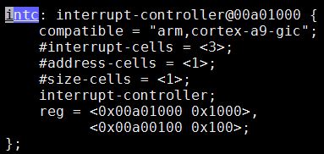
The label 'intc:’ label is used to assign a phandle to the interrupt-parent property in the root node.
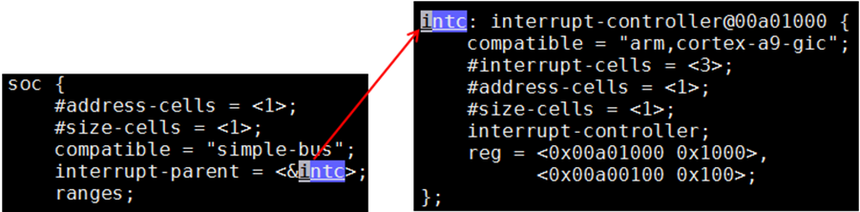
References & followed by a node’s label in a <> to denote phandle.
interrupt-parent = < &intc >;
or they may be & followed by a node’s full path in braces.
interrupt-parent = < &{/soc/interrupt-controller@00a01000} >;
示例2

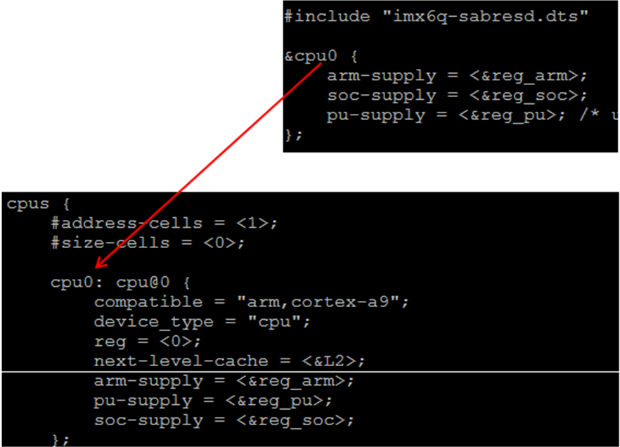
Outside a cell array, a reference to another node will be expanded to that node’s full path.
ethernet0 = &EMAC0;
&cpu0 expands to “/cpus/cpu@0”

寻址属性
如果一个device node中包含了有寻址需求（要定义reg property）的sub node（后文也许会用child node，和sub node是一样的意思），那么就必须要定义这两个属性。“#”是number的意思，#address-cells这个属性是用来描述sub node中的reg属性的地址域特性的，也就是说需要用多少个u32的cell来描述该地址域。同理可以推断#size-cells的含义，下面对reg的描述中会给出更详细的信息。
- #address-cells :
defines the number of <u32> cells used to encode the address field in a child node’s reg property
- #size-cells
property defines the number of <u32> cells used to encode the size field in a child node’s reg property.
- reg:
A list of tuples in the form
reg = <address1 length1 [address2 length2] [address3 length3] ... >
The reg property is interpreted by its parent node’s #address-cells and #size-cells.
示例1
  - assuming #address-cells and #size-cells are both 1,
reg = <0x3000 0x20 0xFE00 0x100>;
will be decoded as 2 memory blocks of 0x3000…0x3020 and 0xFE00…0xFF00.
示例2
  - cpus are assigned addresses 0 and 1 and no size field.
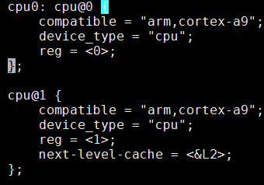
示例3
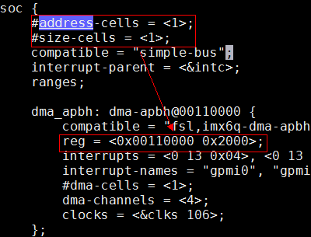
示例4
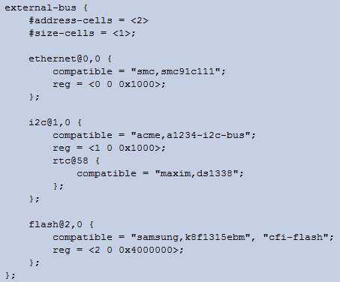
the addresses form are <0 0 0>, <1 0 0>, <2 0 0>. It represent <chip select number, offset, length>.

地址翻译
- 地址区域
  - The root-direct children describe the CPU's view of the address space (memory mapped address).
  - Root-indirect children use the parent domain defined by their parent.
  - Parent nodes are free to define whatever addressing scheme makes sense for the bus.
  - Root-indirect children need be translated to a root address domain.
- 地址范围
  - Ranges is a list of address translations.
  - Each entry in the ranges table is a tuple in the form of (child-bus-address, parent-bus-address, length).
  - The size of each field is determined by taking the child's #address-cells value, the parent's #address-cells value, and the child's #size-cells value.
示例1:
Take the range entry <0 0 0x10100000 0x10000> for example:
“0 0” is child address,
“0x10100000” is parent address
“0x10000” is the child address length
示例2:

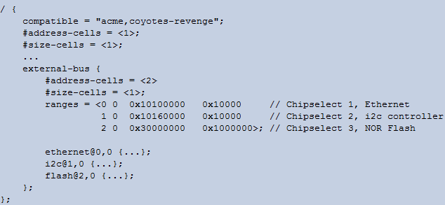
- Ranges is empty
If it’s defined with an <empty> value, it specifies that the parent and child address space is identical, and no address translation is required.
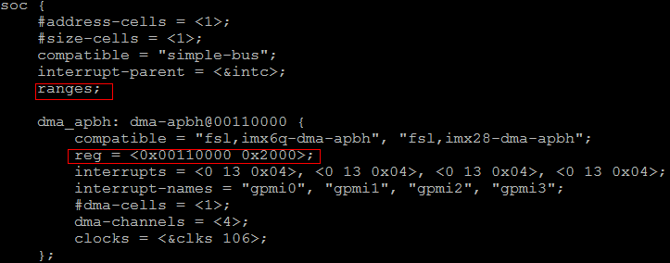

中断
- interrupt-controller - An empty property declaring a node as a device that receives interrupt signals
- #interrupt-cells - a property of the interrupt controller node. It states how many cells are in an interrupt specifier for this interrupt controller (Similar to #address-cells and #size-cells).
- interrupt-parent - specify a phandle to the interrupt controller that it is attached to.
*Nodes that do not have an interrupt-parent property can also inherit the property from their parent node.
- interrupts - A property of a device node containing a list of interrupt specifiers, one for each interrupt output signal on the device.
示例1
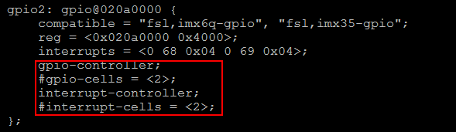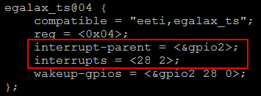
具体各个HW block的interrupt source是如何物理的连接到interruptcontroller的呢？在dts文件中是用interrupt-parent这个属性来标识的。且慢，这里定义interrupt-parent属性的是root node，难道root node会产生中断到interrupt controller吗？当然不会，只不过如果一个能够产生中断的device node没有定义interrupt-parent的话，其interrupt-parent属性就是跟随parent node。因此，与其在所有的下游设备中定义interrupt-parent，不如统一在root node中定义了。
intc是一个lable，标识了一个device node（在本例中是标识了intc: interrupt-controller@00a01000这个device node）。实际上，interrupt-parent属性值应该是是一个u32的整数值（这个整数值在Device Tree的范围内唯一识别了一个device node，也就是phandle），不过，在dts文件中中，可以使用类似c语言的Labels and References机制。定义一个lable，唯一标识一个node或者property，后续可以使用&来引用这个lable。DTC会将lable转换成u32的整数值放入到DTB中，用户层面就不再关心具体转换的整数值了。
关于interrupt，我们值得进一步描述。在Device Tree中，有一个概念叫做interrupt tree，也就是说interrupt也是一个树状结构。我们以下图为例（该图来自Power_ePAPR_APPROVED_v1.1）：
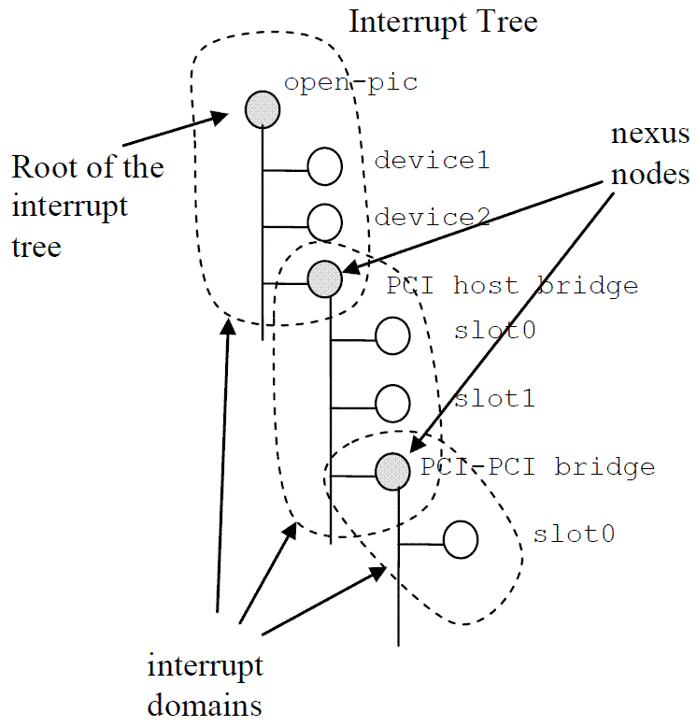
系统中有一个interrrupt tree的根节点，device1、device2以及PCI host bridge的interrupt line都是连接到root interrupt controller的。PCI host bridge设备中有一些下游的设备，也会产生中断，但是他们的中断都是连接到PCI host bridge上的interrupt controller（术语叫做interrupt nexus），然后报告到root interrupt controller的。每个能产生中断的设备都可以产生一个或者多个interrupt，每个interrupt source（另外一个术语叫做interrupt specifier，描述了interrupt source的信息）都是限定在其所属的interrupt domain中。
在了解了上述的概念后，我们可以回头再看看interrupt-parent这个属性。其实这个属性是建立interrupt tree的关键属性。它指明了设备树中的各个device node如何路由interrupt event。另外，需要提醒的是interrupt controller也是可以级联的，上图中没有表示出来。那么在这种情况下如何定义interrupt tree的root呢？那个没有定义interrupt-parent的interrupt controller就是root。
intc: interrupt-controller@00a01000 {
compatible = "arm,cortex-a9-gic";
#interrupt-cells = <3>;
#address-cells = <1>;
#size-cells = <1>;
interrupt-controller;
reg = <0x00a01000 0x1000>,
<0x00a00100 0x100>;
};

节点状态
- Property: status
- Value type: <string>
- Description: -- indicates the operational status of a device
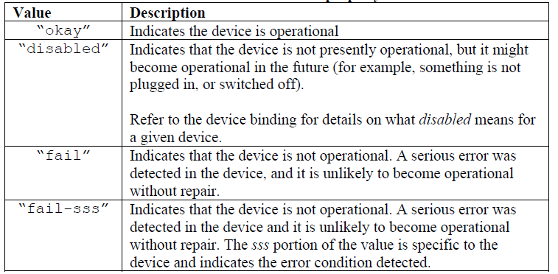
可以使用okay和disabled来打开和注掉某一个驱动的设备注册。

Bindings
- A binding documents what a particular compatible value means, what properties it should have, what child nodes it might have, and what device it represents
  - Located in Documentation/devicetree/bindings/
  - Each binding page specifies the properties and child nodes that are expected and/or allowed for the binding
  - grouped into categories to make them easy to find an understand
  - Please read the binding doc for each module under Documentation/devicetree/bindings/ before you create the DTS file for the first time
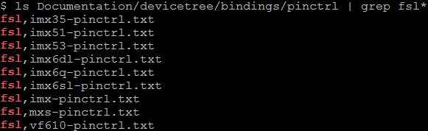
Documentation/devicetree/binding/pinctrl/fsl,imx6q-pinctrl.txt
* Freescale IMX6Q IOMUX Controller

Please refer to fsl,imx-pinctrl.txt in this directory for common binding part
and usage.

Required properties:
- compatible: "fsl,imx6q-iomuxc"
- fsl,pins: two integers array, represents a group of pins mux and config
setting. The format is fsl,pins = <PIN_FUNC_ID CONFIG>, PIN_FUNC_ID is a
pin working on a specific function, CONFIG is the pad setting value like
pull-up for this pin. Please refer to imx6q datasheet for the valid pad
config settings.

CONFIG bits definition:
PAD_CTL_HYS (1 << 16)
PAD_CTL_PUS_100K_DOWN (0 << 14)
PAD_CTL_PUS_47K_UP (1 << 14)
PAD_CTL_PUS_100K_UP (2 << 14)
PAD_CTL_PUS_22K_UP (3 << 14)
PAD_CTL_PUE (1 << 13)
PAD_CTL_PKE (1 << 12)
PAD_CTL_ODE (1 << 11)
PAD_CTL_SPEED_LOW (1 << 6)
PAD_CTL_SPEED_MED (2 << 6)
PAD_CTL_SPEED_HIGH (3 << 6)
PAD_CTL_DSE_DISABLE (0 << 3)
PAD_CTL_DSE_240ohm (1 << 3)
PAD_CTL_DSE_120ohm (2 << 3)
PAD_CTL_DSE_80ohm (3 << 3)
PAD_CTL_DSE_60ohm (4 << 3)
PAD_CTL_DSE_48ohm (5 << 3)
PAD_CTL_DSE_40ohm (6 << 3)
PAD_CTL_DSE_34ohm (7 << 3)
PAD_CTL_SRE_FAST (1 << 0)
PAD_CTL_SRE_SLOW (0 << 0)

Refer to imx6q-pinfunc.h in device tree source folder for all available
imx6q PIN_FUNC_ID.
Arch\arm\boot\dts\imx6q-pinfunc.h
#define MX6QDL_PAD_SD2_DAT1__SD2_DATA1 0x04c 0x360 0x000 0x0 0x0
#define MX6QDL_PAD_SD2_DAT1__ECSPI5_SS0 0x04c 0x360 0x834 0x1 0x0
#define MX6QDL_PAD_SD2_DAT1__EIM_CS2_B 0x04c 0x360 0x000 0x2 0x0
#define MX6QDL_PAD_SD2_DAT1__AUD4_TXFS 0x04c 0x360 0x7c8 0x3 0x0
#define MX6QDL_PAD_SD2_DAT1__KEY_COL7 0x04c 0x360 0x8f0 0x4 0x0
#define MX6QDL_PAD_SD2_DAT1__GPIO1_IO14 0x04c 0x360 0x000 0x5 0x0

DTC&DTB
- dtc tool locates at scripts/dtc/, it is built out by rule hostprogs-y in scripts/dtc/Makefile
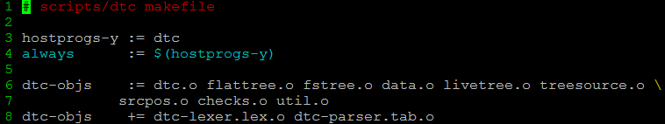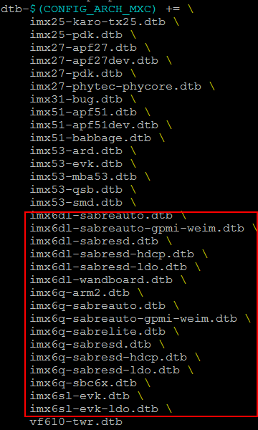
- dtb targes:
arch/arm/boot/dts/Makefile defines
which .dtb targets will be built out
  - build command:
scripts/dtc/dtc -I dts -O dtb -o /path/to/my-tree.dtb /path/to/my-tree.dts
  - libfdt
./scripts/dtc/libfdt manipulate binary DT

Device Tree binary格式

DTB整体结构
经过Device Tree Compiler编译，Device Tree source file变成了Device Tree Blob（又称作flattened device tree）的格式。Device Tree Blob的数据组织如下图所示：
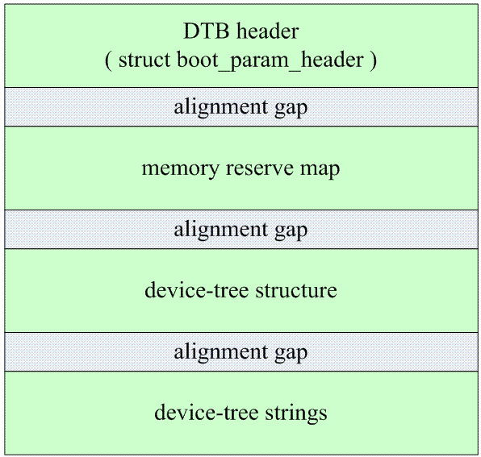

DTB header。
对于DTB header，其各个成员解释如下：
header field name | description
magic | 用来识别DTB的。通过这个magic，kernel可以确定bootloader传递的参数block是一个DTB还是tag list。
totalsize | DTB的total size
off_dt_struct | device tree structure block的offset
off_dt_strings | device tree strings block的offset
off_mem_rsvmap | offset to memory reserve map。有些系统，我们也许会保留一些memory有特殊用途（例如DTB或者initrd image），或者在有些DSP+ARM的SOC platform上，有写memory被保留用于ARM和DSP进行信息交互。这些保留内存不会进入内存管理系统。
version | 该DTB的版本。
last_comp_version | 兼容版本信息
boot_cpuid_phys | 我们在哪一个CPU（用ID标识）上booting
dt_strings_size | device tree strings block的size。和off_dt_strings一起确定了strings block在内存中的位置
dt_struct_size | device tree structure block的size。和和off_dt_struct一起确定了device tree structure block在内存中的位置

memory reserve map的格式描述
这个区域包括了若干的reserve memory描述符。每个reserve memory描述符是由address和size组成。其中address和size都是用U64来描述。

device tree structure block的格式描述
device tree structure block区域是由若干的分片组成，每个分片开始位置都是保存了token，以此来描述该分片的属性和内容。共计有5种token：
（1）FDT_BEGIN_NODE (0x00000001)。该token描述了一个node的开始位置，紧挨着该token的就是node name（包括unit address）
（2）FDT_END_NODE (0x00000002)。该token描述了一个node的结束位置。
（3）FDT_PROP (0x00000003)。该token描述了一个property的开始位置，该token之后是两个u32的数据，分别是length和name offset。length表示该property value data的size。name offset表示该属性字符串在device tree strings block的偏移值。length和name offset之后就是长度为length具体的属性值数据。
（4）FDT_NOP (0x00000004)。
（5）FDT_END (0x00000009)。该token标识了一个DTB的结束位置。
一个可能的DTB的结构如下：
（1）若干个FDT_NOP（可选）
（2）FDT_BEGIN_NODE
node name
paddings
（3）若干属性定义。
（4）若干子节点定义。
（5）若干个FDT_NOP（可选）
（6）FDT_END

device tree strings bloc的格式描述
device tree strings bloc定义了各个node中使用的属性的字符串表。由于很多属性会出现在多个node中，因此，所有的属性字符串组成了一个string block。这样可以压缩DTB的size。

device Tree的代码分析
本节主要内容是：以Device Tree相关的数据流分析为索引，对ARM linux kernel的代码进行解析。主要的数据流包括：
1、初始化流程。也就是扫描dtb并将其转换成Device Tree Structure。
2、传递运行时参数传递以及platform的识别流程分析
3、如何将Device Tree Structure并入linux kernel的设备驱动模型。

如何通过Device Tree完成运行时参数传递以及platform的识别功能？

汇编部分的代码分析
linux/arch/arm/kernel/head.S文件定义了bootloader和kernel的参数传递要求：
MMU = off, D-cache = off, I-cache = dont care, r0 = 0, r1 = machine nr, r2 = atags or dtb pointer.
目前的kernel支持旧的tag list的方式，同时也支持device tree的方式。r2可能是device tree binary file的指针（bootloader要传递给内核之前要copy到memory中），也可以能是tag list的指针。在ARM的汇编部分的启动代码中（主要是head.S和head-common.S），machine type ID和指向DTB或者atags的指针被保存在变量__machine_arch_type和__atags_pointer中，这么做是为了后续c代码进行处理。

和device tree相关的setup_arch代码分析
具体的c代码都是在setup_arch中处理，这个函数是一个总的入口点。具体代码如下（删除了部分无关代码）：
//arch\arm\kernel\setup.c
void __init setup_arch(char **cmdline_p)
{
const struct machine_desc *mdesc;
……
mdesc = setup_machine_fdt(__atags_pointer);
if (!mdesc)
mdesc = setup_machine_tags(__atags_pointer, __machine_arch_type);
machine_desc = mdesc;
machine_name = mdesc->name;
……
}
对于如何确定HW platform这个问题，旧的方法是静态定义若干的machine描述符（struct machine_desc ），在启动过程中，通过machine type ID作为索引，在这些静态定义的machine描述符中扫描，找到那个ID匹配的描述符。在新的内核中，首先使用setup_machine_fdt来setup machine描述符，如果返回NULL，才使用传统的方法setup_machine_tags来setup machine描述符。传统的方法需要给出__machine_arch_type（bootloader通过r1寄存器传递给kernel的）和tag list的地址（用来进行tag parse）。__machine_arch_type用来寻找machine描述符；tag list用于运行时参数的传递。随着内核的不断发展，相信有一天linux kernel会完全抛弃tag list的机制。

匹配platform（machine描述符）
setup_machine_fdt函数的功能就是根据Device Tree的信息，找到最适合的machine描述符。具体代码如下：
//arch\arm\kernel\devtree.c
const struct machine_desc * __init setup_machine_fdt(unsigned int dt_phys)
{
const struct machine_desc *mdesc, *mdesc_best = NULL;
if (!dt_phys || !early_init_dt_scan(phys_to_virt(dt_phys)))
return NULL;
mdesc = of_flat_dt_match_machine(mdesc_best, arch_get_next_mach);
if (!mdesc) {
出错处理
}
/* Change machine number to match the mdesc we're using */
__machine_arch_type = mdesc->nr;
return mdesc;
}
early_init_dt_scan函数有两个功能，一个是为后续的DTB scan进行准备工作，另外一个是运行时参数传递。具体请参考下面一个section的描述。
of_flat_dt_match_machine是在machine描述符的列表中scan，找到最合适的那个machine描述符。我们首先看如何组成machine描述符的列表。和传统的方法类似，也是静态定义的。DT_MACHINE_START和MACHINE_END用来定义一个machine描述符。编译的时候，compiler会把这些machine descriptor放到一个特殊的段中（.arch.info.init），形成machine描述符的列表。machine描述符用下面的数据结构来标识（删除了不相关的member）：
#define DT_MACHINE_START(_name, _namestr) \
static const struct machine_desc __mach_desc_##_name \
__used \
__attribute__((__section__(".arch.info.init"))) = { \
.nr = ~0, \
.name = _namestr,
#define MACHINE_END \
};

struct machine_desc {
unsigned int nr; /* architecture number */
const char *const *dt_compat; /* array of device tree 'compatible' strings */
……
};
nr成员就是过去使用的machine type ID。内核machine描述符的table有若干个entry，每个都有自己的ID。bootloader传递了machine type ID，指明使用哪一个machine描述符。目前匹配machine描述符使用compatible strings，也就是dt_compat成员，这是一个string list，定义了这个machine所支持的列表。在扫描machine描述符列表的时候需要不断的获取下一个machine描述符的compatible字符串的信息，具体的代码如下：
//arch\arm\kernel\devtree.c
static const void * __init arch_get_next_mach(const char *const **match)
{
static const struct machine_desc *mdesc = __arch_info_begin;
const struct machine_desc *m = mdesc;
if (m >= __arch_info_end)
return NULL;
mdesc++;
*match = m->dt_compat;
return m;
}
__arch_info_begin指向machine描述符列表第一个entry。通过mdesc++不断的移动machine描述符指针（Note：mdesc是static的）。match返回了该machine描述符的compatible string list。具体匹配的算法倒是很简单，就是比较字符串而已，一个是root node的compatible字符串列表，一个是machine描述符的compatible字符串列表，得分最低的（最匹配的）就是我们最终选定的machine type。
/**
* of_flat_dt_match_machine - Iterate match tables to find matching machine.
*
* @default_match: A machine specific ptr to return in case of no match.
* @get_next_compat: callback function to return next compatible match table.
*
* Iterate through machine match tables to find the best match for the machine
* compatible string in the FDT.
*/
const void * __init of_flat_dt_match_machine(const void *default_match,
const void * (*get_next_compat)(const char * const**))
{
const void *data = NULL;
const void *best_data = default_match;
const char *const *compat;
unsigned long dt_root;
unsigned int best_score = ~1, score = 0;
dt_root = of_get_flat_dt_root();
while ((data = get_next_compat(&compat))) {
score = of_flat_dt_match(dt_root, compat);
if (score > 0 && score < best_score) {
best_data = data;
best_score = score;
}
}
if (!best_data) {
const char *prop;
long size;
pr_err("\n unrecognized device tree list:\n[ ");
prop = of_get_flat_dt_prop(dt_root, "compatible", &size);
if (prop) {
while (size > 0) {
printk("'%s' ", prop);
size -= strlen(prop) + 1;
prop += strlen(prop) + 1;
}
}
printk("]\n\n");
return NULL;
}
pr_info("Machine model: %s\n", of_flat_dt_get_machine_name());
return best_data;
}

运行时参数传递
运行时参数是在扫描DTB的chosen node时候完成的，具体的动作就是获取chosen node的bootargs、initrd等属性的value，并将其保存在全局变量（boot_command_line，initrd_start、initrd_end）中。使用tag list方法是类似的，通过分析tag list，获取相关信息，保存在同样的全局变量中。具体代码位于early_init_dt_scan函数中：
//drivers/of/fdt.c
bool __init early_init_dt_scan(void *params)
{
if (!params)
return false;
/* 全局变量initial_boot_params指向了DTB的header*/
initial_boot_params = params;
/* 检查DTB的magic，确认是一个有效的DTB */
if (be32_to_cpu(initial_boot_params->magic) != OF_DT_HEADER) {
initial_boot_params = NULL;
return false;
}
/* 扫描 /chosen node，保存运行时参数（bootargs）到boot_command_line，此外，还处理initrd相关的property，并保存在initrd_start和initrd_end这两个全局变量中 */
of_scan_flat_dt(early_init_dt_scan_chosen, boot_command_line);
/* 扫描根节点，获取 {size,address}-cells信息，并保存在dt_root_size_cells和dt_root_addr_cells全局变量中 */
of_scan_flat_dt(early_init_dt_scan_root, NULL);
/* 扫描DTB中的memory node，并把相关信息保存在meminfo中，全局变量meminfo保存了系统内存相关的信息。*/
of_scan_flat_dt(early_init_dt_scan_memory, NULL);
return true;
}
设定meminfo（该全局变量确定了物理内存的布局）有若干种途径：
1、通过tag list（tag是ATAG_MEM）传递memory bank的信息。
2、通过command line（可以用tag list，也可以通过DTB）传递memory bank的信息。
3、通过DTB的memory node传递memory bank的信息。
目前当然是推荐使用Device Tree的方式来传递物理内存布局信息。

初始化流程
在系统初始化的过程中，我们需要将DTB转换成节点是device_node的树状结构，以便后续方便操作。具体的代码位于setup_arch->unflatten_device_tree中。
//drivers/of/fdt.c
void __init unflatten_device_tree(void)
{
__unflatten_device_tree(initial_boot_params, &of_allnodes, // create tree of device_nodes from flat blob. All nodes are saved in “of_allnodes”.
early_init_dt_alloc_memory_arch);
/* Get pointer to "/chosen" and "/aliases" nodes for use everywhere */
of_alias_scan(early_init_dt_alloc_memory_arch);
}
我们用struct device_node 来抽象设备树中的一个节点，具体解释如下：
struct device_node {
const char *name;－－－－－－－－－－－－－－－－－－－－－－device node name
const char *type;－－－－－－－－－－－－－－－－－－－－－－－对应device_type的属性
phandle phandle;－－－－－－－－－－－－－－－－－－－－－－－对应该节点的phandle属性
const char *full_name; －－－－－－－－－－－－－－－－从“/”开始的，表示该node的full path
struct property *properties;－－－－－－－－－－－－－该节点的属性列表
struct property *deadprops; －－－－－－－－－－如果需要删除某些属性，kernel并非真的删除，而是挂入到deadprops的列表
struct device_node *parent;－－－－－－parent、child以及sibling将所有的device node连接起来
struct device_node *child;
struct device_node *sibling;
struct device_node *next; －－－－－－－－通过该指针可以获取相同类型的下一个node
struct device_node *allnext;－－－－－－－通过该指针可以获取node global list下一个node
struct proc_dir_entry *pde;－－－－－－－－开放到userspace的proc接口信息
struct kref kref;－－－－－－－－－－－－－该node的reference count
unsigned long _flags;
void *data;
};
unflatten_device_tree函数的主要功能就是扫描DTB，将device node被组织成：
1、global list。全局变量struct device_node *of_allnodes就是指向设备树的global list
2、tree。
这些功能主要是在__unflatten_device_tree函数中实现，具体代码如下（去掉一些无关紧要的代码）：
static void __unflatten_device_tree(struct boot_param_header *blob,－－－需要扫描的DTB
struct device_node **mynodes,－－－－－－－－－global list指针
void * (*dt_alloc)(u64 size, u64 align))－－－－－－内存分配函数
{
unsigned long size;
void *start, *mem;
struct device_node **allnextp = mynodes;
此处删除了health check代码，例如检查DTB header的magic，确认blob的确指向一个DTB。
/* scan过程分成两轮，第一轮主要是确定device-tree structure的长度，保存在size变量中 */
start = ((void *)blob) + be32_to_cpu(blob->off_dt_struct);
size = (unsigned long)unflatten_dt_node(blob, 0, &start, NULL, NULL, 0);
size = ALIGN(size, 4);
/* 初始化的时候，并不是扫描到一个node或者property就分配相应的内存，实际上内核是一次性的分配了一大片内存，这些内存包括了所有的struct device_node、node name、struct property所需要的内存。*/
mem = dt_alloc(size + 4, __alignof__(struct device_node));
memset(mem, 0, size);
*(__be32 *)(mem + size) = cpu_to_be32(0xdeadbeef); //用来检验后面unflattening是否溢出
/* 这是第二轮的scan，第一次scan是为了得到保存所有node和property所需要的内存size，第二次就是实打实的要构建device node tree了 */
start = ((void *)blob) + be32_to_cpu(blob->off_dt_struct);
unflatten_dt_node(blob, mem, &start, NULL, &allnextp, 0);
此处略去校验溢出和校验OF_DT_END。
}
具体的scan是在unflatten_dt_node函数中，如果已经清楚地了解DTB的结构，其实代码很简单，这里就不再细述了。
/**
* unflatten_dt_node - Alloc and populate a device_node from the flat tree
* @blob: The parent device tree blob
* @mem: Memory chunk to use for allocating device nodes and properties
* @p: pointer to node in flat tree
* @dad: Parent struct device_node
* @allnextpp: pointer to ->allnext from last allocated device_node
* @fpsize: Size of the node path up at the current depth.
*/
static void * unflatten_dt_node(struct boot_param_header *blob,
void *mem,
void **p,
struct device_node *dad,
struct device_node ***allnextpp,
unsigned long fpsize)
{
struct device_node *np;
struct property *pp, **prev_pp = NULL;
char *pathp;
u32 tag;
unsigned int l, allocl;
int has_name = 0;
int new_format = 0;

tag = be32_to_cpup(*p);
if (tag != OF_DT_BEGIN_NODE) {
pr_err("Weird tag at start of node: %x\n", tag);
return mem;
}
*p += 4;
pathp = *p;
l = allocl = strlen(pathp) + 1;
*p = PTR_ALIGN(*p + l, 4);

/* version 0x10 has a more compact unit name here instead of the full
* path. we accumulate the full path size using "fpsize", we'll rebuild
* it later. We detect this because the first character of the name is
* not '/'.
*/
if ((*pathp) != '/') {
new_format = 1;
if (fpsize == 0) {
/* root node: special case. fpsize accounts for path
* plus terminating zero. root node only has '/', so
* fpsize should be 2, but we want to avoid the first
* level nodes to have two '/' so we use fpsize 1 here
*/
fpsize = 1;
allocl = 2;
l = 1;
*pathp = '\0';
} else {
/* account for '/' and path size minus terminal 0
* already in 'l'
*/
fpsize += l;
allocl = fpsize;
}
}

np = unflatten_dt_alloc(&mem, sizeof(struct device_node) + allocl,
__alignof__(struct device_node));
if (allnextpp) {
char *fn;
np->full_name = fn = ((char *)np) + sizeof(*np);
if (new_format) {
/* rebuild full path for new format */
if (dad && dad->parent) {
strcpy(fn, dad->full_name);
#ifdef DEBUG
if ((strlen(fn) + l + 1) != allocl) {
pr_debug("%s: p: %d, l: %d, a: %d\n",
pathp, (int)strlen(fn),
l, allocl);
}
#endif
fn += strlen(fn);
}
*(fn++) = '/';
}
memcpy(fn, pathp, l);

prev_pp = &np->properties;
**allnextpp = np;
*allnextpp = &np->allnext;
if (dad != NULL) {
np->parent = dad;
/* we temporarily use the next field as `last_child'*/
if (dad->next == NULL)
dad->child = np;
else
dad->next->sibling = np;
dad->next = np;
}
kref_init(&np->kref);
}
/* process properties */
while (1) {
u32 sz, noff;
char *pname;

tag = be32_to_cpup(*p);
if (tag == OF_DT_NOP) {
*p += 4;
continue;
}
if (tag != OF_DT_PROP)
break;
*p += 4;
sz = be32_to_cpup(*p);
noff = be32_to_cpup(*p + 4);
*p += 8;
if (be32_to_cpu(blob->version) < 0x10)
*p = PTR_ALIGN(*p, sz >= 8 ? 8 : 4);

pname = of_fdt_get_string(blob, noff);
if (pname == NULL) {
pr_info("Can't find property name in list !\n");
break;
}
if (strcmp(pname, "name") == 0)
has_name = 1;
l = strlen(pname) + 1;
pp = unflatten_dt_alloc(&mem, sizeof(struct property),
__alignof__(struct property));
if (allnextpp) {
/* We accept flattened tree phandles either in
* ePAPR-style "phandle" properties, or the
* legacy "linux,phandle" properties. If both
* appear and have different values, things
* will get weird. Don't do that. */
if ((strcmp(pname, "phandle") == 0) ||
(strcmp(pname, "linux,phandle") == 0)) {
if (np->phandle == 0)
np->phandle = be32_to_cpup((__be32*)*p);
}
/* And we process the "ibm,phandle" property
* used in pSeries dynamic device tree
* stuff */
if (strcmp(pname, "ibm,phandle") == 0)
np->phandle = be32_to_cpup((__be32 *)*p);
pp->name = pname;
pp->length = sz;
pp->value = *p;
*prev_pp = pp;
prev_pp = &pp->next;
}
*p = PTR_ALIGN((*p) + sz, 4);
}
/* with version 0x10 we may not have the name property, recreate
* it here from the unit name if absent
*/
if (!has_name) {
char *p1 = pathp, *ps = pathp, *pa = NULL;
int sz;

while (*p1) {
if ((*p1) == '@')
pa = p1;
if ((*p1) == '/')
ps = p1 + 1;
p1++;
}
if (pa < ps)
pa = p1;
sz = (pa - ps) + 1;
pp = unflatten_dt_alloc(&mem, sizeof(struct property) + sz,
__alignof__(struct property));
if (allnextpp) {
pp->name = "name";
pp->length = sz;
pp->value = pp + 1;
*prev_pp = pp;
prev_pp = &pp->next;
memcpy(pp->value, ps, sz - 1);
((char *)pp->value)[sz - 1] = 0;
pr_debug("fixed up name for %s -> %s\n", pathp,
(char *)pp->value);
}
}
if (allnextpp) {
*prev_pp = NULL;
np->name = of_get_property(np, "name", NULL);
np->type = of_get_property(np, "device_type", NULL);

if (!np->name)
np->name = "<NULL>";
if (!np->type)
np->type = "<NULL>";
}
while (tag == OF_DT_BEGIN_NODE || tag == OF_DT_NOP) {
if (tag == OF_DT_NOP)
*p += 4;
else
mem = unflatten_dt_node(blob, mem, p, np, allnextpp,
fpsize);
tag = be32_to_cpup(*p);
}
if (tag != OF_DT_END_NODE) {
pr_err("Weird tag at end of node: %x\n", tag);
return mem;
}
*p += 4;
Returnmem;
}

如何并入linux kernel的设备驱动模型
在linux kernel引入统一设备模型之后，bus、driver和device形成了设备模型中的铁三角。在驱动初始化的时候会将代表该driver的一个数据结构（一般是xxx_driver）挂入bus上的driver链表。device挂入链表分成两种情况，一种是即插即用类型的bus，在插入一个设备后，总线可以检测到这个行为并动态分配一个device数据结构（一般是xxx_device，例如usb_device），之后，将该数据结构挂入bus上的device链表。bus上挂满了driver和device，那么如何让device遇到“对”的那个driver呢？那么就要靠缘分了，也就是bus的match函数。
上面是一段导论，我们还是回到Device Tree。导致Device Tree的引入ARM体系结构的代码其中一个最重要的原因的太多的静态定义的表格。例如：一般代码中会定义一个static struct platform_device *xxx_devices的静态数组，在初始化的时候调用platform_add_devices。这些静态定义的platform_device往往又需要静态定义各种resource，这导致静态表格进一步增大。如果ARM linux中不再定义这些表格，那么一定需要一个转换的过程，也就是说，系统应该会根据Device tree来动态的增加系统中的platform_device。当然，这个过程并非只是发生在platform bus上（具体可以参考“Platform Device”的设备），也可能发生在其他的非即插即用的bus上，例如AMBA总线、PCI总线。一言以蔽之，如果要并入linux kernel的设备驱动模型，那么就需要根据device_node的树状结构（root是of_allnodes）将一个个的device node挂入到相应的总线device链表中。只要做到这一点，总线机制就会安排device和driver的约会。
当然，也不是所有的device node都会挂入bus上的设备链表，比如cpus node，memory node，choose node等。

cpus node的处理
这部分的处理可以参考setup_arch->arm_dt_init_cpu_maps中的代码，具体的代码如下：
//arch\arm\kernel\devtree.c
void __init arm_dt_init_cpu_maps(void)
{
scan device node global list，寻找full path是“/cpus”的那个device node。cpus这个device node只是一个容器，其中包括了各个cpu node的定义以及所有cpu node共享的property。
cpus = of_find_node_by_path("/cpus");
for_each_child_of_node(cpus, cpu) { 遍历cpus的所有的child node
u32 hwid;
if (of_node_cmp(cpu->type, "cpu")) 我们只关心那些device_type是cpu的node
continue;
if (of_property_read_u32(cpu, "reg", &hwid)) { 读取reg属性的值并赋值给hwid
return;
}
reg的属性值的8 MSBs必须设置为0，这是ARM CPU binding定义的。
if (hwid & ~MPIDR_HWID_BITMASK)
return;
不允许重复的CPU id，那是一个灾难性的设定
for (j = 0; j < cpuidx; j++)
if (WARN(tmp_map[j] == hwid, "Duplicate /cpu reg "
"properties in the DT\n"))
return;
数组tmp_map保存了系统中所有CPU的MPIDR值（CPU ID值），具体的index的编码规则是： tmp_map[0]保存了booting CPU的id值，其余的CPU的ID值保存在1～NR_CPUS的位置。
if (hwid == mpidr) {
i = 0;
bootcpu_valid = true;
} else {
i = cpuidx++;
}
tmp_map[i] = hwid;
}
根据DTB中的信息设定cpu logical map数组。
for (i = 0; i < cpuidx; i++) {
set_cpu_possible(i, true);
cpu_logical_map(i) = tmp_map[i];
}
}
要理解这部分的内容，需要理解ARM CPUs binding的概念，可以参考linux/Documentation/devicetree/bindings/arm目录下的CPU.txt文件的描述。

memory的处理
这部分的处理可以参考setup_arch->setup_machine_fdt->early_init_dt_scan->early_init_dt_scan_memory中的代码。具体如下：
//drivers/of/fdt.c
int __init early_init_dt_scan_memory(unsigned long node, const char *uname,
int depth, void *data)
{
char *type = of_get_flat_dt_prop(node, "device_type", NULL); 获取device_type属性值
__be32 *reg, *endp;
unsigned long l;
在初始化的时候，我们会对每一个device node都要调用该call back函数，因此，我们要过滤掉那些和memory block定义无关的node。和memory block定义有的节点有两种，一种是node name是memory@形态的，另外一种是node中定义了device_type属性并且其值是memory。
if (type == NULL) {
if (depth != 1 || strcmp(uname, "memory@0") != 0)
return 0;
} else if (strcmp(type, "memory") != 0)
return 0;
获取memory的起始地址和length的信息。有两种属性和该信息有关，一个是linux,usable-memory，不过最新的方式还是使用reg属性。
reg = of_get_flat_dt_prop(node, "linux,usable-memory", &l);
if (reg == NULL)
reg = of_get_flat_dt_prop(node, "reg", &l);
if (reg == NULL)
return 0;
endp = reg + (l / sizeof(__be32));
reg属性的值是address，size数组，那么如何来取出一个个的address/size呢？由于memory node一定是root node的child，因此dt_root_addr_cells（root node的#address-cells属性值）和dt_root_size_cells（root node的#size-cells属性值）之和就是address，size数组的entry size。
while ((endp - reg) >= (dt_root_addr_cells + dt_root_size_cells)) {
u64 base, size;
base = dt_mem_next_cell(dt_root_addr_cells, ®);
size = dt_mem_next_cell(dt_root_size_cells, ®);
early_init_dt_add_memory_arch(base, size); 将具体的memory block信息加入到内核中。
}
return 0;
}

interrupt controller的处理
初始化是通过start_kernel->init_IRQ->machine_desc->init_irq()实现的。我们用imx6q-sabresd为例来描述interrupt controller的处理过程。下面是machine描述符的定义。
//arch/arm/mach-imx/mach-imx6q.c
DT_MACHINE_START(IMX6Q, "Freescale i.MX6 Quad/DualLite (Device Tree)")
/*
* i.MX6Q/DL maps system memory at 0x10000000 (offset 256MiB), and
* GPU has a limit on physical address that it accesses, which must
* be below 2GiB.
*/
.dma_zone_size = (SZ_2G - SZ_256M),
.smp = smp_ops(imx_smp_ops),
.map_io = imx6q_map_io,
.init_irq = imx6q_init_irq,
.init_machine = imx6q_init_machine,
.init_late = imx6q_init_late,
.dt_compat = imx6q_dt_compat,
.restart = mxc_restart,
MACHINE_END

static void __init imx6q_init_irq(void)
{
imx_init_revision_from_anatop();//from anatop register, read the chipset TO version and init the revision
imx_init_l2cache();//initical pl310 L2 cache
imx_src_init();//initial system reset controller
imx_gpc_init();//initial gpc
irqchip_init();
}

在driver/irqchip/irq-gic.c文件中定义了interrupt controller，如下：
IRQCHIP_DECLARE(cortex_a9_gic, "arm,cortex-a9-gic", gic_of_init);
当然，系统中可以定义更多的irqchip，不过具体用哪一个是根据DTB中的interrupt controller node中的compatible属性确定的。在driver/irqchip/irqchip.c文件中定义了irqchip_init函数，如下：
void __init irqchip_init(void)
{
of_irq_init(__irqchip_begin);
}
__irqchip_begin就是所有的irqchip的一个列表，of_irq_init函数是遍历Device Tree，找到匹配的irqchip。具体的代码如下：
void __init of_irq_init(const struct of_device_id *matches)
{
struct device_node *np, *parent = NULL;
struct intc_desc *desc, *temp_desc;
struct list_head intc_desc_list, intc_parent_list;
INIT_LIST_HEAD(&intc_desc_list);
INIT_LIST_HEAD(&intc_parent_list);
遍历所有的node，寻找定义了interrupt-controller属性的node，如果定义了interrupt-controller属性则说明该node就是一个中断控制器。
for_each_matching_node(np, matches) {
if (!of_find_property(np, "interrupt-controller", NULL) ||
!of_device_is_available(np))
continue;
分配内存并挂入链表，当然还有根据interrupt-parent建立controller之间的父子关系。对于interrupt controller，它也可能是一个树状的结构。
desc = kzalloc(sizeof(*desc), GFP_KERNEL);
if (WARN_ON(!desc))
goto err;
desc->dev = np;
desc->interrupt_parent = of_irq_find_parent(np);
if (desc->interrupt_parent == np)
desc->interrupt_parent = NULL;
list_add_tail(&desc->list, &intc_desc_list);
}
正因为interrupt controller被组织成树状的结构，因此初始化的顺序就需要控制，应该从根节点开始，依次递进到下一个level的interrupt controller。
while (!list_empty(&intc_desc_list)) { intc_desc_list链表中的节点会被一个个的处理，每处理完一个节点就会将该节点删除，当所有的节点被删除，整个处理过程也就是结束了。
list_for_each_entry_safe(desc, temp_desc, &intc_desc_list, list) {
const struct of_device_id *match;
int ret;
of_irq_init_cb_t irq_init_cb;
最开始的时候parent变量是NULL，确保第一个被处理的是root interrupt controller。在处理完root node之后，parent变量被设定为root interrupt controller，因此，第二个循环中处理的是所有parent是root interrupt controller的child interrupt controller。也就是level 1（如果root是level 0的话）的节点。
if (desc->interrupt_parent != parent)
continue;
list_del(&desc->list); －－－－－从链表中删除
match = of_match_node(matches, desc->dev);－－－－－匹配并初始化
if (WARN(!match->data,－－－－－－－－－－match->data是初始化函数
"of_irq_init: no init function for %s\n",
match->compatible)) {
kfree(desc);
continue;
}
irq_init_cb = (of_irq_init_cb_t)match->data;
ret = irq_init_cb(desc->dev, desc->interrupt_parent);－－－－－执行初始化函数
if (ret) {
kfree(desc);
continue;
}
处理完的节点放入intc_parent_list链表，后面会用到
list_add_tail(&desc->list, &intc_parent_list);
}
对于level 0，只有一个root interrupt controller，对于level 1，可能有若干个interrupt controller，因此要遍历这些parent interrupt controller，以便处理下一个level的child node。
desc = list_first_entry_or_null(&intc_parent_list,
typeof(*desc), list);
if (!desc) {
pr_err("of_irq_init: children remain, but no parents\n");
break;
}
list_del(&desc->list);
parent = desc->dev;
kfree(desc);
}
list_for_each_entry_safe(desc, temp_desc, &intc_parent_list, list) {
list_del(&desc->list);
kfree(desc);
}
err:
list_for_each_entry_safe(desc, temp_desc, &intc_desc_list, list) {
list_del(&desc->list);
kfree(desc);
}
}
只有该node中有interrupt-controller这个属性定义，那么linux kernel就会分配一个interrupt controller的描述符（struct intc_desc）并挂入队列。通过interrupt-parent属性，可以确定各个interrupt controller的层次关系。在scan了所有的Device Tree中的interrupt controller的定义之后，系统开始匹配过程。一旦匹配到了interrupt chip列表中的项次后，就会调用相应的初始化函数。如果CPU是imx6q的话，匹配到的是irqchip的初始化函数是gic_of_init。
OK，我们已经通过compatible属性找到了适合的interrupt controller，那么如何解析reg属性呢?我们知道，对于imx6q的interrupt controller而言，其#interrupt-cells的属性值是3，定义可以参考binding文件/documentation/devicetree/binding/arm/gic.txt。每个域的解释如下：
* ARM Generic Interrupt Controller
ARM SMP cores are often associated with a GIC, providing per processor interrupts (PPI), shared processor interrupts (SPI) and software generated interrupts (SGI).
Primary GIC is attached directly to the CPU and typically has PPIs and SGIs. Secondary GICs are cascaded into the upward interrupt controller and do not have PPIs or SGIs.
Main node required properties:
- compatible : should be one of: "arm,gic-400"
"arm,cortex-a15-gic"
"arm,cortex-a9-gic"
"arm,cortex-a7-gic"
"arm,arm11mp-gic"
- interrupt-controller : Identifies the node as an interrupt controller
- #interrupt-cells : Specifies the number of cells needed to encode an interrupt source. The type shall be a <u32> and the value shall be 3.
The 1st cell is the interrupt type; 0 for SPI interrupts, 1 for PPI interrupts.
The 2nd cell contains the interrupt number for the interrupt type.
SPI interrupts are in the range [0-987]. PPI interrupts are in the range [0-15].
The 3rd cell is the flags, encoded as follows: bits[3:0] trigger type and level flags. 1 = low-to-high edge triggered 2 = high-to-low edge triggered 4 = active high level-sensitive 8 = active low level-sensitive bits[15:8] PPI interrupt cpu mask. Each bit corresponds to each of
the 8 possible cpus attached to the GIC. A bit set to '1' indicated the interrupt is wired to that CPU. Only valid for PPI interrupts.
- reg : Specifies base physical address(s) and size of the GIC registers. The first region is the GIC distributor register base and size. The 2nd region is the GIC cpu interface register base and size.
Optional
- interrupts : Interrupt source of the parent interrupt controller on secondary GICs, or VGIC maintenance interrupt on primary GIC (see
below).
- cpu-offset : per-cpu offset within the distributor and cpu interface regions, used when the GIC doesn't have banked registers. The offset is cpu-offset * cpu-nr.
Example:
intc: interrupt-controller@fff11000 { compatible = "arm,cortex-a9-gic";
#interrupt-cells = <3>;
#address-cells = <1>;
interrupt-controller;
reg = <0xfff11000 0x1000>, <0xfff10100 0x100>; };
* GIC virtualization extensions (VGIC)
For ARM cores that support the virtualization extensions, additional properties must be described (they only exist if the GIC is the primary interrupt controller).
Required properties:
- reg : Additional regions specifying the base physical address and size of the VGIC registers. The first additional region is the GIC virtual interface control register base and size. The 2nd additional region is the GIC virtual cpu interface register base and size.
- interrupts : VGIC maintenance interrupt.
Example:
interrupt-controller@2c001000 { compatible = "arm,cortex-a15-gic";
#interrupt-cells = <3>;
interrupt-controller;
reg = <0x2c001000 0x1000>, <0x2c002000 0x1000>,
<0x2c004000 0x2000>,
<0x2c006000 0x2000>; interrupts = <1 9 0xf04>; };

machine初始化
machine初始化的代码可以沿着start_kernel->rest_init->kernel_init->kernel_init_freeable->do_basic_setup->do_initcalls路径寻找。在do_initcalls函数中，kernel会依次执行各个initcall函数，在这个过程中，会调用customize_machine，具体如下：
static int __init customize_machine(void)
{
if (machine_desc->init_machine)
machine_desc->init_machine();
else
of_platform_populate(NULL, of_default_bus_match_table, NULL, NULL);
return 0;
}
arch_initcall(customize_machine);
在这个函数中，一般会调用machine描述符中的init_machine callback函数来把各种Device Tree中定义各个设备节点加入到系统。如果machine描述符中没有定义init_machine函数，那么直接调用of_platform_populate把所有的platform device加入到kernel中。对于imx6q-sabresd，其machine描述符中的init_machine callback函数就是imx6q_init_machine，代码如下：
static void __init imx6q_init_machine(void)
{
struct device *parent;
imx_print_silicon_rev(cpu_is_imx6dl() ? "i.MX6DL" : "i.MX6Q",
imx_get_soc_revision());

mxc_arch_reset_init_dt();

parent = imx_soc_device_init();
if (parent == NULL)
pr_warn("failed to initialize soc device\n");
of_platform_populate(NULL, of_default_bus_match_table, , --------传入NULL参数表示从root node开始scan
imx6q_auxdata_lookup, parent);
imx6q_enet_init();
imx_anatop_init();
imx6q_csi_mux_init();
cpu_is_imx6q() ? imx6q_pm_init() : imx6dl_pm_init();
}
由此可见，最终生成platform device的代码来自of_platform_populate函数。该函数的逻辑比较简单，遍历device node global list中所有的node，并调用of_platform_bus_create处理，of_platform_bus_create函数代码如下：
//drivers/of/platform.c
static int of_platform_bus_create(struct device_node *bus,-------------要创建的那个device node
const struct of_device_id *matches,-------要匹配的list
const struct of_dev_auxdata *lookup,------附属数据
struct device *parent, bool strict)---------------parent指向父节点。strict是否要求完全匹配
{
const struct of_dev_auxdata *auxdata;
struct device_node *child;
struct platform_device *dev;
const char *bus_id = NULL;
void *platform_data = NULL;
int rc = 0;
删除确保device node有compatible属性的代码。
auxdata = of_dev_lookup(lookup, bus); 在传入的lookup table寻找和该device node匹配的附加数据
if (auxdata) {
bus_id = auxdata->name;-----------------如果找到，那么就用附加数据中的静态定义的内容
platform_data = auxdata->platform_data;
}
ARM公司提供了CPU core，除此之外，它设计了AMBA的总线来连接SOC内的各个block。符合这个总线标准的SOC上的外设叫做ARM Primecell Peripherals。如果一个device node的compatible属性值是arm,primecell的话，可以调用of_amba_device_create来向amba总线上增加一个amba device。
if (of_device_is_compatible(bus, "arm,primecell")) {
of_amba_device_create(bus, bus_id, platform_data, parent);
return 0;
}
如果不是ARM Primecell Peripherals，那么我们就需要向platform bus上增加一个platform device了
dev = of_platform_device_create_pdata(bus, bus_id, platform_data, parent);
if (!dev || !of_match_node(matches, bus))
return 0;
一个device node可能是一个桥设备，因此要重复调用of_platform_bus_create来把所有的device node处理掉。
for_each_child_of_node(bus, child) {
pr_debug(" create child: %s\n", child->full_name);
rc = of_platform_bus_create(child, matches, lookup, &dev->dev, strict);
if (rc) {
of_node_put(child);
break;
}
}
return rc;
}
具体增加platform device的代码在of_platform_device_create_pdata中，代码如下：
static struct platform_device *of_platform_device_create_pdata(
struct device_node *np,
const char *bus_id,
void *platform_data,
struct device *parent)
{
struct platform_device *dev;
if (!of_device_is_available(np))---------check status属性，确保是enable或者OK的。
return NULL;
of_device_alloc除了分配struct platform_device的内存，还分配了该platform device需要的resource的内存（参考struct platform_device 中的resource成员）。当然，这就需要解析该device node的interrupt资源以及memory address资源。
dev = of_device_alloc(np, bus_id, parent);
if (!dev)
return NULL;
设定platform_device 中的其他成员
dev->dev.coherent_dma_mask = DMA_BIT_MASK(32);
if (!dev->dev.dma_mask)
dev->dev.dma_mask = &dev->dev.coherent_dma_mask;
dev->dev.bus = &platform_bus_type;
dev->dev.platform_data = platform_data;
if (of_device_add(dev) != 0) {------------------把这个platform device加入统一设备模型系统中
platform_device_put(dev);
return NULL;
}
return dev;
}

如何基于device tree来开发驱动

of_match_table
设备驱动需要与.dts中下定义设备一致，从而使用相应的probe函数被调用，所以平台驱动中需要定义一下.of_match_table,如drivers\pinctrol\pinctrol-imx6q.c
static struct of_device_id imx6q_pinctrl_of_match[] = {
{ .compatible = "fsl,imx6q-iomuxc", },
{ /* sentinel */ }
};
static int imx6q_pinctrl_probe(struct platform_device *pdev)
{
return imx_pinctrl_probe(pdev, &imx6q_pinctrl_info);
}
static struct platform_driver imx6q_pinctrl_driver = {
.driver = {
.name = "imx6q-pinctrl",
.owner = THIS_MODULE,
.of_match_table = imx6q_pinctrl_of_match,
},
.probe = imx6q_pinctrl_probe,
.remove = imx_pinctrl_remove,
};
相应的.dts定义为:
iomuxc: iomuxc@020e0000 {
compatible = "fsl,imx6dl-iomuxc", "fsl,imx6q-iomuxc";
reg = <0x020e0000 0x4000>;
};

memory and IRQ resources
Memory and IRQ resources work in the same way with non-DT probe. ,IORESOURCE_DMA does not work with DT.
see sound/soc/fsl/imx-ssi.c vs. sound/soc/fsl/fsl_ssi.c
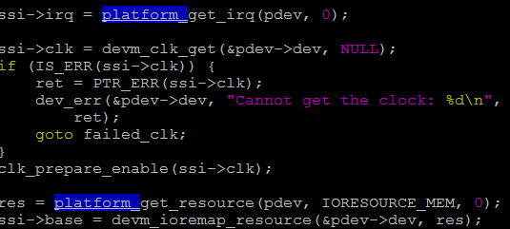

platform_data is retrieved from DT
    - For non-DT, platform_data is used pass hardware configuration between board file and device driver.
struct esdhc_platform_data {
unsigned int wp_gpio;
unsigned int cd_gpio;
enum wp_types wp_type;
enum cd_types cd_type;
};
- For DT probe, all these data should be retrieved from DT
    - Bindings
      - Documentation/devicetree/bindings/mmc/fsl-imx-esdhc.txt
      - Documentation/devicetree/bindings/gpio/gpio.txt
    - Helper functions
      - of_get_property(), of_get_named_gpio(), of_property_read_u32() etc.
      - include/linux/of.h
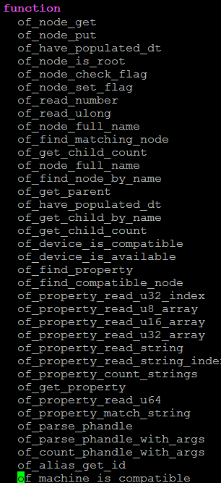

platform_data is retrieved from DT示例i2c
- Imx6qdl.dtsi
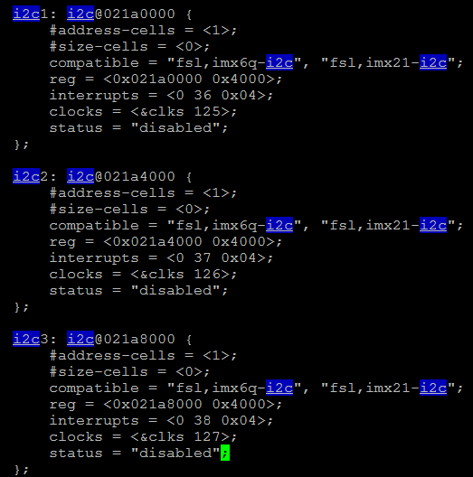
- Run “cat cat /proc/iomem | grep i2c”
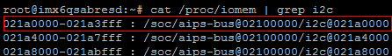
- of_match_table defined for i2c_imx_driver
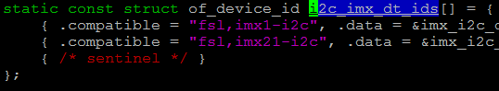
- platform_driver_probe
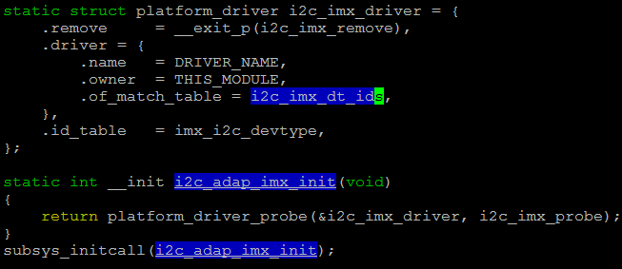
- i2c_imx_probe: apply resources, irq, add i2c adapt
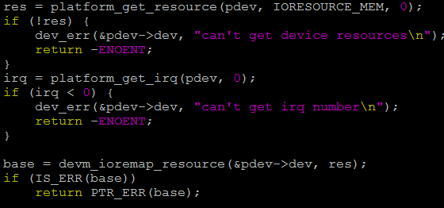
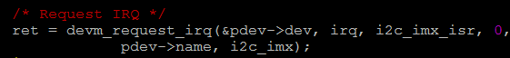
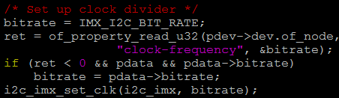
imx6qdl-sabresd.dtsi
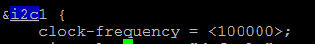
- of_i2c_register_devices() parse i2c child nodes, get addr, irq etc.
for_each_available_child_of_node{} loop
-> request_module: load device driver
-> i2c_new_device: generate device.
-> driver probe
From now on, it’s same as non-DT
    - Child node wm8962 of i2c1
imx6qdl-sabresd.dtsi
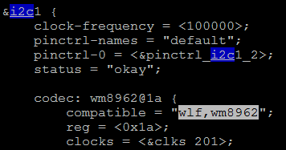
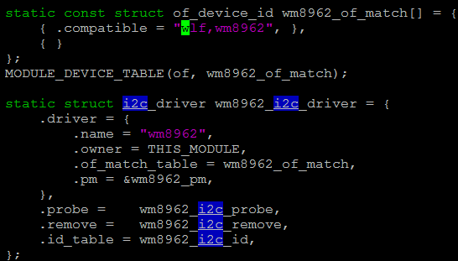
wm8962_set_pdata_from_of parse and get conf.
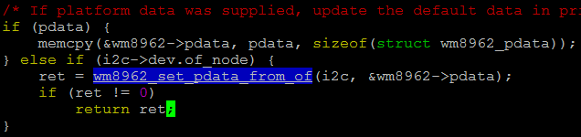
- i2c adapt log
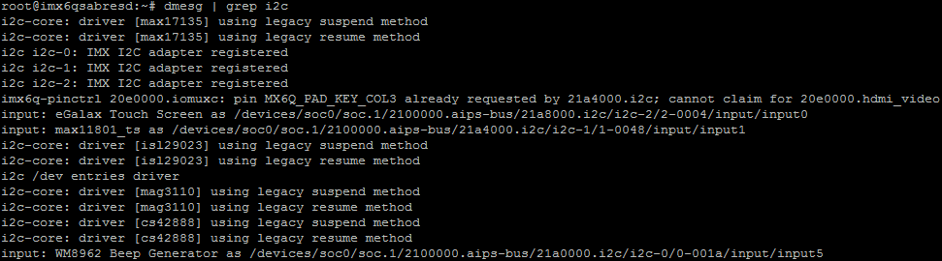
    - i2c device - wm8962 log
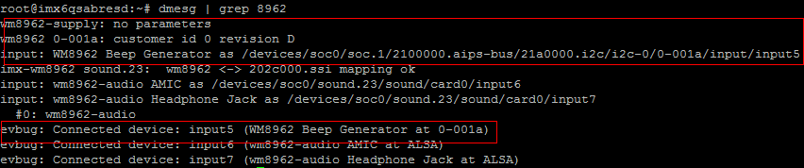

DTS示例gpio
- gpio-cells: how many cells to specify a gpio
- gpio-controller: specify its identity.
- gpio-phandle : phandle to gpio controller node
- single-gpio ::= <gpio-phandle> <gpio-specifier>
- gpio-list ::= <single-gpio> [gpio-list]
- gpio-specifier : Array of #gpio-cells specifying specific gpio, it’s “25 0” in this example.
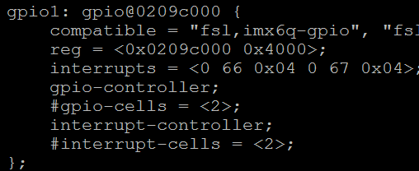
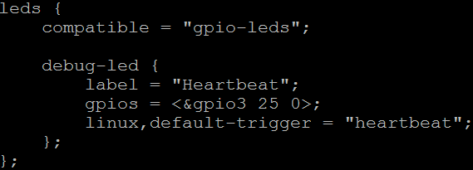
- Node using GPIOs: gpio-keys/volume-up uses the gpio pin “4 0” of controller &gpio1 (imx6qdl-sabresd.dtsi)
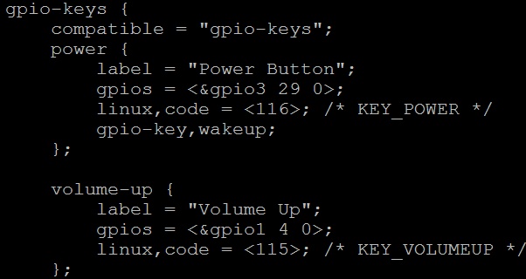
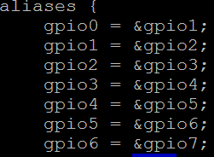
- Pin allocation is managed by pinctrl system
- Gpio is maintained by gpio drivers
    - different pin ranges managed by different gpio drivers.
      - let gpio drivers announce their pin ranges to the pinctrl subsystem and call 'pinctrl_request_gpio' in order to request the corresponding pin before any gpio usage.
      - gpio controller can use a pinctrl phandle and pins to announce the pinrange to the pin ctrl subsystem
qe_pio_e: gpio-controller@1460 {
#gpio-cells = <2>;
compatible = "fsl,qe-pario-bank-e", "fsl,qe-pario-bank";
reg = <0x1460 0x18>;
gpio-controller;
gpio-ranges = <&pinctrl1 0 20 10>, <&pinctrl2 10 50 20>;
}

*<&pinctrl1 0 20 10>: from base pin 20 to pin 29 under pinctrl1 with gpio offset 0 is handled by this gpio controller

飞思卡尔i.MX6X BSP 包文件目录结构

飞思卡尔linux-3.14.28 BSP开发包文件目录结构如下:
linux-imx
|->arch
| |->arm
| | |->boot
| | |->common
| | |->kernel
| | | |->head.s
| | | |->head-common.s
| | | |->setup.c
| | |->mach-imx
飞思卡尔将与IMX相关的代码都放在此。
| | | |->clk-imx6q.c
| | | |->cpuidle-imx6q.c
| | | |->mach-imx6q.c//此为i.MX6Q平台级代码
| | | |->devices
| | |->mm
| | | |->proc-v7.S
|->block
|->crypto
|->documention
| |->devicetree
| | |->bindings //dts bindings doc
| | | |->arm
| | | | |->imx
| | | | | |->busfreq-imx6.txt
| | | | |->gic.txt//gic中断控制器
| | | | |->gpio
| | | | | |->gpio-mxs.txt
| | | | |->pinctrl
| | | | | |->fsl,imx6q-pinctrl.txt
|->drivers
| |->of //dts 相关驱动代码
| |->pinctrl //pinctrl相关驱动代码
| |->block
| |->char
| |->mtd
| |->serial
| | |->mxc_uart.c
|->fs:
| |->ext3
| |->jffs2
| |->ubifs:
| |->yaffs2:
|->include
| |->asm-generic
| |->linux
| |->mtd
| ->init
| |->main.c
|->ipc
|->kernel
| |->printk.c
|->lib
|->mm
|->net
|->scriptes
|->security
|->sound
|->usr
|->virt

飞思卡尔i.MX6XBSP的编译(not updates)
Makefile主要用于控制:
- 要编译那一些文件
- .如何编译这些文件
- 如何链接为目标文件及链接顺序
Top folder makefile | 所有makefile文件的核心，从总体上控制着内核的编译，连接
.config | 配置文件，在make menuconfig时生成，所有的makefile文件，（包括顶层目录及各级子目录）都是根据.config来决定使用那些文件。
Arch/$(ARCH)/Makefile | 对应体系结构的makefile,它用来决定那些体系结构相关的文件参与内核的生成，并提供一些规则赞成特定格式的内核映象
Scripts/Makefile.* | Makefile共用的通用规则，脚本等
Kbuild Makefiles | 各级子目录下的makefile,相对简单，被上层makefile调用来编译当前目录下的文件
Document /Documentation/kbuild/makefiles.txt对内核makefile的作用，用法

需要编译哪些文件
- Top make file 决定内核根目录下那些子目录将被编进内核
- Arch/$(ARCH)/Makefile决定arch/$(ARCH)目录下那些文件，目录将被编译进内核
- 各级子目录下的makefile决定此目录下那些文件将被编译进内核，那些将被编译成模块，进入那些子目录继续调用 它们的makefile。

- 顶层makefile “\Makefile”
顶层makefile将13个子目录分为5类：
  - init-y := init/
  - drivers-y := drivers/ sound/ firmware/
  - net-y := net/
  - libs-y := lib/
  - core-y := usr/
core-y += kernel/ mm/ fs/ ipc/ security/ crypto/ block/
include $(srctree)/arch/$(SRCARCH)/Makefile[arch目录被直接包含,扩展以上5类]
ARCH/CROSS_COMPILE变量设置
ARCH ?= $(SUBARCH)
CROSS_COMPILE ?=
- arch/arm/Makefile
head-y := arch/arm/kernel/head$(MMUEXT).o arch/arm/kernel/init_task.o[除前面5类，还有一类head-y,直接以文件名出现，对于有MMU的CPU，使用文件head.s]
core-y += arch/arm/kernel/ arch/arm/mm/ arch/arm/common/[进一步扩展了core-y的内容]
machine-$(CONFIG_ARCH_MX6) := mx6[CONFIG_ARCH_MX6在配置内核中定义，可以是y,编译到内核，m,编译为模块，空，不编译]
machdirs := $(patsubst %,arch/arm/mach-%/,$(machine-y))
platdirs := $(patsubst %,arch/arm/plat-%/,$(plat-y))
core-y += $(machdirs) $(platdirs)
libs-y := arch/arm/lib/ $(libs-y) /[进一步扩展了lib-y的内容]

编译内核时，将依次进入init-y,core-y,libs-y,drivers-y,net-y,所列出的目录中执行他们的makefile,每个子目录都会生成一个built-in.o(libs-y所列目录会生成lib.a),最后，head-y所表示的文件将和这些built-in.o,lib.a一起连接为vmlinux.’
- 各子目录makefile
Make menuconfig->.config, TOP makefile include it
include/config/auto.conf[auto.conf只是将.config中的注释去掉，并根据top makefile中定义的变量增加一些变量]
auto.conf中定义的变量值只有两类,y,m. 各级子目录的makefile使用这些变量来决定那些文件编译到内核中，那些编译成模块，通过四种办法来确定。
- Obj-y,编译进内核：obj-y中定义的.o文件由当前目录下的.c,.s文件编译生成，它们连同下一层子目录中的built-in.o文件一起组合成(使用”$(LD) -r”命令)当然built-in.o文件。此文件又被上一层makefile使用。
- Obj-m,编译成可加载模块.
- Lib-y,编译成库文件，要把lib.a编译时内核，在top makefile中的libs-y变量列出的当前目录，并且内核代码一般放在lib/, arch/$(ARCH)/lib/下。
- Obj-y,obj-m还可以用来指定要进入的下一层子目录。

如何编译这些文件
即编译选项，连接选项是什么，这些选项分三类，
- 全局的，适用于整个内核代码树。定义在top makefile, arch/$(ARCH)/makefile中定义，包括：CFLAGS,AFLAGS,LDFLAGS,ARFLGAS
- 局部的，适用于某个makefile的所有文件。EXTRA_CFLAGS, EXTRA_AFLAGS, EXTRA_LDFLAGS, EXTRA_ARFLGAS
- 个体的，只适用于某个文件。包括CFLAG_XX, AFLAGS_XX

如何链接为目标文件及链接顺序
  - Top makefile, arch/$(ARCH)/makefile定义了6类目录，head-y, init-y, drivers-y, net-y, libs-y, core-y.除了head-y,这样目录的后面直接加上built-in.o或lib.a，表示要连接进内核
- init-y := $(patsubst %/, %/built-in.o, $(init-y))
- core-y := $(patsubst %/, %/built-in.o, $(core-y))
- drivers-y := $(patsubst %/, %/built-in.o, $(drivers-y))
- net-y := $(patsubst %/, %/built-in.o, $(net-y))
libs-y1 := $(patsubst %/, %/lib.a, $(libs-y))
libs-y2 := $(patsubst %/, %/built-in.o, $(libs-y))
- libs-y := $(libs-y1) $(libs-y2)
[patsubst将init-y转换为init/built-in.o]

vmlinux-init := $(head-y) $(init-y)
vmlinux-main := $(core-y) $(libs-y) $(drivers-y) $(net-y)
vmlinux-all := $(vmlinux-init) $(vmlinux-main)
vmlinux-lds := arch/$(SRCARCH)/kernel/vmlinux.lds
- vmlinux-all,表示所有构成vmlinux的目标文件，按顺序为head-y,init-y,core-y,libs-y,drivers-y,net-y即：arch/arm/kernel/head.o,arch/arm/kernel/init_task.o,init/built-in.o,user/built-in.o等等
- vmlinux-lds指定连接脚本为arch/$(ARCH)/kernel/vmlinux.lds,它是由arch/arm/kernel/vmlinux.lds.s文件生成的，规则在script/makefile.build中。
SECTIONS
{
. = 0xC0000000 + 0x00008000; //代码段的起始地址，是一个虚拟地址
.text.head : {
_stext = .;
_sinittext = .;
*(.text.head)
}
.init : { /* Init code and data */内核初始化的代码与数据
……
}
.text : { /* Real text segment */真正的代码段
_text = .; /* Text and read-only data */代码段和只读数据的开始地址
……
}
. = ALIGN((4096)); .rodata : AT(ADDR(.rodata) - 0) { … } . = ALIGN((4096));\\只读数据
_etext = .; /* End of text and rodata section */代码段和只读数据的结束地址
. = ALIGN(8192);
__data_loc = .;
.data : AT(__data_loc) {//数据段
__data_start = .; /* address in memory *//数据段开始地址
…
_edata = .; /数据段结束地址
}
_edata_loc = __data_loc + SIZEOF(.data);
.bss : {//bss段，没有初始化或初值=0的全局，静态变量
_end = .;
}
/* Stabs debugging sections. */调试信息段
.stab 0 : { *(.stab) }
}
总结：
- 配置文件.config中定义了一系列的变量，makefile将结合它们来决定那些文件被编译进内核，那些被编译模块，涉及那些子目录。
- 顶层makefile和arch/$(ARCH)/Makefile决定根目录下那些子目录，arch/$(ARCH)下那些文件和目录将被编译进内核。
- 各级子目录下的Makefile决定所在目录下那些文件编译进内核，那些编译进模块，进入那些子目录继续调用它们的makefile.
- Top makefile 和arch/$(ARCH)/Makefile设置了可以影响所有文件编译，连接选项。
- 各级子目录下的makefile中可以设置所有文件的编译，连接选项。
- Top makefile按照一定的顺序组织文件，根据连接脚本arch/$(ARCH)/kernel/vmlinux.lds生成内核映象文件vmlinux

kernel Kconfig
Make menuconfig读取arch/$(ARCH)/Kconfig来生成配置界面，这个文件是所有Kconfig的入口，包括了其它目录下的Kconfig文件。Kconfig用于配置内核，它是各种配置界面的源文件，最后生成配置文件.config,其语法参考\documentation\kbuild\kconfig-language.txt.

飞思卡尔BSP的内核初始化过程
标准linux内核初始化过程如下:
内核引导第一阶段：汇编语言
开始
Arch/arm/kernel/head.s arch/arm/kernel/head-common.s arch/arm/mm/proc-v7.s
确定内核是否支持该架构
确定内核是否支持该开发板
建立一级页表
__lookup_processor_type
__lookup_machine_type
__create_page_tables
__enable_mmu

__mmap_switched
复制数据段，清除BSS段，设置栈指针，保存CPUID到processor_id变量，保存机器类型ID到__machine_arch_type变量，调用start_kernel
开始
Arch/arm/kernel/head.s arch/arm/kernel/head-common.s arch/arm/mm/proc-v7.s
确定内核是否支持该架构
确定内核是否支持该开发板
建立一级页表
__lookup_processor_type
__lookup_machine_type
__create_page_tables
__enable_mmu
使能MMU
使能MMU

__mmap_switched
复制数据段，清除BSS段，设置栈指针，保存CPUID到processor_id变量，保存机器类型ID到__machine_arch_type变量，调用start_kernel

内核启动的第二阶段：C语言
Init/main.c的start_kernel
打印linux版本信息到串口buffer
设置与体系结构相关的环境
初始化控制台
Printk(linux_banner)
Setup_arch
Console_init
Reset_init
启动init过程
Init/main.c的start_kernel
打印linux版本信息到串口buffer
设置与体系结构相关的环境
初始化控制台
Printk(linux_banner)
Setup_arch
Console_init
Reset_init
启动init过程
针对飞思卡尔i.MX6X平台，分为以下几步

初始化的汇编代码
Head.s(\arch\arm\kernel)
/*
* Kernel startup entry point.
* ---------------------------
*
* This is normally called from the decompressor code. The requirements
* are: MMU = off, D-cache = off, I-cache = dont care, r0 = 0,
* r1 = machine nr, r2 = atags or dtb pointer.
*
目前的kernel支持旧的tag list的方式，同时也支持device tree的方式。r2可能是device tree binary file的指针（bootloader要传递给内核之前要copy到memory中），也可以能是tag list的指针。在ARM的汇编部分的启动代码中（主要是head.S和head-common.S），machine type ID和指向DTB或者atags的指针被保存在变量__machine_arch_type和__atags_pointer中，这么做是为了后续c代码进行处理。
* This code is mostly position independent, so if you link the kernel at
* 0xc0008000, you call this at __pa(0xc0008000).
*
* See linux/arch/arm/tools/mach-types for the complete list of machine
* numbers for r1.
*
* We're trying to keep crap to a minimum; DO NOT add any machine specific
* crap here - that's what the boot loader (or in extreme, well justified
* circumstances, zImage) is for.
*/

@ ensure svc mode and all interrupts masked
safe_svcmode_maskall r9
进入svc模式，关中断
mrc p15, 0, r9, c0, c0 @ get processor id
从协处理器CP15的寄存器C0中获得CPUID，
[31:24] | 厂商编号：0x41=A: ARM公司
[23:20] | 产品子编号
[19:16] | ARM体系版本号：
[15:4] | 产品主编号
[3:0] | 处理器版本号

bl __lookup_processor_type @ r5=procinfo r9=cupid
确定内核是否支持当前cpu,如果支持，r5返回一个用于描述处理器的结构体的地址，proc_info_list结构体原形定义在include/asm-arm/procinfo.h,
struct proc_info_list {
unsigned int cpu_val;
unsigned int cpu_mask;
unsigned long __cpu_mm_mmu_flags; /* used by head.S */
unsigned long __cpu_io_mmu_flags; /* used by head.S */
unsigned long __cpu_flush; /* used by head.S */
const char *arch_name;
const char *elf_name;
unsigned int elf_hwcap;
const char *cpu_name;
struct processor *proc;
struct cpu_tlb_fns *tlb;
struct cpu_user_fns *user;
struct cpu_cache_fns *cache;
};
表示它支持的cpu,arm这个结构体定义在arch/arm/mm/proc-v7.S
section ".proc.info.init", #alloc, #execinstr
不同的proc_info_list结构支持不同的cpu,他们定义在.proc.info.init段中，连接时这些结构体组织在一起，在\arch\arm\kernel\vmlinux.lds中，
__proc_info_begin = .; //proc_info_list结构开始地址
*(.proc.info.init)
__proc_info_end = .; //proc_info_list结构结束地址
以上标志说明此section的数据链接到了proc_info_list中，其数据结构如下：
/*
* Match any ARMv7 processor core.
*/
.type __v7_proc_info, #object
__v7_proc_info:
.long 0x000f0000 @ Required ID value
.long 0x000f0000 @ Mask for ID
函数__lookup_processor_type在\arch\arm\kernel\head-common.S中，根据前面读出的cpuid,存在寄存器r9中，然后从__proc_info_begin向后搜索，找到匹配的.
/*
* Read processor ID register (CP#15, CR0), and look up in the linker-built
* supported processor list. Note that we can't use the absolute addresses
* for the __proc_info lists since we aren't running with the MMU on
* (and therefore, we are not in the correct address space). We have to
* calculate the offset.
*
* r9 = cpuid
* Returns:
* r3, r4, r6 corrupted
* r5 = proc_info pointer in physical address space
* r9 = cpuid (preserved)
*/
movs r10, r5 @ invalid processor?
moveq r0, #'p' @ yes, error 'p'
THUMB( it eq ) @ force fixup-able long branch encoding
beq __error_p
bl __vet_atags
bl __create_page_tables
//创建一级页表以建立虚拟地址到物理地址的映射关系，它用到了__lookup_processor_type函数返回的proc_info_list结构体
/*
* The following calls CPU specific code in a position independent
* manner. See arch/arm/mm/proc-*.S for details. r10 = base of
* xxx_proc_info structure selected by __lookup_processor_type
* above. On return, the CPU will be ready for the MMU to be
* turned on, and r0 will hold the CPU control register value.
*/
ldr r13, =__mmap_switched @ address to jump to after
@ mmu has been enabled
adr lr, BSYM(1f) @ return (PIC) address
mov r8, r4 @ set TTBR1 to swapper_pg_dir
b __enable_mmu
* Enable the MMU. This completely changes the structure of the visible
* memory space. You will not be able to trace execution through this.
* If you have an enquiry about this, *please* check the linux-arm-kernel
* mailing list archives BEFORE sending another post to the list.
*
* r0 = cp#15 control register
* r1 = machine ID
* r2 = atags or dtb pointer
* r9 = processor ID
* r13 = *virtual* address to jump to upon completion
*
* other registers depend on the function called upon completion
*/
#include "head-common.S"
Head-common.S(\arch\arm\kernel)
b start_kernel
//跳转到C代码运行

初始化的C代码
start_kernel (\init\Main.c) 从此，内核启动进入第二阶段
* Need to run as early as possible, to initialize the
* lockdep hash:
*/
|-> lockdep_init();
|-> smp_setup_processor_id();
|-> debug_objects_early_init();
/*
* Set up the the initial canary ASAP:
*/
|-> boot_init_stack_canary();
|-> cgroup_init_early();
|-> local_irq_disable();
early_boot_irqs_disabled = true;
/*
* Interrupts are still disabled. Do necessary setups, then
* enable them
*/
|-> boot_cpu_init();
|-> page_address_init();
|-> pr_notice("%s", linux_banner);只是打印到buffer,只能在console_init函数注册，初始化后才能真正输出
|-> setup_arch(&command_line)[ \init\Main.c]:initial the cpu device, and parser the command line and store it into command_line
在新的内核中，首先使用setup_machine_fdt来setup machine描述符，如果返回NULL，才使用传统的方法setup_machine_tags来setup machine描述符
void __init setup_arch(char **cmdline_p)
{
const struct machine_desc *mdesc;
……
mdesc = setup_machine_fdt(__atags_pointer);
if (!mdesc)
mdesc = setup_machine_tags(__atags_pointer, __machine_arch_type);
machine_desc = mdesc;
machine_name = mdesc->name;
……
}
| |->setup_machine_fdt[arch\arm\kernel\devtree.c] setup_machine_fdt函数的功能就是根据Device Tree的信息，找到最适合的machine描述符。具体代码如下：
/**
* setup_machine_fdt - Machine setup when an dtb was passed to the kernel
* @dt_phys: physical address of dt blob
*
* If a dtb was passed to the kernel in r2, then use it to choose the
* correct machine_desc and to setup the system.
*/
const struct machine_desc * __init setup_machine_fdt(unsigned int dt_phys)
{
const struct machine_desc *mdesc, *mdesc_best = NULL;
if (!dt_phys || !early_init_dt_scan(phys_to_virt(dt_phys)))
return NULL;
mdesc = of_flat_dt_match_machine(mdesc_best, arch_get_next_mach);
if (!mdesc) {
出错处理
}
/* Change machine number to match the mdesc we're using */
__machine_arch_type = mdesc->nr;
return mdesc;
}
early_init_dt_scan函数有两个功能，一个是为后续的DTB scan进行准备工作，另外一个是运行时参数传递
运行时参数是在扫描DTB的chosen node时候完成的，具体的动作就是获取chosen node的bootargs、initrd等属性的value，并将其保存在全局变量（boot_command_line，initrd_start、initrd_end）中。使用tag list方法是类似的，通过分析tag list，获取相关信息，保存在同样的全局变量中。具体代码位于early_init_dt_scan函数中：
bool __init early_init_dt_scan(void *params)
{
if (!params)
return false;
/* 全局变量initial_boot_params指向了DTB的header*/
initial_boot_params = params;
/* 检查DTB的magic，确认是一个有效的DTB */
if (be32_to_cpu(initial_boot_params->magic) != OF_DT_HEADER) {
initial_boot_params = NULL;
return false;
}
/* 扫描 /chosen node，保存运行时参数（bootargs）到boot_command_line，此外，还处理initrd相关的property，并保存在initrd_start和initrd_end这两个全局变量中 */
of_scan_flat_dt(early_init_dt_scan_chosen, boot_command_line);
/* 扫描根节点，获取 {size,address}-cells信息，并保存在dt_root_size_cells和dt_root_addr_cells全局变量中 */
of_scan_flat_dt(early_init_dt_scan_root, NULL);
/* 扫描DTB中的memory node，并把相关信息保存在meminfo中，全局变量meminfo保存了系统内存相关的信息。*/
of_scan_flat_dt(early_init_dt_scan_memory, NULL);
return true;
}
设定meminfo（该全局变量确定了物理内存的布局）有若干种途径：
1、通过tag list（tag是ATAG_MEM）传递memory bank的信息。
2、通过command line（可以用tag list，也可以通过DTB）传递memory bank的信息。
3、通过DTB的memory node传递memory bank的信息。
目前当然是推荐使用Device Tree的方式来传递物理内存布局信息。

of_flat_dt_match_machine是在machine描述符的列表中scan，找到最合适的那个machine描述符。我们首先看如何组成machine描述符的列表。和传统的方法类似，也是静态定义的。DT_MACHINE_START和MACHINE_END用来定义一个machine描述符。编译的时候，compiler会把这些machine descriptor放到一个特殊的段中（.arch.info.init），形成machine描述符的列表。machine描述符用下面的数据结构来标识（删除了不相关的member）：
struct machine_desc {
unsigned int nr; /* architecture number */
const char *const *dt_compat; /* array of device tree 'compatible' strings */
……
};
nr成员就是过去使用的machine type ID。内核machine描述符的table有若干个entry，每个都有自己的ID。bootloader传递了machine type ID，指明使用哪一个machine描述符。目前匹配machine描述符使用compatible strings，也就是dt_compat成员，这是一个string list，定义了这个machine所支持的列表。在扫描machine描述符列表的时候需要不断的获取下一个machine描述符的compatible字符串的信息，具体的代码如下：
static const void * __init arch_get_next_mach(const char *const **match)
{
static const struct machine_desc *mdesc = __arch_info_begin;
const struct machine_desc *m = mdesc;
if (m >= __arch_info_end)
return NULL;
mdesc++;
*match = m->dt_compat;
return m;
}
__arch_info_begin指向machine描述符列表第一个entry。通过mdesc++不断的移动machine描述符指针（Note：mdesc是static的）。match返回了该machine描述符的compatible string list。具体匹配的算法倒是很简单，就是比较字符串而已，一个是root node的compatible字符串列表，一个是machine描述符的compatible字符串列表，得分最低的（最匹配的）就是我们最终选定的machine type

在系统初始化的过程中，我们需要将DTB转换成节点是device_node的树状结构，以便后续方便操作。具体的代码位于setup_arch->unflatten_device_tree中。
void __init unflatten_device_tree(void)
{
__unflatten_device_tree(initial_boot_params, &of_allnodes,
early_init_dt_alloc_memory_arch);
/* Get pointer to "/chosen" and "/aliases" nodes for use everywhere */
of_alias_scan(early_init_dt_alloc_memory_arch);
}
我们用struct device_node 来抽象设备树中的一个节点，具体解释如下：
struct device_node {
const char *name;－－－－－－－－－－－－－－－－－－－－－－device node name
const char *type;－－－－－－－－－－－－－－－－－－－－－－－对应device_type的属性
phandle phandle;－－－－－－－－－－－－－－－－－－－－－－－对应该节点的phandle属性
const char *full_name; －－－－－－－－－－－－－－－－从“/”开始的，表示该node的full path
struct property *properties;－－－－－－－－－－－－－该节点的属性列表
struct property *deadprops; －－－－－－－－－－如果需要删除某些属性，kernel并非真的删除，而是挂入到deadprops的列表
struct device_node *parent;－－－－－－parent、child以及sibling将所有的device node连接起来
struct device_node *child;
struct device_node *sibling;
struct device_node *next; －－－－－－－－通过该指针可以获取相同类型的下一个node
struct device_node *allnext;－－－－－－－通过该指针可以获取node global list下一个node
struct proc_dir_entry *pde;－－－－－－－－开放到userspace的proc接口信息
struct kref kref;－－－－－－－－－－－－－该node的reference count
unsigned long _flags;
void *data;
};
unflatten_device_tree函数的主要功能就是扫描DTB，将device node被组织成：
1、global list。全局变量struct device_node *of_allnodes就是指向设备树的global list
2、tree。
这些功能主要是在__unflatten_device_tree函数中实现，具体代码如下（去掉一些无关紧要的代码）：
static void __unflatten_device_tree(struct boot_param_header *blob,－－－需要扫描的DTB
struct device_node **mynodes,－－－－－－－－－global list指针
void * (*dt_alloc)(u64 size, u64 align))－－－－－－内存分配函数
{
unsigned long size;
void *start, *mem;
struct device_node **allnextp = mynodes;
此处删除了health check代码，例如检查DTB header的magic，确认blob的确指向一个DTB。
/* scan过程分成两轮，第一轮主要是确定device-tree structure的长度，保存在size变量中 */
start = ((void *)blob) + be32_to_cpu(blob->off_dt_struct);
size = (unsigned long)unflatten_dt_node(blob, 0, &start, NULL, NULL, 0);
size = ALIGN(size, 4);
/* 初始化的时候，并不是扫描到一个node或者property就分配相应的内存，实际上内核是一次性的分配了一大片内存，这些内存包括了所有的struct device_node、node name、struct property所需要的内存。*/
mem = dt_alloc(size + 4, __alignof__(struct device_node));
memset(mem, 0, size);
*(__be32 *)(mem + size) = cpu_to_be32(0xdeadbeef); //用来检验后面unflattening是否溢出
/* 这是第二轮的scan，第一次scan是为了得到保存所有node和property所需要的内存size，第二次就是实打实的要构建device node tree了 */
start = ((void *)blob) + be32_to_cpu(blob->off_dt_struct);
unflatten_dt_node(blob, mem, &start, NULL, &allnextp, 0);
此处略去校验溢出和校验OF_DT_END。
}

| |->setup_processor：处理器相关设置，它会调用引导阶段的lookup_process_type函数，来获得该处理器的proc_info_list结构
| |->setup_machine_tags (machine_arch_type):得到开发板的machine_desc结构，以后根据开发板的这个结构来进行开发板的一些操作,在\arch\arm\mach-mx6\board-mx6q_sabersd.c中会定义板级的信息：
/*
* initialize __mach_desc_MX6Q_SABRESD data structure.
*/
MACHINE_START(MX6Q_SABRESD, "Freescale i.MX 6Quad/DualLite/Solo Sabre-SD Board")
/* Maintainer: Freescale Semiconductor, Inc. */
.boot_params = MX6_PHYS_OFFSET + 0x100,
.fixup = fixup_mxc_board,
.map_io = mx6_map_io,
.init_irq = mx6_init_irq,
.init_machine = mx6_sabresd_board_init,
.timer = &mx6_sabresd_timer,
.reserve = mx6q_sabresd_reserve,
MACHINE_END
其中MACHINE_START和MACHINE_END定义在\arch\arm\include\asm\mach\arch.h
/*
* Set of macros to define architecture features. This is built into
* a table by the linker.
*/
#define MACHINE_START(_type,_name) \
static const struct machine_desc __mach_desc_##_type \
__used \
__attribute__((__section__(".arch.info.init"))) = { \
.nr = MACH_TYPE_##_type, \
.name = _name,

#define MACHINE_END \
};
machine_desc结构,从\arch\arm\kernel\vmlinux.lds,连接在
__arch_info_begin = .;
*(.arch.info.init)
__arch_info_end = .;
machine_arch_type=MACH_TYPE_MX6Q_SABRESD, 定义在 [\include\asm\Mach-typ.h], 从结构体__mach_desc_ MX6Q_SABRESD中获得机器相关全局变量.
if (mdesc->soft_reboot)
reboot_setup("s");
如果是软件重启，将重启模式改为s.
|->mm_init_owner(&init_mm, &init_task);
|->mm_init_cpumask(&init_mm);
|->setup_command_line
|->setup_nr_cpu_ids();
|->setup_per_cpu_areas();
|->smp_prepare_boot_cpu(); /* arch-specific boot-cpu hooks */
|->build_all_zonelists(NULL, NULL);
|->page_alloc_init();
|->pr_notice("Kernel command line: %s\n", boot_command_line);
|->parse_early_param();
|->parse_args("Booting kernel", static_command_line, __start___param,
__stop___param - __start___param, &unknown_bootoption);
比如对于命令”console=ttymxc”,它的处理过程就是parse_args,unknown_bootoption,最后调用代码处理函数：__setup("console=", console_setup);命令行”console=..”经过console_setup处理后在全局变量console_cmdline中保存这些信息，在后面console_init函数初始化控制台后，根据这些信息选择控制台
|->jump_label_init();
/*
* These use large bootmem allocations and must precede
* kmem_cache_init()
*/
|->setup_log_buf(0);
|->pidhash_init();
|->vfs_caches_init_early();
|->sort_main_extable();
|->trap_init();
|->mm_init();
/*
* Set up the scheduler prior starting any interrupts (such as the
* timer interrupt). Full topology setup happens at smp_init()
* time - but meanwhile we still have a functioning scheduler.
*/
|->sched_init();
/*
* Disable preemption - early bootup scheduling is extremely
* fragile until we cpu_idle() for the first time.
*/
|->preempt_disable();
if (WARN(!irqs_disabled(), "Interrupts were enabled *very* early, fixing it\n"))
|->local_irq_disable();
|->idr_init_cache();
|->rcu_init();
|->tick_nohz_init();
|->context_tracking_init();
|->radix_tree_init();
/* init some links before init_ISA_irqs() */
|->early_irq_init();
|->init_IRQ.
| |->machine_desc->init_irq()=mx6_init_irq初始化中断
|->tick_init();
|->init_timers();
|->hrtimers_init();
|->softirq_init();
|->timekeeping_init();
|->time_init();
|->sched_clock_postinit();
|->perf_event_init();
|->profile_init();
|->call_function_init();
WARN(!irqs_disabled(), "Interrupts were enabled early\n");
early_boot_irqs_disabled = false;
|->local_irq_enable();
|->kmem_cache_init_late();
|->console_init: Initialize the console device. This is called *early*, so we can't necessarily depend on lots of kernel help here. Just do some early initializations, and do the complex setup later.
他调用__con_initcall_start到__con_initcall_end之间定义的每个函数，这些函数使用宏console_initcall来指定[\drivers\serial\mxc_uart.c]
| |->console_initcall(mxcuart_console_init);注册mxc_console,
* This structure contains the information such as the name of the UART driver
* that appears in the /dev folder, major and minor numbers etc. This structure
* is passed to the serial_core.c file.
*/
static struct uart_driver mxc_reg = {
.owner = THIS_MODULE,
.driver_name = "ttymxc",
.dev_name = "ttymxc",
.major = SERIAL_MXC_MAJOR,
.minor = SERIAL_MXC_MINOR,
.nr = MXC_UART_NR,
.cons = MXC_CONSOLE,
};

/*!
* This structure contains the pointers to the UART console functions. It is
* passed as an argument when registering the console.
*/
static struct console mxc_console = {
.name = "ttymxc",
.write = mxcuart_console_write,
.device = uart_console_device,
.setup = mxcuart_console_setup,//串口初始化函数，对于index=-1,将从串口0打出,系统通过index查表mxc_ports得到相关串口资源，定义在[/arch/arm/mach-mx51/serial.c中]
.flags = CON_PRINTBUFFER,
.index = -1,
.data = &mxc_reg,
};
|->lockdep_info();
/*
* Need to run this when irqs are enabled, because it wants
* to self-test [hard/soft]-irqs on/off lock inversion bugs
* too:
*/
|->locking_selftest();
|->page_cgroup_init();
|-> debug_objects_mem_init();
|-> kmemleak_init();
|-> setup_per_cpu_pageset();
|-> numa_policy_init();
if (late_time_init)
|-> late_time_init();
|-> sched_clock_init();
|-> calibrate_delay(); //maybe delay the boot time, can by pass the uboot command to it.
|-> pidmap_init();
|-> anon_vma_init();
|-> acpi_early_init();
thread_info_cache_init();
|-> cred_init();
|-> fork_init(totalram_pages);
|-> proc_caches_init();
|-> buffer_init();
|-> key_init();
|-> security_init();
|-> dbg_late_init();
|-> vfs_caches_init(totalram_pages);
|-> signals_init();
/* rootfs populating might need page-writeback */
|-> page_writeback_init()
|->cgroup_init();
|-> cpuset_init();
|-> taskstats_init_early();
|-> delayacct_init();
|-> check_bugs();
|-> sfi_init_late();
if (efi_enabled(EFI_RUNTIME_SERVICES)) {
efi_late_init();
efi_free_boot_services();
}
|-> ftrace_init();
|->rest_init[\init\Main.c]:
/*
* We need to finalize in a non-__init function or else race conditions
* between the root thread and the init thread may cause start_kernel to
* be reaped by free_initmem before the root thread has proceeded to
* cpu_idle.
*
* gcc-3.4 accidentally inlines this function, so use noinline.
*/
| |-> create kernel thread: kernel_init: it is the init thread, which will run /etc/init,/bin/init or /sbin/init
Kthreadd
Kernel schedule
Cpu_idle
rest_init()函数:
Start_kernel()函数负责初始化内核各子系统，最后调用reset_init()，启动一个叫做init的内核线程，继续初始化。在init内核线程中，将执行下列init()函数的程序。Init()函数负责完成根文件系统的挂接、初始化设备驱动程序和启动用户空间的init进程等重要工作。
|->kernel_thread(kernel_init, NULL, CLONE_FS | CLONE_SIGHAND);
static int __ref kernel_init(void *unused)
| |-> kernel_init_freeable();
| | |-> do_basic_setup //初始化设备驱动程序
| | | |-> do_initcalls
for (level = 0; level < ARRAY_SIZE(initcall_levels) - 1; level++)
do_initcall_level(level);
static void __init do_initcall_level(int level)
{
extern const struct kernel_param __start___param[], __stop___param[];
initcall_t *fn;

strcpy(initcall_command_line, saved_command_line);
parse_args(initcall_level_names[level],
initcall_command_line, __start___param,
__stop___param - __start___param,
level, level,
&repair_env_string);

for (fn = initcall_levels[level]; fn < initcall_levels[level+1]; fn++)
do_one_initcall(*fn);
}
| | |->try_to_run_init_process ("/sbin/init");
| | |->try_to_run_init_process ("/etc/init");
| | |->try_to_run_init_processbin/init");
| | |->try_to_run_init_process ("/bin/sh");
分析上面一段代码可以看出，设备的初始化是通过do_basic_setup()函数调用do_initcalls()函数，实现__early_initcall_end, __initcall_end段之间的指针函数执行的。而到底是那些驱动函数怎么会被集中到这个段内的呢？我们知道系统内存空间的分配是由链接器ld读取链接脚本文件决定。链接器将同样属性的文件组织到相同的段里面去，如所有的.text段都被放在一起。在链接脚本里面可以获得某块内存空间的具体地址。我们来看下\arch\arm\kernel\vmlinux.lds.S文件。由于文件过长，只贴出和__initcall_start, __initcall_end相关的部分。
__initcall_start = .;
*(.initcall1.init)
*(.initcall2.init)
*(.initcall3.init)
*(.initcall4.init)
*(.initcall5.init)
*(.initcall6.init)
*(.initcall7.init)
__initcall_end = .;
从脚本文件中我们可以看出， 在__initcall_start, __initcall_end之间放置的是属行为(.initcall*.init)的函数数据 。在linux/include/linux/init.h文件中可以知道，(.initcall*.init)属性是由__define_initcall(level, fn)宏设定的。
#define __define_initcall(level,fn) \
static initcall_t __initcall_##fn __attribute_used__ \
__attribute__((__section__(".initcall" level ".init"))) = fn
/*
* A "pure" initcall has no dependencies on anything else, and purely
* initializes variables that couldn't be statically initialized.
*
* This only exists for built-in code, not for modules.
*/
#define pure_initcall(fn) __define_initcall("0",fn,0)
#define core_initcall(fn) __define_initcall("1",fn,1)
#define core_initcall_sync(fn) __define_initcall("1s",fn,1s)
#define postcore_initcall(fn) __define_initcall("2",fn,2)
#define postcore_initcall_sync(fn) __define_initcall("2s",fn,2s)
#define arch_initcall(fn) __define_initcall("3",fn,3)
#define arch_initcall_sync(fn) __define_initcall("3s",fn,3s)
#define subsys_initcall(fn) __define_initcall("4",fn,4)
#define subsys_initcall_sync(fn) __define_initcall("4s",fn,4s)
#define fs_initcall(fn) __define_initcall("5",fn,5)
#define fs_initcall_sync(fn) __define_initcall("5s",fn,5s)
#define rootfs_initcall(fn) __define_initcall("rootfs",fn,rootfs)
#define device_initcall(fn) __define_initcall("6",fn,6)
#define device_initcall_sync(fn) __define_initcall("6s",fn,6s)
#define late_initcall(fn) __define_initcall("7",fn,7)
#define late_initcall_sync(fn) __define_initcall("7s",fn,7s)
由此可以判断，所有的设备驱动函数都必然通过*_initcall(fn)宏的处理。以此为入口，可以查询所有的设备驱动。
core_initcall(fn)
……
postcore_initcall(fn)
…
arch_initcall(fn)
arch_initcall(customize_machine);
static int __init customize_machine(void) linux/arch/arm/kernel/setup.c在此处调用 函数machine_desc->init_machine=mx6_board_init
static int __init mxc_init_uart(void) linux/arch/arm/mach-mx51/serial.c
subsys_initcall(fn)
…
fs_initcall(fn)
…
device_initcall(fn)
…
late_initcall(fn)
…

init_machine
init_machine is call by customize_machine[\arch\arm\kernel\Setup.c], which is kernel module initial function: arch_initcall(customize_machine).
DT_MACHINE_START(IMX6Q, "Freescale i.MX6 Quad/DualLite (Device Tree)")
/*
* i.MX6Q/DL maps system memory at 0x10000000 (offset 256MiB), and
* GPU has a limit on physical address that it accesses, which must
* be below 2GiB.
*/
.dma_zone_size = (SZ_2G - SZ_256M),
.smp = smp_ops(imx_smp_ops),
.map_io = imx6q_map_io,
.init_irq = imx6q_init_irq,
.init_machine = imx6q_init_machine,
.init_late = imx6q_init_late,
.dt_compat = imx6q_dt_compat,
.restart = mxc_restart,
MACHINE_END
Init_machine point to imx6q_init_machine [\arch\arm\mach-imx\mach-imx6q.c]
|->imx_print_silicon_rev(cpu_is_imx6dl() ? "i.MX6DL" : "i.MX6Q",
imx_get_soc_revision());//print i.mx silicon
|->mxc_arch_reset_init_dt();//initial the dtb
| |-> of_find_compatible_node(NULL, NULL, "fsl,imx6q-gpc");
//set the wdog from the dtb
| |-> imx_soc_device_init
root = of_find_node_by_path("/");
ret = of_property_read_string(root, "model", &soc_dev_attr->machine);
of_node_put(root);
…
case MXC_CPU_IMX6Q:
soc_id = "i.MX6Q";
…
| |->soc_device_register
| |-> soc_device_to_device
|-> int of_platform_populate(struct device_node *root,
const struct of_device_id *matches,
const struct of_dev_auxdata *lookup,
struct device *parent)
/**
* of_platform_populate() - Populate platform_devices from device tree data
* @root: parent of the first level to probe or NULL for the root of the tree
* @matches: match table, NULL to use the default
* @lookup: auxdata table for matching id and platform_data with device nodes
* @parent: parent to hook devices from, NULL for toplevel
*
* Similar to of_platform_bus_probe(), this function walks the device tree
* and creates devices from nodes. It differs in that it follows the modern
* convention of requiring all device nodes to have a 'compatible' property,
* and it is suitable for creating devices which are children of the root
* node (of_platform_bus_probe will only create children of the root which
* are selected by the @matches argument).
*
* New board support should be using this function instead of
* of_platform_bus_probe().
*
* Returns 0 on success, < 0 on failure.
*/
//found the root
root = root ? of_node_get(root) : of_find_node_by_path("/");
if (!root)
return -EINVAL;
//from the root to find each child
for_each_child_of_node(root, child) {
rc = of_platform_bus_create(child, matches, lookup, parent, true);
if (rc)
break;
}
| |-> static int of_platform_bus_create(struct device_node *bus,
const struct of_device_id *matches,
const struct of_dev_auxdata *lookup,
struct device *parent, bool strict)
/**
* of_platform_bus_create() - Create a device for a node and its children.
* @bus: device node of the bus to instantiate
* @matches: match table for bus nodes
* @lookup: auxdata table for matching id and platform_data with device nodes
* @parent: parent for new device, or NULL for top level.
* @strict: require compatible property
*
* Creates a platform_device for the provided device_node, and optionally
* recursively create devices for all the child nodes.
*/
| | |-> static struct platform_device *of_platform_device_create_pdata(
struct device_node *np,
const char *bus_id,
void *platform_data,
struct device *parent)
/**
* of_platform_device_create_pdata - Alloc, initialize and register an of_device
* @np: pointer to node to create device for
* @bus_id: name to assign device
* @platform_data: pointer to populate platform_data pointer with
* @parent: Linux device model parent device.
*
* Returns pointer to created platform device, or NULL if a device was not
* registered. Unavailable devices will not get registered.
*/
总结：
通过分析飞思卡尔i.MX6X内核驱动代码的目录结构与启动流程，我们了解到：
- 飞思卡尔i.MX6X(包括i.MX6Q/D/DL/S/SL)都可以使用同一下内核镜像来支持，使用DTB来传递板级相关信息。
- 飞思卡尔i.MX6X开发板的板级信息通过machine_desc数据结构链接在固定的内存地址，然后内核通过uboot传递过来的板级信息来查找相对应的开发板的machine_desc数据结构，然后使用这个数据结构中的函数来初始化相应的开发板的资源，包括注册相关的驱动。
- 因为以上原因，将飞思卡尔i.MX6X的BSP移植到自己板上所要做的工作，将不用修改make menuconfig来增减驱动，而是创建或修改machine_desc数据结构，其中最重要的工作是修改其dts文件，来完成对此板所需要驱动的注册工作。
- i.MX6X的io管脚配置，集中在imx6qdl-sabresd.dts中配置。

飞思卡尔BSP的内核定制
关于i.MX6X BSP的情况，请参考BSP用户手册” i.MX_6Dual6Quad_Linux_Reference_Manual.pdf”或” i.MX_6Solo6DualLite_Linux_Reference_Manual.pdf”,关于一个基本定制和用户手册中没有涉及到的部分，请参考此章。
i.MX6X的集成度比较高，所以一般需要调试的外设可能包括: 网口的phy, audio codec(另有文档描述)，屏，电容或电阻式i2C接口触摸屏，i2c的其它接口外设如RTC芯片。另外sdio wifi, uart/usb bluetooth等本文没有描述。

IO管脚配置与Pinctrl驱动

i.MX6Qsabresd板的管脚配置
i.MX6Qsabresd板的IO管脚配置集中定义在:
arch\arm\boot\dts\imx6qdl-sabresd.dtsi及i.mx6q.dtsi(定义了IPU2的RGB)
&iomuxc{
pinctrl-names = "default";
pinctrl-0 = <&pinctrl_hog>;
imx6qdl-sabresd {
pinctrl_hog: hoggrp {
fsl,pins = <
MX6QDL_PAD_NANDF_D0__GPIO2_IO00 0x80000000
MX6QDL_PAD_NANDF_D1__GPIO2_IO01 0x80000000
MX6QDL_PAD_NANDF_D2__GPIO2_IO02 0x80000000
MX6QDL_PAD_NANDF_D3__GPIO2_IO03 0x80000000
MX6QDL_PAD_GPIO_0__CCM_CLKO1 0x130b0
MX6QDL_PAD_NANDF_CLE__GPIO6_IO07 0x80000000
MX6QDL_PAD_NANDF_ALE__GPIO6_IO08 0x80000000
MX6QDL_PAD_ENET_TXD1__GPIO1_IO29 0x80000000
MX6QDL_PAD_EIM_D22__GPIO3_IO22 0x80000000
MX6QDL_PAD_ENET_CRS_DV__GPIO1_IO25 0x80000000
MX6QDL_PAD_EIM_D26__GPIO3_IO26 0x80000000
MX6QDL_PAD_EIM_CS1__GPIO2_IO24 0x80000000
MX6QDL_PAD_ENET_RXD0__GPIO1_IO27 0x80000000
MX6QDL_PAD_EIM_A25__GPIO5_IO02 0x80000000
MX6QDL_PAD_EIM_D23__GPIO3_IO23 0x80000000
MX6QDL_PAD_EIM_EB3__GPIO2_IO31 0x80000000
MX6QDL_PAD_SD1_CMD__GPIO1_IO18 0x80000000
MX6QDL_PAD_EIM_D16__GPIO3_IO16 0x80000000
MX6QDL_PAD_SD3_RST__GPIO7_IO08 0x80000000
MX6QDL_PAD_GPIO_9__GPIO1_IO09 0x80000000
MX6QDL_PAD_EIM_DA9__GPIO3_IO09 0x80000000
MX6QDL_PAD_GPIO_1__WDOG2_B 0x80000000
MX6QDL_PAD_NANDF_CS0__GPIO6_IO11 0x80000000
MX6QDL_PAD_NANDF_CS1__GPIO6_IO14 0x80000000
>;
};
pinctrl_audmux: audmuxgrp {
fsl,pins = <
……
>;
};
pinctrl_ecspi1: ecspi1grp {
fsl,pins = <
……
>;
};
pinctrl_enet: enetgrp {
fsl,pins = <
……
>;
};
pinctrl_enet_irq: enetirqgrp {
fsl,pins = <
……
>;
};
pinctrl_gpio_keys: gpio_keysgrp {
fsl,pins = <
……
>;
};
pinctrl_hdmi_cec: hdmicecgrp {
fsl,pins = <
……
>;
};
pinctrl_hdmi_hdcp: hdmihdcpgrp {
fsl,pins = <
……
>;
};
pinctrl_i2c1: i2c1grp {
fsl,pins = <
…...
>;
};
……
pinctrl_ipu1: ipu1grp {
fsl,pins = <
……
>;
};
pinctrl_ipu1_2: ipu1grp-2 { /* parallel camera */
fsl,pins = <
……
>;
};
pinctrl_pwm1: pwm1grp {
fsl,pins = <
……
>;
};
pinctrl_uart1: uart1grp {
fsl,pins = <
……
>;
};
pinctrl_uart5_1: uart5grp-1 {
fsl,pins = <
……
>;
};
……
pinctrl_usbotg: usbotggrp {
fsl,pins = <
……
>;
};
pinctrl_usdhc2: usdhc2grp {
fsl,pins = <
……
>;
};
pinctrl_ipu2_1: ipu2grp-1 {
fsl,pins = <
…
};
……
};
}
飞思卡尔已经把每一个IO管脚可能使用到的IOmux功能，以及与此功能相对应的IOPAD属性都已经准备好，定义在文件imx6dl-pinfunc.h或imx6q-pinfunc.h(arch\arm\boot\dts)中，所以只需要直接在数组中包括我们想使用的IO管脚及功能的宏就可以了，比如说:
MX6QDL_PAD_NANDF_D0__GPIO2_IO00 0x80000000
#define MX6QDL_PAD_NANDF_D0__GPIO2_IO00 0x2fc 0x6e4 0x000 0x5 0x0
其中MX6QDL_PAD_NANDF_D0表示这个管脚名，GPIO2_IO00 表示这个管脚IOmux的功能，然后此功能附带的IOpad属性使用0x80000000宏来决定，
关于pin的描述可以参考
Documentation/devicetree/bindings/pinctrl/fsl,imx6q-pinctrl.txt, fsl,imxpinctrl.txt
NO_PAD_CTL(1 << 31): indicate this pin does not need config. //所以0x80000000的意思是内核不会再配置PAD属性寄存器，所以PAD属性会保持reset的值，或是以前已经配置过的值(比如说uboot已经配置过)

pin control subsystem的文件列表
1、源文件列表
我们整理linux/drivers/pinctrl目录下pin control subsystem的源文件列表如下：
文件名 | 描述
core.c core.h | pin control subsystem的core driver
pinctrl-utils.c pinctrl-utils.h | pin control subsystem的一些utility接口函数
pinmux.c pinmux.h | pin control subsystem的core driver(pin muxing部分的代码，也称为pinmux driver)
pinconf.c pinconf.h | pin control subsystem的core driver(pin config部分的代码，也称为pin config driver)
devicetree.c devicetree.h | pin control subsystem的device tree代码
pinctrl-imx6q.c/ pinctrl-imx6dl.c  pinctrl-imx.c | i.mx6q/dl pin controller的low level driver。
2、和其他内核模块接口头文件
很多内核的其他模块需要用到pin control subsystem的服务，这些头文件就定义了pin control subsystem的外部接口以及相关的数据结构。我们整理linux/include/linux/pinctrl目录下pin control subsystem的外部接口头文件列表如下：
文件名 | 描述
consumer.h | 其他的driver要使用pin control subsystem的下列接口：  a、设置引脚复用功能  b、配置引脚的电气特性  这时候需要include这个头文件
devinfo.h | 这是for linux内核的驱动模型模块（driver model）使用的接口。struct device中包括了一个struct dev_pin_info *pins的成员，这个成员描述了该设备的引脚的初始状态信息，在probe之前，driver model中的core driver在调用driver的probe函数之前会先设定pin state
machine.h | 和machine模块的接口。

3、Low level pin controller driver接口
我们整理linux/include/linux/pinctrl目录下pin control subsystem提供给底层specific pin controller driver的头文件列表如下：
文件名 | 描述
pinconf-generic.h | 这个接口主要是提供给各种pin controller driver使用的，不是外部接口。
pinconf.h | pin configuration 接口
pinctrl-state.h | pin control state状态定义
pinmux.h | pin mux function接口

pin control driver代码分析
pin control驱动主要功能有：设置iomux，设置iopad,设置input daisy chain

pin controller相关的DTS描述
类似其他的硬件，pin controller这个HW block需要是device tree中的一个节点。此外，各个其他的HW block在驱动之前也需要先配置其引脚复用功能，因此，这些device（我们称pin controller是host，那么这些使用pin controller进行引脚配置的device叫做client device）也需要在它自己的device tree node中描述pin control的相关内容
//arch/arm/boot/dts/imx6qdl.dtsi
iomuxc: iomuxc@020e0000 {
compatible = "fsl,imx6dl-iomuxc", "fsl,imx6q-iomuxc";
reg = <0x020e0000 0x4000>;
};
// arch/arm/boot/dts/imx6qdl-sabresd.dtsi
&iomuxc {
pinctrl-names = "default";
pinctrl-0 = <&pinctrl_hog>;
imx6qdl-sabresd {
pinctrl_hog: hoggrp {
fsl,pins = <……
>;
};
…
};
每个pin configuration都是pin controller的child node，描述了client device要使用到的一组pin的配置信息。具体如何定义pin configuration是和具体的pin controller相关的。
在pin controller node中定义pin configuration其目的是为了让client device引用。所谓client device其实就是使用pin control subsystem提供服务的那些设备，例如串口设备。在使用之前，我们一般会在初始化代码中配置相关的引脚功能是串口功能。有了device tree，我们可以通过device tree来传递这样的信息。也就是说，各个device可以通过自己节点的属性来指向pin controller的某个child node，也就是pin configuration了
一个典型的device tree中的外设node定义如下：
device-node-name {
定义该device自己的属性
pinctrl-names = "sleep", "active";－－－－－－（1）
pinctrl-0 = <pin-config-0-a>;－－－－－－－－－－－－－－（2）
pinctrl-1 = <pin-config-1-a pin-config-1-b>;
};
（1）pinctrl-names定义了一个state列表。那么什么是state呢？具体说应该是pin state，对于一个client device，它使用了一组pin，这一组pin应该同时处于某种状态，毕竟这些pin是属于一个具体的设备功能。state的定义和电源管理关系比较紧密，例如当设备active的时候，我们需要pin controller将相关的一组pin设定为具体的设备功能，而当设备进入sleep状态的时候，需要pin controller将相关的一组pin设定为普通GPIO，并精确的控制GPIO状态以便节省系统的功耗。state有两种，标识，一种就是pinctrl-names定义的字符串列表，另外一种就是ID。ID从0开始，依次加一。根据例子中的定义，state ID等于0（名字是active）的state对应pinctrl-0属性，state ID等于1（名字是idle）的state对应pinctrl-1属性。具体设备state的定义和各个设备相关，具体参考在自己的device bind。
（2）pinctrl-x的定义。pinctrl-x是一个句柄（phandle）列表，每个句柄指向一个pin configuration。有时候，一个state对应多个pin configure。例如在active的时候，I2C功能有两种配置，可以从不同的pad iomux出来
以uart为例:
&uart1 {
pinctrl-names = "default";
pinctrl-0 = <&pinctrl_uart1>;
status = "okay";
};
该serial device只定义了一个state就是default，对应pinctrl-0属性定义。pinctrl-0是一个句柄（phandle）列表，每个句柄指向一个pin configuration,这儿用到的是pinctrl_uart1.

pin controller驱动的初始化
根据device tree代码分析，我们知道，在系统初始化的时候，dts描述的device node会形成一个树状结构，在machine初始化的过程中，会scan device node的树状结构，将真正的硬件device node变成一个个的设备模型中的device结构（比如struct platform_device）并加入到系统中。我们看看具体imx6qdl描述pin controller的dts code，如下：
//arch/arm/boot/dts/imx6qdl.dtsi
iomuxc: iomuxc@020e0000 {
compatible = "fsl,imx6dl-iomuxc", "fsl,imx6q-iomuxc";
reg = <0x020e0000 0x4000>;
};
reg属性描述pin controller硬件的地址信息，开始地址是0x020e0000 ，地址长度是0x4000。compatible属性用来描述pin controller的programming model。该属性的值是string list，定义了一系列的modle（每个string是一个model）。这些字符串列表被操作系统用来选择用哪一个pin controller driver来驱动该设备，后面的代码会更详细的描述。 pin control subsystem要想进行控制，必须首先了解自己控制的对象，也就是说软件需要提供一个方法将各种硬件信息（total有多少可控的pin， pin的复用情况以及pin的配置情况）注册到pin control subsystem中，这也是pin controller driver的初始化的主要内容。这些信息当然可以通过定义静态的表格（参考linux/drivers/pinctrl目录下的pinctrl-imx6q.c文件，该文件定义了一个大数组imx6q_pinctrl_pads来描述每一个pin），也可以通过dts加上静态表格的方式.
当然，: iomuxc@020e0000这个device node也会变成一个platform device加入系统。有了device，那么对应的platform driver是如何注册到系统中的呢？代码如下：
static struct of_device_id imx6q_pinctrl_of_match[] = {
{ .compatible = "fsl,imx6q-iomuxc", },
{ /* sentinel */ }
};
static int imx6q_pinctrl_probe(struct platform_device *pdev)
{
return imx_pinctrl_probe(pdev, &imx6q_pinctrl_info);
}
static struct platform_driver imx6q_pinctrl_driver = {
.driver = {
.name = "imx6q-pinctrl",
.owner = THIS_MODULE,
.of_match_table = imx6q_pinctrl_of_match,// 匹配列表
},
.probe = imx6q_pinctrl_probe, //该driver的初始化函数
.remove = imx_pinctrl_remove,
};
probe过程（driver初始化过程）:
int imx_pinctrl_probe(struct platform_device *pdev,
struct imx_pinctrl_soc_info *info)
{
struct imx_pinctrl *ipctl;
struct resource *res;
int ret;

if (!info || !info->pins || !info->npins) {
dev_err(&pdev->dev, "wrong pinctrl info\n");
return -EINVAL;
}
info->dev = &pdev->dev;

/* Create state holders etc for this driver */
ipctl = devm_kzalloc(&pdev->dev, sizeof(*ipctl), GFP_KERNEL);
if (!ipctl)
return -ENOMEM;
/*
devm_kzalloc函数是为struct imx_pinctrl数据结构分配内存。每当driver probe一个具体的device实例的时候，都需要建立一些私有的数据结构来保存该device的一些具体的硬件信息（本场景中，这个数据结构就是struct imx_pinctr）。在过去，驱动工程师多半使用kmalloc或者kzalloc来分配内存，但这会带来一些潜在的问题。例如：在初始化过程中，有各种各样可能的失败情况，这时候就依靠driver工程师小心的撰写代码，释放之前分配的内存。当然，初始化过程中，除了memory，driver会为probe的device分配各种资源，例如IRQ 号，io memory map、DMA等等。当初始化需要管理这么多的资源分配和释放的时候，很多驱动程序都出现了资源管理的issue。而且，由于这些issue是异常路径上的issue，不是那么容易测试出来，更加重了解决这个issue的必要性。内核解决这个问题的模式（所谓解决一类问题的设计方法就叫做设计模式）是Devres，即device resource management软件模块。更细节的内容就不介绍了，其核心思想就是资源是设备的资源，那么资源的管理归于device，也就是说不需要driver过多的参与。当device和driver detach的时候，device会自动的释放其所有的资源。
*/
info->pin_regs = devm_kzalloc(&pdev->dev, sizeof(*info->pin_regs) *
info->npins, GFP_KERNEL);
if (!info->pin_regs)
return -ENOMEM;

res = platform_get_resource(pdev, IORESOURCE_MEM, 0);// 分配memory资源
ipctl->base = devm_ioremap_resource(&pdev->dev, res);
if (IS_ERR(ipctl->base))
return PTR_ERR(ipctl->base);
/*
分配了struct imx_pinctrl数据结构的内存，当然下一步就是初始化这个数据结构了。我们先看看imx的pin controller driver是如何定义该数据结构的
struct imx_pinctrl {
struct device *dev;// 和platform device建立联系
struct pinctrl_dev *pctl;// 向core driver的pin controller class device
void __iomem *base;// 访问硬件寄存器的基地址
const struct imx_pinctrl_soc_info *info;
};
struct imx_pinctrl_soc_info {
struct device *dev;
const struct pinctrl_pin_desc *pins;// 指向pin control subsystem中core driver中抽象的
unsigned int npins;
struct imx_pin_reg *pin_regs;
struct imx_pin_group *groups;// 描述imx pin controller中pin groups的信息
unsigned int ngroups;// 描述imx pin controller中pin groups的数目
struct imx_pmx_func *functions;// 描述imx pin controller中function信息
unsigned int nfunctions;// 描述imx pin controller中function的数目
unsigned int flags;
};
struct pinctrl_desc和struct pinctrl_dev 都是pin control subsystem中core driver的概念。各个具体硬件的pin controller可能会各不相同，但是可以抽取其共同的部分来形成一个HW independent的数据结构，这个数据就是pin controller描述符，在core driver中用struct pinctrl_desc表示，具体该数据结构的定义如下：
struct pinctrl_desc {
const char *name;
struct pinctrl_pin_desc const *pins;－－－指向npins个pin描述符，每个描述符描述一个pin
unsigned int npins;－－－－－－－－－－－－该pin controller中有多少个可控的pin
const struct pinctrl_ops *pctlops;－－－－－－callback函数，是core driver和底层driver的接口
const struct pinmux_ops *pmxops;－－－－－callback函数，是core driver和底层driver的接口
const struct pinconf_ops *confops;－－－－－callback函数，是core driver和底层driver的接口
struct module *owner;
};
其实整个初始化过程的核心思想就是low level的driver定义一个pinctrl_desc ，设定pin相关的定义和callback函数，注册到pin control subsystem中。我们用引脚描述符（pin descriptor）来描述一个pin。在pin control subsystem中，struct pinctrl_pin_desc用来描述一个可以控制的引脚，我们称之引脚描述符，代码如下：
struct pinctrl_pin_desc {
unsigned number;－－－－－－－ID，在本pin controller中唯一标识该引脚
const char *name;－－－－－－－user friedly name
void *drv_data;
};

*/
imx_pinctrl_desc.name = dev_name(&pdev->dev);
imx_pinctrl_desc.pins = info->pins;
imx_pinctrl_desc.npins = info->npins;

ret = imx_pinctrl_probe_dt(pdev, info);
/*
|-> imx_pinctrl_parse_functions
| |-> imx_pinctrl_parse_groups
| |->
/*
* the binding format is fsl,pins = <PIN_FUNC_ID CONFIG ...>,
* do sanity check and calculate pins number
*/
list = of_get_property(np, "fsl,pins", &size);
以下代码具体设置mux/conf/input寄存器
for (i = 0; i < grp->npins; i++) {
u32 mux_reg = be32_to_cpu(*list++);
u32 conf_reg;
unsigned int pin_id;
struct imx_pin_reg *pin_reg;
struct imx_pin *pin = &grp->pins[i];

if (info->flags & SHARE_MUX_CONF_REG)
conf_reg = mux_reg;
else
conf_reg = be32_to_cpu(*list++);

pin_id = mux_reg ? mux_reg / 4 : conf_reg / 4;
pin_reg = &info->pin_regs[pin_id];
pin->pin = pin_id;
grp->pin_ids[i] = pin_id;
pin_reg->mux_reg = mux_reg;
pin_reg->conf_reg = conf_reg;
pin->input_reg = be32_to_cpu(*list++);
pin->mux_mode = be32_to_cpu(*list++);
pin->input_val = be32_to_cpu(*list++);

/* SION bit is in mux register */
config = be32_to_cpu(*list++);
if (config & IMX_PAD_SION)
pin->mux_mode |= IOMUXC_CONFIG_SION;
pin->config = config & ~IMX_PAD_SION;

dev_dbg(info->dev, "%s: %d 0x%08lx", info->pins[i].name,
pin->mux_mode, pin->config);
}
*/
if (ret) {
dev_err(&pdev->dev, "fail to probe dt properties\n");
return ret;
}

ipctl->info = info;
ipctl->dev = info->dev;
platform_set_drvdata(pdev, ipctl);
ipctl->pctl = pinctrl_register(&imx_pinctrl_desc, &pdev->dev, ipctl);
if (!ipctl->pctl) {
dev_err(&pdev->dev, "could not register IMX pinctrl driver\n");
return -EINVAL;
}

dev_info(&pdev->dev, "initialized IMX pinctrl driver\n");

return 0;
}

修改mx6_sabresd_board_init来支持新板
上文提到了如果移植到一个新的板上，只需要为其创建自己的machine_desc数据结构就可以，更简单的办法是基于目前的板子修改，最主要就是修改其.init_machine = mx6_sabresd_board_init,来注册与此板相对应的驱动。
所以移植BSP，在修改完Iomux与GPIO之后，就需要先了解自己的板子与飞思卡尔i.MX6X那一块开发板类似，如果只是修改或减少驱动，只需要把不需要的驱动在dts中删除掉或是设置为disabled，然后需要修改的驱动，修改其驱动资源参数中的值，比如说GPIO，I2C地址等内容就可以了。
比如说如果板上没有lvds设备，那在dts中将其驱动状态设置为disabled就可以了
//arch\arm\boot\dts\imx6q-sabresd.dts
&mxcfb1 {
status = "okay";
};
change to
&mxcfb1 {
status = "disabled";
};
注意其默认状态本来就是
mxcfb1: fb@0 {
compatible = "fsl,mxc_sdc_fb";
disp_dev = "ldb";
interface_pix_fmt = "RGB666";
default_bpp = <16>;
int_clk = <0>;
late_init = <0>;
status = "disabled";
};
这样虽然hdmi驱动还是被编译到内核中了，但是因为其驱动没有被注册，所以不会被调用到。
以比如说i2c是总线设备，我们在dts中配置了i2c设备，
&i2c1 {
clock-frequency = <100000>;
pinctrl-names = "default";
pinctrl-0 = <&pinctrl_i2c1>;
status = "okay";//此外设置为disabled可以将整个i2c1禁掉
codec: wm8962@1a {
compatible = "wlf,wm8962";
reg = <0x1a>;
clocks = <&clks 201>;
DCVDD-supply = <&reg_audio>;
DBVDD-supply = <&reg_audio>;
AVDD-supply = <&reg_audio>;
CPVDD-supply = <&reg_audio>;
MICVDD-supply = <&reg_audio>;
PLLVDD-supply = <&reg_audio>;
SPKVDD1-supply = <&reg_audio>;
SPKVDD2-supply = <&reg_audio>;
amic-mono;
gpio-cfg = <
0x0000 /* 0:Default */
0x0000 /* 1:Default */
0x0013 /* 2:FN_DMICCLK */
0x0000 /* 3:Default */
0x8014 /* 4:FN_DMICCDAT */
0x0000 /* 5:Default */
>;
status = "disabled";//此外加上可以将wolfson wm8962禁掉，或是可以直接删除掉
};
...

uSDHC设备定制(eMMC flash,SDcard, SDIOcard)
首先，uSDHC的IOmux需要在imx6qdl-sabresd.dts的pinctrl确认一下，与自己板子硬件相匹配，注意一个CD/WP的GPIO可能要修改一下。
pinctrl_usdhc2: usdhc2grp {
fsl,pins = <
MX6QDL_PAD_SD2_CMD__SD2_CMD 0x17059
MX6QDL_PAD_SD2_CLK__SD2_CLK 0x10059
MX6QDL_PAD_SD2_DAT0__SD2_DATA0 0x17059
……
MX6QDL_PAD_NANDF_D7__SD2_DATA7 0x17059
>;
};
//CD/WP定义在
imx6qdl-sabresd {
pinctrl_hog: hoggrp {
fsl,pins = <
……
MX6QDL_PAD_NANDF_D2__GPIO2_IO02 0x80000000//sd2_cd
MX6QDL_PAD_NANDF_D3__GPIO2_IO03 0x80000000//sd2_cd
……
>;
};
//usdhc2/3 为sdslot,定义如下
&usdhc2 {
pinctrl-names = "default";
pinctrl-0 = <&pinctrl_usdhc2>;
bus-width = <8>;//sdslot support 8bit
cd-gpios = <&gpio2 2 0>;//cd gpio需要确认iomux已经设置为gpio
wp-gpios = <&gpio2 3 0>;//wp gpio需要确认iomux已经设置为gpio
no-1-8-v;//do not support 1.8V.
keep-power-in-suspend; //Preserves card power during a suspend/resume cycle
enable-sdio-wakeup; //Enables wake up of host system on SDIO IRQ assertion
status = "okay";
};
//usdhc4为emmc定义如下：
&usdhc4 {
pinctrl-names = "default";
pinctrl-0 = <&pinctrl_usdhc4>;
bus-width = <8>;
non-removable;//不可移除，所以没有cd的配置
no-1-8-v;
keep-power-in-suspend;
status = "okay";
};
注意几点:
- eMMC和TFcard,或是SDIOcard可能没有CD/WP管脚，则可以使用non-removable;//不可移除，所以没有cd的配置
- 如果修改了uSDHC的CD/WP，则其相应的GPIO要修改
cd-gpios = <&gpio2 2 0>;
wp-gpios = <&gpio2 3 0>;
- bus-width = <8>;决定是否支持8bit模式，对于4bitSD/SDIOcard,可以修改为0,或是用于调试时强制使用4bit.
- Bindings文档:\Documentation\devicetree\bindings\mmc\mmc.txt

Mmc驱动的详细内容如下：

Menuconfig
- CONFIG_MMC：增加对MMC总线协议支持：Device Drivers->MMC/SD/SDIO Card support
- CONFIG_MMC_BLOCK：增加对MMC block设备的支持，可用于支持文件系统挂接:Device Drivers->MMC/SD Card Support->MMC block device driver
- CONFIG_MMC_SDHCI:增加对SDHC host controller的支持: Device Drivers->MMC/SD Card Support-> Secure Digital Host Controller Interface support
- CONFIG_MMC_SDHCI_PLTFM:增加对SDHCI on the platform specific bus的支持: Device Drivers->MMC/SD Card Support-> Secure Digital Host Controller Interface support->SDHCI support on the platform specific bus
- CONFIG_MMC_ESDHC_IMX：增加对i.MX USDHC接口的支持：Device Drivers->MMC/SD Card Support->Secure Digital Host Controller Interface support->SDHCI support on the platform specific bus->SDHCI platform support for Freescale eSDHC i.MX controller
- CONFIG_MMC_UNSAFE_RESUME:增加对使用MMC/SD/SDIO卡做根文件系统时的不可移除的支持：Device Drivers->MMC/SD/SDIO Card support->Assume MMC/SD cards care non-removable.

对应源代码
Linux-3.14.28/drivers/mmc
|->card \\对mmc block设备的支持驱动 存放闪存卡(块设备)的相关驱动，如MMC/SD卡设备驱动
| |->Makefile: obj-$(CONFIG_MMC_BLOCK) += mmc_block.o
mmc_block-objs := block.o queue.o
| |->block.c\\对mmc block设备的支持驱动
| |->queue.c
|->core\\mmc协议支持
| |->Makefile: obj-$(CONFIG_MMC) += mmc_core.o
mmc_core-y := core.o bus.o host.o \
mmc.o mmc_ops.o sd.o sd_ops.o \
sdio.o sdio_ops.o sdio_bus.o \
sdio_cis.o sdio_io.o sdio_irq.o \
quirks.o slot-gpio.o
| |->core.c\\mmc协议支持驱动整个MMC的核心层，这部分完成不同协议和规范的实现，为host层和设备驱动层提供接口函数
| |->….
|->host\\针对不同主机端的SDHC、MMC控制器的驱动，这部分需要由驱动工程师来完成；
| |-> Makefile:
obj-$(CONFIG_MMC_SDHCI) += sdhci.o
obj-$(CONFIG_MMC_SDHCI_PLTFM) += sdhci-pltfm.o
obj-$(CONFIG_MMC_SDHCI_ESDHC_IMX) += sdhci-esdhc-imx.o
| |->sdhci.c:sdhci 标准stack代码
| |->sdhci-pltfm.c: sdhci平台层
| |->sdhci-esdhc-imx.c/h :uSDHC驱动层代码

MMC驱动分层图
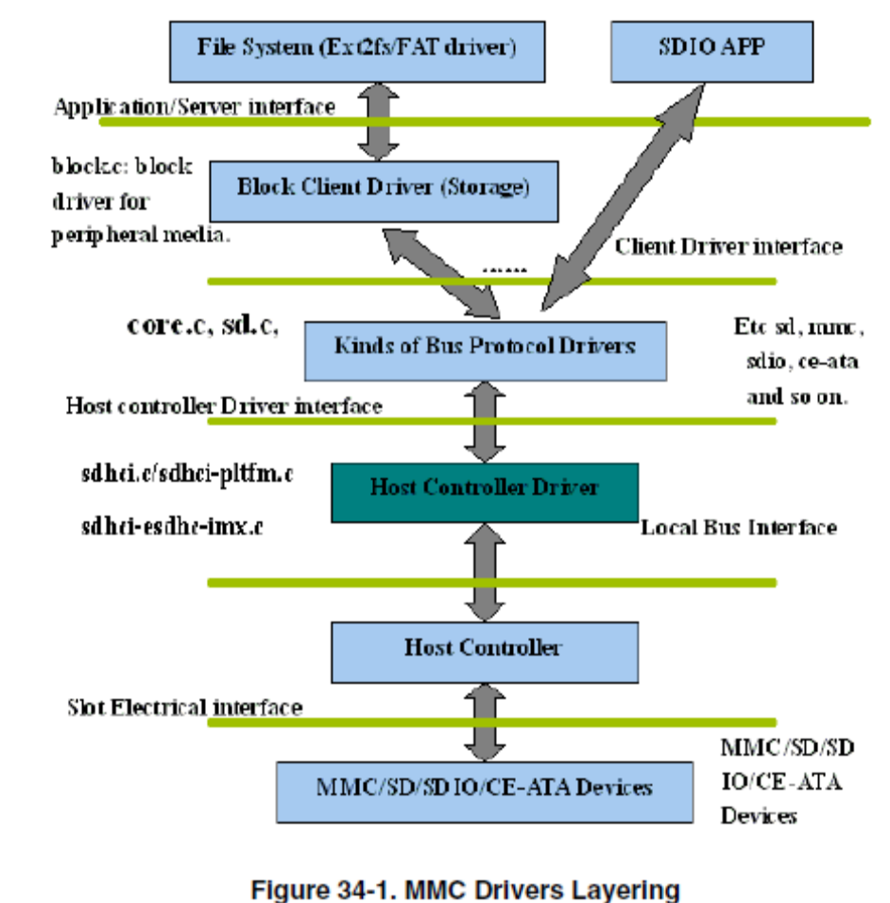

MMC初始化
MMC驱动分为主设备驱动和从设备驱动，以下说明主机控制器端的初始化过程
系统在初始化时，在device tree扫描时，会将
usdhc4: usdhc@0219c000 {
compatible = "fsl,imx6q-usdhc";
reg = <0x0219c000 0x4000>;
interrupts = <0 25 IRQ_TYPE_LEVEL_HIGH>;
clocks = <&clks IMX6QDL_CLK_USDHC4>,
<&clks IMX6QDL_CLK_USDHC4>,
<&clks IMX6QDL_CLK_USDHC4>;
clock-names = "ipg", "ahb", "per";
bus-width = <4>;
status = "disabled";
};
&usdhc4 {
pinctrl-names = "default";
pinctrl-0 = <&pinctrl_usdhc4>;
bus-width = <8>;
non-removable;
no-1-8-v;
keep-power-in-suspend;
status = "okay";
};
注册进platform总线，此时仅注册了platform_device。
注册platform_driver在\linux-3.14.28\drivers\mmc\host\sdhci-esdhc-imx.c
module_platform_driver(sdhci_esdhc_imx_driver);
static struct platform_driver sdhci_esdhc_imx_driver = {
.driver = {
.name = "sdhci-esdhc-imx",
.owner = THIS_MODULE,
.of_match_table = imx_esdhc_dt_ids,
.pm = &sdhci_esdhc_pmops,
},
.id_table = imx_esdhc_devtype,
.probe = sdhci_esdhc_imx_probe,
.remove = sdhci_esdhc_imx_remove,
};
sdhci_esdhc_imx_probe
|-> sdhci_pltfm_init

USB口定制
因为i.MX6X的USB口都是内置PHY芯片的,所以驱动改动不大，最主要是对5V电源的GPIO切换，设置GPIO来控制外部5V电源的开关，可能需要根据实际硬件设计来修改:
//arch\arm\boot\dts\imx6qdl-sabresd.dtsi
reg_usb_otg_vbus: regulator@0 {
compatible = "regulator-fixed";
reg = <0>;
regulator-name = "usb_otg_vbus";
regulator-min-microvolt = <5000000>;
regulator-max-microvolt = <5000000>;
gpio = <&gpio3 22 0>;
enable-active-high;
};
//GPIO iomux定义在
&iomuxc {
pinctrl-names = "default";
pinctrl-0 = <&pinctrl_hog>;

imx6qdl-sabresd {
pinctrl_hog: hoggrp {
fsl,pins = <
…
MX6QDL_PAD_EIM_D22__GPIO3_IO22 0x80000000
…
>;
};
…

Display背光
i.MX6Xsabresdp的背光硬件设计如下：
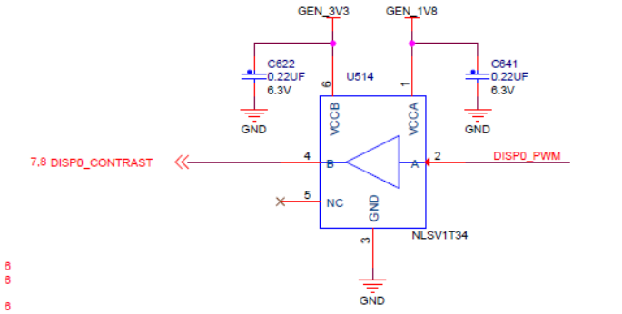
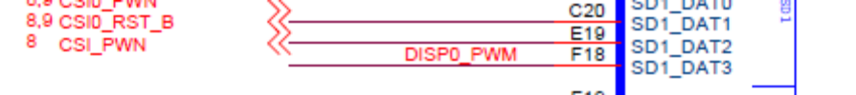
相应的dts设置为
//arch/arm/boot/imx6qdl-sabresd.dtsi
backlight {
compatible = "pwm-backlight";
pwms = <&pwm1 0 5000000>;//如果使用另外的pwm口，需要修改此处
brightness-levels = <0 4 8 16 32 64 128 255>;
default-brightness-level = <7>;
status = "okay";
};
pinctrl_pwm1: pwm1grp {
fsl,pins = <
MX6QDL_PAD_SD1_DAT3__PWM1_OUT 0x1b0b1//如果使用其它的pinout,需要修改这个iomux
>;
};
//arch/arm/boot/imx6qdl.dtsi
pwm1: pwm@02080000 {
#pwm-cells = <2>;
compatible = "fsl,imx6q-pwm", "fsl,imx27-pwm";
reg = <0x02080000 0x4000>;
interrupts = <0 83 IRQ_TYPE_LEVEL_HIGH>;
clocks = <&clks IMX6QDL_CLK_IPG>,
<&clks IMX6QDL_CLK_PWM1>;
clock-names = "ipg", "per";
};
相关binding doc为
//\Documentation\devicetree\bindings\pwm\imx-pwm.txt
//\Documentation\devicetree\bindings\video\backlight\pwm-backlight.txt
注意:
- backlight是基于pwm驱动的，其/sys节点是:
root@imx6qdlsolo:/sys/class# cd backlight/
root@imx6qdlsolo:/sys/class/backlight# ls
backlight.29
root@imx6qdlsolo:/sys/class/backlight# cd backlight.29
root@imx6qdlsolo:/sys/class/backlight/backlight.29# ls
actual_brightness brightness max_brightness subsystem uevent
bl_power device power type
root@imx6qdlsolo:/sys/class/backlight/backlight.29# cat max_brightness
7
root@imx6qdlsolo:/sys/class/backlight/backlight.29# echo 5 > brightness
root@imx6qdlsolo:/sys/class/backlight/backlight.29#
- pwm的/sys节点是
root@imx6qdlsolo:/sys/class/pwm# ls
pwmchip0 pwmchip1 pwmchip2 pwmchip3
其中backlight使用了pwmchip0,如果要使用其它pwm口，除了在dts中配置相应的pin外。
需要手动打开
root@imx6qdlsolo:/sys/class/pwm/pwmchip1# ls
device export npwm power subsystem uevent unexport
echo 0> export
root@imx6qdlsolo:/sys/class/pwm/pwmchip1# ls
device export npwm power pwm0 subsystem uevent unexport
cd pwm0
root@imx6qdlsolo:/sys/class/pwm/pwmchip1/pwm0# ls
duty_cycle enable period polarity power uevent

并行Display定制

i.MX6X支持两个并行接口，两个LVDS，一个HDMI输出和一个MIPI DSI接口，i.MX6Q/D内部有两个IPU,每个IPU都可以支持两个接口，可以任意Mux到任何一个外部接口上（如下图所示），i.MX6DL/S内部只有一个。
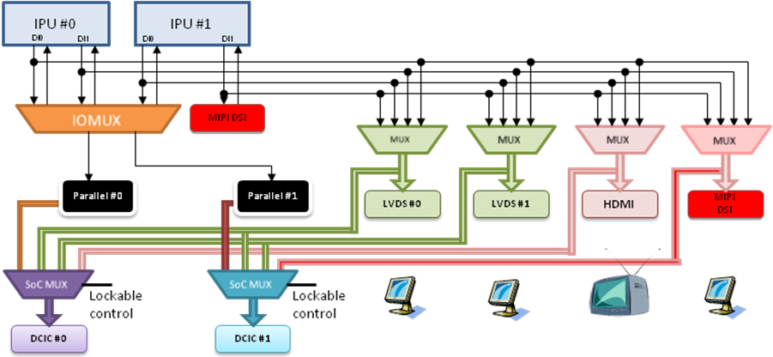
关于i.MX6X的LVDS与HDMI接口，相对而言需要改动的地方不多，所以我们主要关注在并行接口上，这方面资料较少。
i.MX6XSDP板的并行接口接出来了一个,如下：
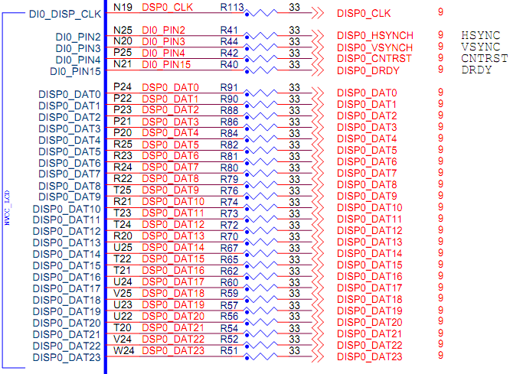
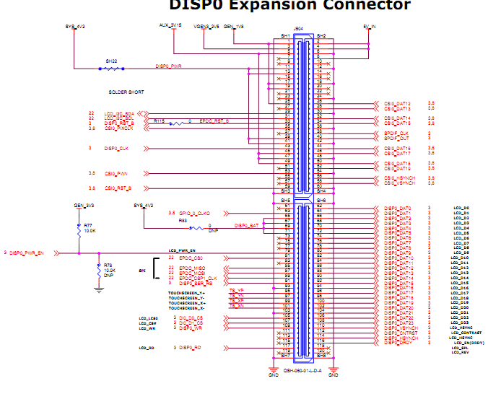
目前在i.MX6X上支持CLAA-WVGA(i.MX51EVK板所使用的的WVGA TFT LCD)和SEIKO-WVGA(i.MX28EVK板所使用的WVGA TFT LCD),其源代码中:
.config: CONFIG_FB_MXC_SYNC_PANEL=y
\linux-3.0.35\drivers\video\mxc\Makefile: obj-$(CONFIG_FB_MXC_SYNC_PANEL) += mxc_dispdrv.o mxc_lcdif.o mxc_ipuv3_fb.o
\linux-3.0.35\drivers\video\mxc\mxc_lcdif.c \\Display Driver for CLAA-WVGA and SEIKO-WVGA LCD support
TFT LCD相关的屏参数信息定义在
//arch/arm/boot/dts/imx6qdl-sabresd.dtsi
mxcfb3: fb@2 {
compatible = "fsl,mxc_sdc_fb";
disp_dev = "lcd";
interface_pix_fmt = "RGB565";//屏的格式，24bit设置为RGB24
mode_str ="CLAA-WVGA";//屏的名字，LCDif的display-timmings不是定义在dts中，而是定义在/drivers/video/mxc/mxc_lcdif.c中，所以需要使用屏的名字来匹配timmings
default_bpp = <16>;//屏的bpp
int_clk = <0>;
late_init = <0>;
status = "disabled";
};
lcd@0 {
compatible = "fsl,lcd";
ipu_id = <0>;//RGB屏接到ipu0的disp_id0上
disp_id = <0>;
default_ifmt = "RGB565";
pinctrl-names = "default";
pinctrl-0 = <&pinctrl_ipu1>;//使用的pin mux
status = "okay";
};
pinctrl_ipu1: ipu1grp {
fsl,pins = <
MX6QDL_PAD_DI0_DISP_CLK__IPU1_DI0_DISP_CLK 0x10
MX6QDL_PAD_DI0_PIN15__IPU1_DI0_PIN15 0x10
MX6QDL_PAD_DI0_PIN2__IPU1_DI0_PIN02 0x10
MX6QDL_PAD_DI0_PIN3__IPU1_DI0_PIN03 0x10
MX6QDL_PAD_DI0_PIN4__IPU1_DI0_PIN04 0x80000000
MX6QDL_PAD_DISP0_DAT0__IPU1_DISP0_DATA00 0x10
……
MX6QDL_PAD_DISP0_DAT23__IPU1_DISP0_DATA23 0x10
>;
};
//arch/arm/boot/dts/imx6q-sabresd.dtsi
&mxcfb3 {
status = "okay";
};
源代码在:
Drivers\video\mxc\mxc_lcdif.c
static const struct of_device_id imx_lcd_dt_ids[] = {
{ .compatible = "fsl,lcd"},
{ /* sentinel */ }
};
static struct platform_driver mxc_lcdif_driver = {
.driver = {
.name = "mxc_lcdif",
.of_match_table = imx_lcd_dt_ids,
},
.probe = mxc_lcdif_probe,
.remove = mxc_lcdif_remove,
};
mxc_lcdif_probe
|->mxc_dispdrv_register(&lcdif_drv);
| |->lcdif_init
struct fb_videomode *modedb = lcdif_modedb;
| | |->fb_add_videomode(&modedb[i],
static struct fb_videomode lcdif_modedb[] = {
{
/* 800x480 @ 57 Hz , pixel clk @ 27MHz */
"CLAA-WVGA", 57, 800, 480, 37037, 40, 60, 10, 10, 20, 10,
FB_SYNC_CLK_LAT_FALL,
FB_VMODE_NONINTERLACED,
0,},
{
/* 800x480 @ 60 Hz , pixel clk @ 32MHz */
"SEIKO-WVGA", 60, 800, 480, 29850, 89, 164, 23, 10, 10, 10,
FB_SYNC_CLK_LAT_FALL,
FB_VMODE_NONINTERLACED,
0,},
};
fb_videomode定义为:
struct fb_videomode {
const char *name; /* optional */ //屏的名称
u32 refresh; /* optional */ //刷新率，一般在60Hz左右
u32 xres; //屏的X向宽度
u32 yres; //屏的Y向宽度
u32 pixclock; //屏的点时钟
u32 left_margin; //屏的前扫blank宽度
u32 right_margin; //屏的后扫blank宽度
u32 upper_margin; //屏的上扫blank宽度
u32 lower_margin; //屏的下扫blank宽度
u32 hsync_len; //屏的水平同步宽度
u32 vsync_len; //屏的水平同步宽度
u32 sync; //屏的信号极性参数
u32 vmode; //屏的信号模式参数，TFT LCD一般都是#define FB_VMODE_NONINTERLACED 0 /* non interlaced */
u32 flag;//=0
};
参考如i.MX51EVK所使用的CLAA070LC0ACW屏的Spec:
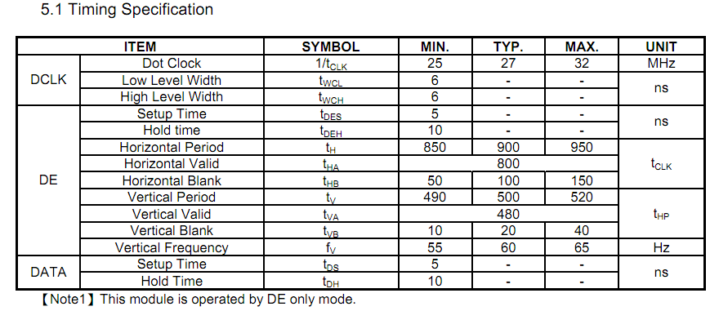
所以我设置为
{
/* 800x480 @ 57 Hz , pixel clk @ 27MHz */
"CLAA-WVGA",
57,
800,
480, //WVGA800X480
37037,
40, 60, //DE mode HBlank时间相加=100
10, 10, //DE mode VBlank时间相加=20
20, 10, //DE mode使用任意合理值
FB_SYNC_CLK_LAT_FALL,
FB_VMODE_NONINTERLACED,
0,},
信号极性u32 sync; //屏的信号极性参数最终会通过数据结构
/*!
* Bitfield of Display Interface signal polarities.
*/
typedef struct {
unsigned datamask_en:1;
unsigned int_clk:1;
unsigned interlaced:1;
unsigned odd_field_first:1;
unsigned clksel_en:1;
unsigned clkidle_en:1;
unsigned data_pol:1; /* true = inverted */
unsigned clk_pol:1; /* true = rising edge */
unsigned enable_pol:1;
unsigned Hsync_pol:1; /* true = active high */
unsigned Vsync_pol:1;
} ipu_di_signal_cfg_t;
设到IPIUx_DI0_GENERAL寄存器中，/drivers/video/mxc/Mxc_puv3_fb.c中的函数mxcfb_set_par会配置这个数据结构:
memset(&sig_cfg, 0, sizeof(sig_cfg));
if (fbi->var.vmode & FB_VMODE_INTERLACED)
sig_cfg.interlaced = true;
out_pixel_fmt = mxc_fbi->ipu_di_pix_fmt;
if (fbi->var.vmode & FB_VMODE_ODD_FLD_FIRST) /* PAL */
sig_cfg.odd_field_first = true;
if (mxc_fbi->ipu_int_clk)
sig_cfg.int_clk = true;
if (fbi->var.sync & FB_SYNC_HOR_HIGH_ACT)
sig_cfg.Hsync_pol = true;
if (fbi->var.sync & FB_SYNC_VERT_HIGH_ACT)
sig_cfg.Vsync_pol = true;
if (!(fbi->var.sync & FB_SYNC_CLK_LAT_FALL))
sig_cfg.clk_pol = true;
if (fbi->var.sync & FB_SYNC_DATA_INVERT)
sig_cfg.data_pol = true;
if (!(fbi->var.sync & FB_SYNC_OE_LOW_ACT))
sig_cfg.enable_pol = true;
if (fbi->var.sync & FB_SYNC_CLK_IDLE_EN)
sig_cfg.clkidle_en = true;
如下图定义了Hsync极性和output data enable极性
Pixel
480
HSYNC
PIXCLK
RIN[5:0]
GIN[5:0]
BIN[5:0]
HSYNC polarity = LOW ACTIVE
HSYNC width
Pixel
1
Pixel
2
Pixel
3
Pixel
4
Pixel
476
Pixel
477
Pixel
478
Pixel
479
HFP (Lines)
HBP (Lines)
DE
SCREEN WIDTH (Horizontal cycle) = 480 + HBP + HFP
Data Enable polarity = POSITIVE
下图定义了Vysnc极性.
Line
480
DE
DCLK
RIN[5:0]
GIN[5:0]
BIN[5:0]
Line
1
Line
2
Line
3
Line
477
Line
478
Line
479
VBK
SCREEN HEIGHT (VP) = 480 + VBP + VFP
Invalid Data
Line
480
Line
1
Invalid Data
VBK
Imaginary VSYNC
VBP
VBP
VFP
Imaginary VSYNC polarity = ACTIVE LOW
Imaginary VSYNC width
VFP

下面两图定义了CLK极性，主要LCD接收到的极性与i.MX6X发出端的极性刚好相反，这样到达LCD时才能正确收到：
Rise edge:
RIN[5:0]
GIN[5:0]
BIN[5:0]

DE
Invalid Data
Pixel 1
Pixel 2
Pixel 3
Fall edge:
RIN[5:0]
GIN[5:0]
BIN[5:0]

DE
Invalid Data
Pixel 1
Pixel 2
Pixel 3
DCLK
DATA_INVERT是指改善的RGB顺序，比如说RGB565发送一个红色的点，DATA_INVERT=０时，应该发送0xF8000,而DATA_INVERT=1时，应该发送0x07FF,所以一般设定都是DATA_INVERT=0.
基于以上极性分析后，再参考CLAA070LC0ACW屏的Spec的时序图:
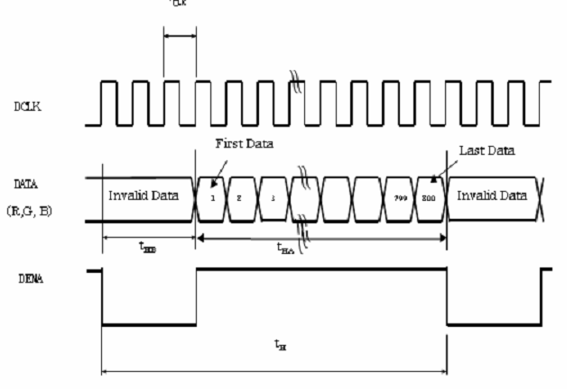
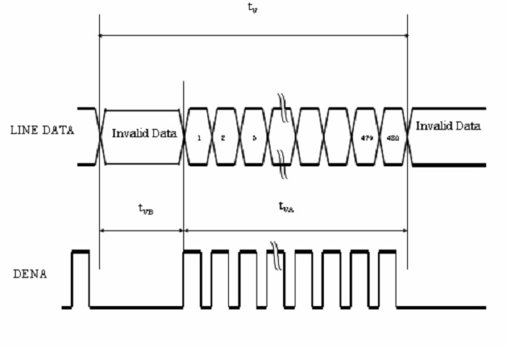
可以得到，CLK在LCD端是在上升沿采样的，所以在i.MX6X端应该设置为下降沿: FB_SYNC_CLK_LAT_FALL.
其它的值就是默认的OE高有效，H/Vsync低有效，Data_invert=0。
通过以下分析，我们就了解到如何配置好i.MX6X TFT LCD的video mode了。
在支持一个新的TFTLCD时，只需要根据此TFTLCD的Spec,改到mxc_lcdif.c中某一个屏的video mode数组就可以了。
然后在uboot命令中使用如下命令: “
video=mxcfb0:dev=lcd, CLAA-WVGA,if= RGB565,bpp=32”
就指定了mxcfb0为CLAA-WVGA的TFT LCD,此LCD实际只连接到16bit, RGB565格式。
注意在文件mxc_lcdif.c中并没有屏的电源控制代码，针对自己的板子，可以根据实际电源设计的方案(是控制PMIC供电还是GPIO控制)，
如下:
/arch/arm/boot/imx6qdl-sabresd.dtsi
//加入三个控制电源的gpio
pinctrl_ipu1_1: ipu1grp-1 {
fsl,pins = <
MX6QDL_PAD_DI0_PIN15__GPIO4_IO17 0x80000000
MX6QDL_PAD_EIM_DA10__GPIO3_IO10 0x80000000
MX6QDL_PAD_EIM_BCLK__GPIO6_IO31 0x80000000
........
}
lcd@0 {
compatible = "fsl,lcd";
ipu_id = <0>;
disp_id = <0>;
default_ifmt = "RGB24";
pinctrl-names = "default";
pinctrl-0 = <&pinctrl_ipu1_1>;
+ gpio-de = <&gpio4 17 0>;//lcd enable
+ gpio-rst = <&gpio3 10 0>;//lcd reset
+ gpio-pwr-en = <&gpio6 31 0>;//lcd 开电源
status = "okay";
};
//然后在源代码中，使用device tree API获取dts定义值，并操作之
/drivers/video/mxc/mxc_lcdif.c
+#include <linux/of_gpio.h>
+#include <linux/delay.h>

#include "mxc_dispdrv.h"

@@ -26,6 +28,9 @@ struct mxc_lcd_platform_data {
u32 default_ifmt;
u32 ipu_id;
u32 disp_id;
+ int gpio_de;
+ int gpio_rst;
+ int gpio_pwr_en;
};
static int lcd_get_of_property(struct platform_device *pdev,
+ int gpio_de, gpio_rst, gpio_pwr_en;
+ gpio_de = of_get_named_gpio(np, "gpio-de", 0);
+ gpio_rst = of_get_named_gpio(np, "gpio-rst", 0);
+ gpio_pwr_en = of_get_named_gpio(np, "gpio-pwr-en", 0);
+ if(gpio_is_valid(gpio_de))
+ plat_data->gpio_de = gpio_de;
+ if(gpio_is_valid(gpio_rst))
+ plat_data->gpio_rst = gpio_rst;
+ if(gpio_is_valid(gpio_pwr_en))
+ plat_data->gpio_pwr_en = gpio_pwr_en;
static int mxc_lcdif_probe(struct platform_device *pdev)
+ ret = devm_gpio_request(&pdev->dev, plat_data->gpio_de, "lcdif");
+ ret = devm_gpio_request(&pdev->dev, plat_data->gpio_rst, "lcdif");
+ ret = devm_gpio_request(&pdev->dev, plat_data->gpio_pwr_en, "lcdif");
+
+ gpio_direction_output(plat_data->gpio_de, 0);
+ gpio_direction_output(plat_data->gpio_rst, 0);
+ gpio_direction_output(plat_data->gpio_pwr_en, 0);
+ msleep(50);
+ gpio_direction_output(plat_data->gpio_rst, 1);
总结：
- 并行display的timming定义目前不在dts中，需要在源代码中修改，注意其pixel clock为divider值，而不是实际clock值，所以需要用1000000/pixel clock(Mhz)来得到
- 以前的屏的电源gpio控制一般可以加到平台专用的初始化函数中，使用device tree后，没有i.mx6q专用的初始化函数，所以需要移到dts中，然后在驱动中实际调用。
- 屏的像素，bpp,所使用的ipu id和某一个ipu上的displayid需要在dtsi中设置

LVDS LCD 驱动定制
LVDS屏与并行屏类似，最大的不同在于目前LVDS的timmings参数已经放在了dts中，如下为一个支持1920*720的示例
/arch/arm/boot/dts/imx6qdl-sabresd.dtsi
&ldb {
status = "okay";
+ split-mode;//此处定义使用split-mode,也就是我们所说的用两路lvds驱动一个HD LVDS的模式
lvds-channel@0 {
fsl,data-mapping = "spwg";
+ fsl,data-width = <24>;
status = "okay";
display-timings {
native-mode = <&timing0>;
timing0: hsd100pxn1 {
+ clock-frequency = <104600000>;
+ hactive = <1920>;
+ vactive = <720>;
+ hback-porch = <90>;
+ hfront-porch = <90>;
+ vback-porch = <15>;
+ vfront-porch = <15>;
+ hsync-len = <10>;
+ vsync-len = <8>;
+ de-active = <1>;
};
};
};

lvds-channel@1 {
fsl,data-mapping = "spwg";
+ fsl,data-width = <24>;
primary;
status = "okay";
display-timings {
native-mode = <&timing1>;
timing1: hsd100pxn1 {
+ clock-frequency = <104600000>;
+ hactive = <1920>;
+ vactive = <720>;
+ hback-porch = <90>;
+ hfront-porch = <90>;
+ vback-porch = <15>;
+ vfront-porch = <15>;
+ hsync-len = <10>;
+ vsync-len = <8>;
+ de-active = <1>;
};
};
};
相关的binding doc在
\devicetree\bindings\video\display-timing.txt
\devicetree\bindings\video\fsl,ldb.txt
Uboot Cmdline:
console=ttymxc0,115200 root=/dev/mmcblk2p2 rootwait rw video=mxcfb0:dev=ldb,bpp=24,if=RGB24

GPIO_Key 驱动定制
i.MX6X的BSP已经支持GPIO_Key的驱动：
资源定义在:
/arch/arm/boot/dts/imx6qdl-sabresd.dtsi
gpio-keys {
compatible = "gpio-keys";
pinctrl-names = "default";
pinctrl-0 = <&pinctrl_gpio_keys>;
power {
label = "Power Button";
gpios = <&gpio3 29 1>;
gpio-key,wakeup;
linux,code = <KEY_POWER>;
};
volume-up {
label = "Volume Up";
gpios = <&gpio1 4 1>;
gpio-key,wakeup;
linux,code = <KEY_VOLUMEUP>;
};
volume-down {
label = "Volume Down";
gpios = <&gpio1 5 1>;
gpio-key,wakeup;
linux,code = <KEY_VOLUMEDOWN>;
};
};
//gpio 定义为:
pinctrl_gpio_keys: gpio_keysgrp {
fsl,pins = <
MX6QDL_PAD_EIM_D29__GPIO3_IO29 0x80000000
MX6QDL_PAD_GPIO_4__GPIO1_IO04 0x80000000
MX6QDL_PAD_GPIO_5__GPIO1_IO05 0x80000000
>;
};
//如下我们定义了三个gpio按键，都设置为wakeup可以唤醒系统
Gpio key的源代码在:
Drivers\input\keyboard\gpio_keys.c
static struct of_device_id gpio_keys_of_match[] = {
{ .compatible = "gpio-keys", },
{ },
};
static struct platform_driver gpio_keys_device_driver = {
.probe = gpio_keys_probe,
.remove = gpio_keys_remove,
.driver = {
.name = "gpio-keys",
.owner = THIS_MODULE,
.pm = &gpio_keys_pm_ops,
.of_match_table = of_match_ptr(gpio_keys_of_match),
}
};

gpio_keys_probe
|-> gpio_keys_get_devtree_pdata
|-> gpio_keys_setup_key
| |-> gpio_request_one//申请gpio
| |-> gpio_to_irq//申请gpio中断，
//对于支持唤醒的gpio,增加IRQF_NO_SUSPENDflags
if (bdata->button->wakeup)
irqflags |= IRQF_NO_SUSPEND;
|-> input_register_device //注册gpio输入设备
|->
for (i = 0; i < pdata->nbuttons; i++)
gpio_keys_report_event(&ddata->data[i]); //调用input_event上报gpio事件
input_sync(input);
所以目前的bsp对gpio按键已经做了很好的封装，增加一个gpio key只需要2步。
- 在dts中设置pin的iomux
MX6QDL_PAD_EIM_D29__GPIO3_IO29 0x80000000
- 在dts中加入key的配置
power {
label = "Power Button";
gpios = <&gpio3 29 1>;
gpio-key,wakeup;
linux,code = <KEY_POWER>;
};

GPIO_LED 驱动定制
i.MX6X的BSP已经支持GPIO_LED的驱动：
资源定义在:
/arch/arm/boot/dts/imx6qdl-sabresd.dtsi
leds {
compatible = "gpio-leds";
charger-led {
gpios = <&gpio1 2 0>;
linux,default-trigger = "max8903-charger-charging";
retain-state-suspended;
};
};
//GPIO定义在
?

Gpio led的源代码在:
Drivers\leds\leds-gpio.c
static const struct of_device_id of_gpio_leds_match[] = {
{ .compatible = "gpio-leds", },
{},
};

static struct platform_driver gpio_led_driver = {
.probe = gpio_led_probe,
.remove = gpio_led_remove,
.driver = {
.name = "leds-gpio",
.owner = THIS_MODULE,
.of_match_table = of_match_ptr(of_gpio_leds_match),
},
};

gpio_led_probe
|-> create_gpio_led
| |-> devm_gpio_request//申请gpio
| |-> gpio_direction_output//设置gpio为输出
所以目前的bsp对gpio led已经做了很好的封装，增加一个gpio led或gpio控制脚只需要2步。
- 在dts中设置pin的iomux
?
- 在dts中加入led的配置

I2C RTC 驱动定制(未验证)
由于i.MX6X本身的SRTC的suspend状态耗电比较大，本文说明如何使用i2c的RTC芯片，我们以DS1742(目前maxim仅1742实现了device tree)来说明如何集成一个i2C RTC芯片驱动，

Rtc的驱动文件在: \linux-3.14.28\drivers\rtc,可以看到很多RTC芯片厂商已经将他们的驱动源代码上传到linux 标准内核中了，以DS1742为例，可利用rtc-ds1742c这个驱动。
\kernel_imx\arch\arm\configs\imx_v7_defconfig
# I2C RTC drivers
CONFIG_RTC_DRV_SNVS=y
CONFIG_RTC_DRV_DS1742=y #增加ds742驱动支持
查看其binding doc
// \Documentation\devicetree\bindings\rtc\maxim,ds1742.txt
* Maxim (Dallas) DS1742/DS1743 Real Time Clock
Required properties:
- compatible: Should contain "maxim,ds1742".
- reg: Physical base address of the RTC and length of memory
mapped region.

Example:
rtc: rtc@10000000 {
compatible = "maxim,ds1742";
reg = <0x10000000 0x800>;
};
所以需要在dts中增加
&i2c1 {
clock-frequency = <100000>;
pinctrl-names = "default";
pinctrl-0 = <&pinctrl_i2c1>;
status = "okay";
//增加如下i2c rtc定义
rtc: rtc@10000000 {//rtc 地址需要查看ds1742数据手册
compatible = "maxim,ds1742";//rtc 地址需要查看ds1742数据手册
reg = <0x10000000 0x800>;
};
…
}
还需要把snvs-rtc去掉，如下:
//arch/arm/boot/imx6qdl.dtsi
snvs@020cc000 {
compatible = "fsl,sec-v4.0-mon", "simple-bus";
#address-cells = <1>;
#size-cells = <1>;
ranges = <0 0x020cc000 0x4000>;
//删除掉以下部分或是设置为status = "disabled";
snvs-rtc-lp@34 {
compatible = "fsl,sec-v4.0-mon-rtc-lp";
reg = <0x34 0x58>;
interrupts = <0 19 IRQ_TYPE_LEVEL_HIGH>,
<0 20 IRQ_TYPE_LEVEL_HIGH>;
status = "disabled";//disable this driver
};
//end
};

I2C 电容式触摸屏驱动定制
- MX6Xsabresdp板使用的电容式触摸屏为egalax,其硬件设计为
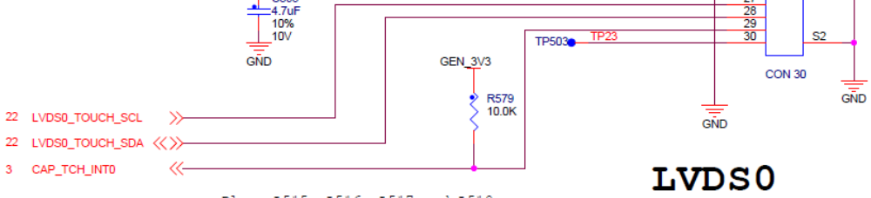
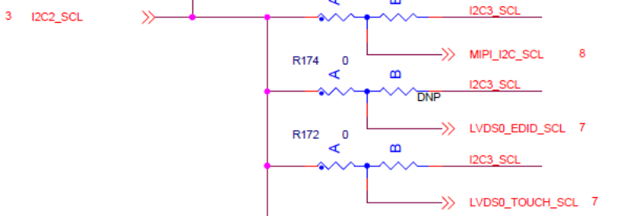

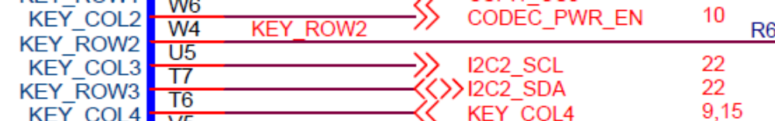
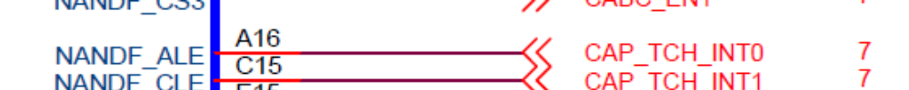
相应的dtsi设置为:
/arch/arm/boot/dts/imx6qdl-sabresd.dtsi
&i2c2 {
clock-frequency = <100000>;// i2c clock一般设置为100K最高
pinctrl-names = "default";
pinctrl-0 = <&pinctrl_i2c2>;//使用的i2c2的pinctrl
status = "okay";
…
egalax_ts@04 {//04为i2c地址
compatible = "eeti,egalax_ts";
reg = <0x04>;
interrupt-parent = <&gpio6>;//中断为gpio6
interrupts = <8 2>;//2可能是2 = high-to-low edge triggered?但是egalax_ts.c中并没有用到
wakeup-gpios = <&gpio6 8 0>;
};
};
//相关定义可以参考其binding doc
//Documentatin/devicetree/bindings/input/touchscreen
* EETI eGalax Multiple Touch Controller

Required properties:
- compatible: must be "eeti,egalax_ts"
- reg: i2c slave address
- interrupt-parent: the phandle for the interrupt controller
- interrupts: touch controller interrupt
- wakeup-gpios: the gpio pin to be used for waking up the controller
and also used as irq pin

pinctrl_i2c2: i2c2grp {
fsl,pins = <
MX6QDL_PAD_KEY_COL3__I2C2_SCL 0x4001b8b1
MX6QDL_PAD_KEY_ROW3__I2C2_SDA 0x4001b8b1
>;
};
pinctrl_hog: hoggrp {
fsl,pins = <
……
MX6QDL_PAD_NANDF_ALE__GPIO6_IO08 0x80000000
……
>;
};
/arch/arm/boot/dts/imx6qdl.dtsi
i2c2: i2c@021a4000 {
#address-cells = <1>;
#size-cells = <0>;
compatible = "fsl,imx6q-i2c", "fsl,imx21-i2c";
reg = <0x021a4000 0x4000>;
interrupts = <0 37 IRQ_TYPE_LEVEL_HIGH>;
clocks = <&clks IMX6QDL_CLK_I2C2>;
status = "disabled";
};
总结：
- 在dts中设置touch所使用的i2c和interrupt gpio的iomux与gpio号
- 注意电容式touch是不需要校准的，在选择touch时，需要告之厂商，你所使用的屏的大小与像素尺寸，屏厂会更新他们的firmware来支持。
- Touch相关binding doc
\devicetree\bindings\input\touchscreen\egalax-ts.txt
\devicetree\bindings\i2c\i2c-imx.txt
\devicetree\bindings\pinctrl\fsl,imx-pinctrl.txt
\devicetree\bindings\pinctrl\fsl,imx6q-pinctrl.txt
\devicetree\bindings\pinctrl\fsl,imx6dl-pinctrl.txt
\devicetree\bindings\gpiol\fsl-imx-gpio.txt

100M以太网驱动定制
iMX6Xsabresd和sabreauto板默认连接的是1G以太网phy,如果使用100Mhz以太网，需要修改驱动，如下：

硬件设计
从网上资料
http://www.freescale.com/products/arm-processors/i.mx-applications-processors-based-on-arm-cores/i.mx-6-processors/i.mx6qp/i.mx-6quad-processors-high-performance-3d-graphics-hd-video-arm-cortex-a9-core:i.MX6Q?fpsp=1&tab=Documentation_Tab

IMX6DQ6SDLHDG, Hardware Development Guide for i.MX 6Quad, 6Dual, 6DualLite, 6Solo Families of Applications Processors
(REV 1) PDF (6.8 MB) IMX6DQ6SDLHDG [English]
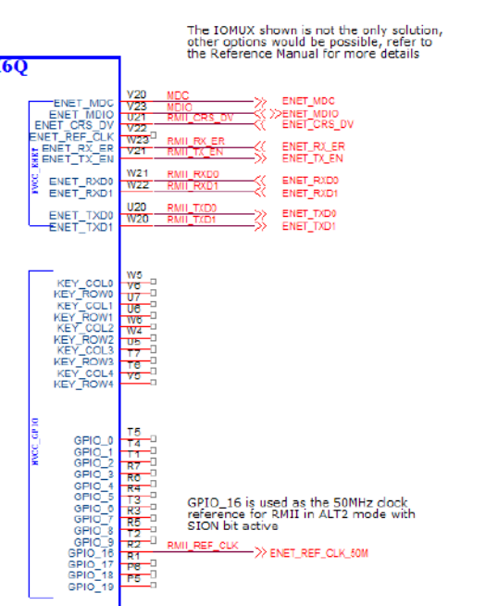
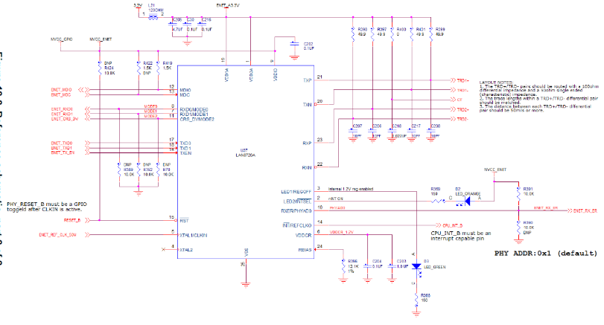
注意，当使用100Mhz以太网时，我们一般使用i.MX6X内部产生的时钟输出(相对应RGMII,一般使用1G Ethernet phy输入125Mhz到i.MX6X,或是一个外部时钟供给PHY和i.MX6X),输出脚有两个，一是RGMII_TX_CTL(2.5V)，另一个是GPIO16(3.3V),我们一般使用GPIO16。使GPIO16输出时钟需要设置GPR1[21](ENET_CLK_SEL=1)如下：
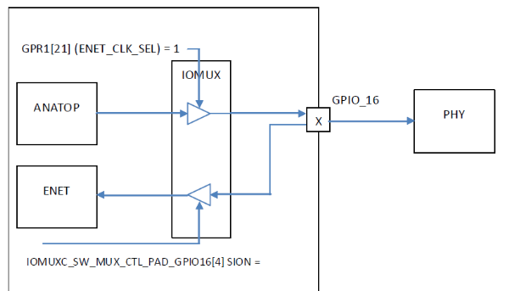
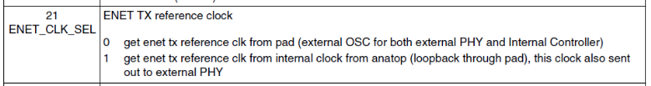
代码中的defaults设置为：
//arch\arm\mach-imx\mach-imx6q.c
static void __init imx6q_1588_init(void)
{
……
/*
* If enet_ref from ANATOP/CCM is the PTP clock source, we need to
* set bit IOMUXC_GPR1[21]. Or the PTP clock must be from pad
* (external OSC), and we need to clear the bit.
*/
gpr = syscon_regmap_lookup_by_compatible("fsl,imx6q-iomuxc-gpr");
if (!IS_ERR(gpr))
regmap_update_bits(gpr, IOMUXC_GPR1,
IMX6Q_GPR1_ENET_CLK_SEL_MASK,
IMX6Q_GPR1_ENET_CLK_SEL_ANATOP);
……
}

软件修改
- 首先，100Mhz以太网使用ENET iobank而不是RGMII iobank，所以需要重新配置pinctrl
//arch\arm\boot\dts\imx6qdl-sabresd.dtsi
pinctrl_enet: enetgrp {
fsl,pins = <
….
>;
};
//johnli add
pinctrl_enet_rmii: enetgrp_rmii {
fsl,pins = <
//mdio iomux
MX6QDL_PAD_ENET_MDIO__ENET_MDIO 0x1b0b0
MX6QDL_PAD_ENET_MDC__ENET_MDC 0x1b0b0
//rmii iomux
MX6QDL_PAD_ENET_RX_ER__ENET_RX_ER 0x1b0b0
MX6QDL_PAD_ENET_TXD1__ENET_TX_DATA1 0x1b0b0
MX6QDL_PAD_ENET_TXD0__ENET_TX_DATA0 0x1b0b0
MX6QDL_PAD_ENET_RXD0__ENET_RX_DATA0 0x1b0b0
MX6QDL_PAD_ENET_RXD1__ENET_RX_DATA1 0x1b0b0
MX6QDL_PAD_ENET_TX_EN__ENET_TX_EN 0x1b0b0
MX6QDL_PAD_ENET_CRS_DV__ENET_RX_EN 0x1b0b0
// phy reset iomux, need change if the hardware design is different
MX6QDL_PAD_ENET_REF_CLK__GPIO1_IO23 0x1b0b0
//refer clock output/input iomux
MX6QDL_PAD_GPIO_16__ENET_REF_CLK 0x4001b0a8//此处设置GPIO16输出50Mhz clock给外部PHY,同时也输入到内部MAC,我们的文档建议是
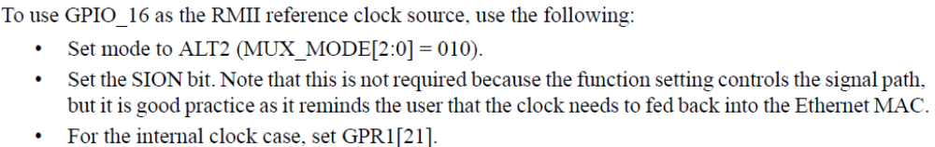
//目前3.14.28设置的值是//arch\arm\boot\dts\imx6q-pinfunc.h
//#define MX6QDL_PAD_GPIO_16__ENET_REF_CLK 0x248 0x618 0x83c 0x2 0x1
//需要改成#define MX6QDL_PAD_GPIO_16__ENET_REF_CLK 0x248 0x618 0x83c 0x12 0x1
>;
};
//end
- 其次，需要修改fec的dts配置
//arch\arm\boot\dts\
&fec {
pinctrl-names = "default";
pinctrl-0 = <& pinctrl_enet_rmii >; //; <&pinctrl_enet>;
phy-mode = "rmii";
phy-reset-gpios = <&gpio1 24 0>; //<&gpio1 25 0>;
fsl,magic-packet;
status = "okay";
};
- 然后，需要增加fixup函数来定义phy的初始化
static int lan8720_phy_fixup(struct phy_device *dev)
{
int val, basic_ctl_reg = 0;
val = phy_read(phydev, 0x2);
printk("PHY ID Number = %d",val);

basic_ctl_reg = phy_read(phydev, 0x0);
phy_write(phydev, 0x0, (basic_ctl_reg |BMCR_RESET));

msleep(10);

val = phy_read(phydev, 0x0);
if (val & BMCR_PDOWN) {
phy_write(phydev, 0x0, (val & ~BMCR_PDOWN));
} return 0;
}
//imx6q_enet_phy_init会根据匹配成功的phy id来调用相应的fixup函数。
static void __init imx6q_enet_phy_init(void)
{
……
//PHY_ID_LAN8720的值可以参考datasheet,或是从mdio读出来
phy_register_fixup_for_uid(PHY_ID_LAN8720, 0x000ffff0,
lan8720_phy_fixup);
}
- 最后，修改enet_ref clock为50Mhz.可能通过量测gpio_16来确认。
//arch\arm\mach-imx\clk-imx6q.c
static void __init imx6q_clocks_init(struct device_node *ccm_node)
{
….
/*Set enet_ref clock to 125M to supply for RGMII tx_clk */
// clk_set_rate(clk[IMX6QDL_CLK_ENET_REF], 125000000);
clk_set_rate(clk[IMX6QDL_CLK_ENET_REF], 50000000);
….
}
- 以下，给出enet初始化过程供参考
//arch\arm\mach-imx\mach-imx6q.c
imx6q_init_machine
|-> of_platform_populate
|-> imx6q_enet_init
| |-> imx6_enet_mac_init("fsl,imx6q-fec");
// ocotp_np = of_find_compatible_node(NULL, NULL, "fsl,imx6q-ocotp");从otp中读出mac地址
| |->imx6q_enet_phy_init()
| | |->phy_register_fixup_for_uid(PHY_ID_AR8031, 0x000ffff0,
ar8031_phy_fixup);//注册fixup函数，
fixup->run = run;
| |->imx6q_1588_init
//设置gpio16为输出
/*
* If enet_ref from ANATOP/CCM is the PTP clock source, we need to
* set bit IOMUXC_GPR1[21]. Or the PTP clock must be from pad
* (external OSC), and we need to clear the bit.
*/
gpr = syscon_regmap_lookup_by_compatible("fsl,imx6q-iomuxc-gpr");
if (!IS_ERR(gpr))
regmap_update_bits(gpr, IOMUXC_GPR1,
IMX6Q_GPR1_ENET_CLK_SEL_MASK,
IMX6Q_GPR1_ENET_CLK_SEL_ANATOP);
| |->imx6q_enet_plt_init
//设置sleep模式
static void imx6q_fec_sleep_enable(int enabled)
{
struct regmap *gpr;

gpr = syscon_regmap_lookup_by_compatible("fsl,imx6q-iomuxc-gpr");
if (!IS_ERR(gpr)) {
if (enabled)
regmap_update_bits(gpr, IOMUXC_GPR13,
IMX6Q_GPR13_ENET_STOP_REQ,
IMX6Q_GPR13_ENET_STOP_REQ);
else
regmap_update_bits(gpr, IOMUXC_GPR13,
IMX6Q_GPR13_ENET_STOP_REQ, 0);
} else
pr_err("failed to find fsl,imx6q-iomux-gpr regmap\n");
}
static void __init imx6q_enet_plt_init(void)
{
struct device_node *np;

np = of_find_node_by_path("/soc/aips-bus@02100000/ethernet@02188000");
if (np && of_get_property(np, "fsl,magic-packet", NULL))
fec_pdata.sleep_mode_enable = imx6q_fec_sleep_enable;
}
//fec驱动的初始化过程为
Drivers\net\ethernet\freescale\fec_main.c
fec_probe
|-> of_match_device
static const struct of_device_id fec_dt_ids[] = {
{ .compatible = "fsl,imx25-fec", .data = &fec_devtype[IMX25_FEC], },
{ .compatible = "fsl,imx27-fec", .data = &fec_devtype[IMX27_FEC], },
{ .compatible = "fsl,imx28-fec", .data = &fec_devtype[IMX28_FEC], },
{ .compatible = "fsl,imx6q-fec", .data = &fec_devtype[IMX6Q_FEC], },
{ .compatible = "fsl,mvf600-fec", .data = &fec_devtype[MVF600_FEC], },
{ .compatible = "fsl,imx6sx-fec", .data = &fec_devtype[IMX6SX_FEC], },
{ .compatible = "fsl,imx6ul-fec", .data = &fec_devtype[IMX6UL_FEC], },
{ /* sentinel */ }
};
|-> of_get_phy_mode
| |->err = of_property_read_string(np, "phy-mode", &pm);
Imx6qdl-sabresd.dtsi
&fec {
…
pinctrl-0 = <&pinctrl_enet>;//if use the rmii, need use the different pin setting
phy-mode = "rgmii";//need change to rmii if use the rmii
…
};
|-> fec_reset_phy(pdev);\\ pull a gpio low <1s with phy-reset-duration and then pull high
| |->phy_reset = of_get_named_gpio(np, "phy-reset-gpios", 0);
Imx6qdl-sabresd.dtsi
&fec {
…
phy-reset-gpios = <&gpio1 25 0>;//need change to right gpio, and related iomux
…
};
|->fec_enet_init
/* Get the Ethernet address */
fec_get_mac(ndev);
/* make sure MAC we just acquired is programmed into the hw */
fec_set_mac_address(ndev, NULL);
| |->fec_enet_mii_init
node = of_get_child_by_name(pdev->dev.of_node, "mdio");
if (node) {
err = of_mdiobus_register(fep->mii_bus, node);
of_node_put(node);
} else {
err = mdiobus_register(fep->mii_bus);
}
If
| | |-> of_mdiobus_register
| | | |->mdiobus_register
| | | | |->mdiobus_scan
| | | |->of_mdiobus_register_phy

else
| | |->mdiobus_register
| | | |->mdiobus_scan
| | | | |->get_phy_device
| | | | | |->get_phy_id //pls print phy id in hear, which can still check does the mii is ok or not, and also verify the phy is=?
| | | | | |->phy_device_register
| | | | | | |->phy_scan_fixups
| | | | | | | |->
if (phy_needs_fixup(phydev, fixup)) { //pls check this function.
/* Returns 1 if fixup matches phydev in bus_id and phy_uid.
* Fixups can be set to match any in one or more fields.
*/
static int phy_needs_fixup(struct phy_device *phydev, struct phy_fixup *fixup)
{
if (strcmp(fixup->bus_id, dev_name(&phydev->dev)) != 0)
if (strcmp(fixup->bus_id, PHY_ANY_ID) != 0)
return 0;
if ((fixup->phy_uid & fixup->phy_uid_mask) !=
(phydev->phy_id & fixup->phy_uid_mask))
if (fixup->phy_uid != PHY_ANY_UID)
return 0;

return 1;
}
int err = fixup->run(phydev);

How to Reach Us:
Home Page:
www.freescale.com
Web Support:
http://www.freescale.com/support
USA/Europe or Locations Not Listed:
Freescale Semiconductor
Technical Information Center, EL516
2100 East Elliot Road
Tempe, Arizona 85284
+1-800-521-6274 or +1-480-768-2130
www.freescale.com/support
Europe, Middle East, and Africa:
Freescale Halbleiter Deutschland GmbH
Technical Information Center
Schatzbogen 7
81829 Muenchen, Germany
+44 1296 380 456 (English)
+46 8 52200080 (English)
+49 89 92103 559 (German)
+33 1 69 35 48 48 (French)
www.freescale.com/support
Japan:
Freescale Semiconductor Japan Ltd.
Headquarters
ARCO Tower 15F
1-8-1, Shimo-Meguro, Meguro-ku,
Tokyo 153-0064, Japan
0120 191014 or +81 3 5437 9125
support.japan@freescale.com
Asia/Pacific:
Freescale Semiconductor China Ltd.
Exchange Building 23F
No. 118 Jianguo Road
Chaoyang District
Beijing 100022
China
+86 010 5879 8000
support.asia@freescale.com
For Literature Requests Only:
Freescale Semiconductor Literature
Distribution Center
P.O. Box 5405
Denver, Colorado 80217
1-800-441-2447 or 303-675-2140
Fax: 303-675-2150
LDCForFreescaleSemiconductor@hibbertgroup.com
Information in this document is provided solely to enable system and software implementers to use Freescale Semiconductor products. There are no express or implied copyright licenses granted hereunder to design or fabricate any integrated circuits or integrated circuits based on the information in this document.
Freescale Semiconductor reserves the right to make changes without further notice to any products herein. Freescale Semiconductor makes no warranty, representation or guarantee regarding the suitability of its products for any particular purpose, nor does Freescale Semiconductor assume any liability arising out of the application or use of any product or circuit, and specifically disclaims any and all liability, including without limitation consequential or incidental damages. “Typical” parameters which may be provided in Freescale Semiconductor data sheets and/or specifications can and do vary in different applications and actual performance may vary over time. All operating parameters, including “Typicals” must be validated for each customer application by customer’s technical experts. Freescale Semiconductor does not convey any license under its patent rights nor the rights of others. Freescale Semiconductor products are not designed, intended, or authorized for use as components in systems intended for surgical implant into the body, or other applications intended to support or sustain life, or for any other application in which the failure of the Freescale Semiconductor product could create a situation where personal injury or death may occur. Should Buyer purchase or use Freescale Semiconductor products for any such unintended or unauthorized application, Buyer shall indemnify and hold Freescale Semiconductor and its officers, employees, subsidiaries, affiliates, and distributors harmless against all claims, costs, damages, and expenses, and reasonable attorney fees arising out of, directly or indirectly, any claim of personal injury or death associated with such unintended or unauthorized use, even if such claim alleges that Freescale Semiconductor was negligent regarding the design or manufacture of the part.
Freescale and the Freescale logo are trademarks or registered trademarks of Freescale Semiconductor, Inc. in the U.S. and other countries. All other product or service names are the property of their respective owners. Microsoft and Windows are registered trademarks of Microsoft Corporation.
© Freescale Semiconductor, Inc. 2009. All rights reserved.

